Atmen: Luftschadstoffe und Gesundheit – Teil II

Breathing: Ambient Air Pollution and Health – Part II

# Holger Schulz1, Stefan Karrasch1,2, Georg Bölke3, Josef Cyrys1, Claudia Hornberg4, Regina Pickford1, Alexandra Schneider1, Christian Witt3, Barbara Hoffmann5

**1** Helmholtz Zentrum München – Deutsches Forschungszentrum für Gesundheit und Umwelt, Institut für Epidemiologie, Ingolstädter Landstr. 1, 85764 Neuherberg/München, Deutschland

**2** Institut und Poliklinik für Arbeits-, Sozial- und Umweltmedizin, Klinikum der Ludwig-Maximilians-Universität, München; Comprehensive Pneumology Center Munich (CPC-M), Mitglied des Deutschen Zentrums für Lungenforschung (DZL), München

**3** Charité – Universitätsmedizin Berlin, Arbeitsbereich ambulante Pneumologie der Medizinischen Klinik mit Schwerpunkt Infektiologie und Pneumologie, Charitéplatz 1, 10117 Berlin, Deutschland

**4** Universität Bielefeld, Fakultät für Gesundheitswissenschaften, AG Umwelt und Gesundheit

**5** Heinrich-Heine-Universität Düsseldorf, Medizinische Fakultät, Institut für Arbeits-, Sozial- und Umweltmedizin, Postfach 101007, 40001 Düsseldorf, Deutschland

**Wissenschaftlicher Kontakt:**

Prof. Dr. med. Holger Schulz

Helmholtz Zentrum München – Deutsches Forschungszentrum für Gesundheit und Umwelt Institut für Epidemiologie

Ingolstädter Landstr. 1

85764 Neuherberg/München, Deutschland

E-Mail: schulz@helmholtz-muenchen.de

Prof. Dr. med. Barbara Hoffmann MPH

Heinrich-Heine-Universität Düsseldorf

Institut für Arbeits-, Sozial- und Umweltmedizin

Postfach 101007

40001 Düsseldorf, Deutschland

E-Mail: b.hoffmann@uni-duesseldorf.de

Abstrakt Deutsch

Der zweite Teil des DGP-Positionspapiers zur Gesundheitsgefährdung durch Luftschadstoffe gibt eine Übersicht über die aktuelle Schadstoffbelastung in Deutschland und deren Entwicklung in den letzten 20 Jahren. Zum anderen werden die Effekte auf das kardiovaskuläre System und die zugrundeliegenden biologischen Mechanismen vorgestellt.

Luftschadstoffe bilden ein hochkomplexes und dynamisches System aus tausenden organischen und anorganischen Bestandteilen natürlichen oder anthropogenen Ursprungs. Die Schadstoffe werden lokal produziert oder durch Ferntransport über hunderte von Kilometern regional eingebracht und dort zusätzlich durch die meteorologischen Verhältnisse modifiziert. Entsprechend den gesetzlichen Vorgaben wird die Qualität der Außenluft nach einheitlichen Vorgaben überwacht, die u.a. die Messung der Immission durch Feinstaub, mit bis zu 2,5 µm (PM2.5) oder bis 10 µm (PM10) aerodynamischem Durchmesser, sowie der Ozon (O3)- und der Stickstoffdioxidbelastung (NO2) vorsieht. Die Luftreinhaltungsmaßnamen haben dazu geführt, dass die Schadstoffbelastung in den vergangenen 20 Jahren in Deutschland deutlich zurückgegangen ist, so dass jetzt vor allem die Gesundheitsgefährdung bei geringer Belastung im Vordergrund steht. Überschreitungen der geltenden europäischen Grenzwerte für Schwefeldioxid, Kohlenmonoxid, Benzol und Blei werden nicht mehr beobachtet. Auch ist die Zahl der Tage mit erhöhten Ozonkonzentrationen zurückgegangen, wenngleich der Jahresmittelwert unverändert geblieben ist. Die Entwicklung von Feinstaub und NO2 ist zwar rückläufig, jedoch werden immer noch die geltenden Grenzwerte für NO2 in den Städten an etwa 40% der verkehrsnahen Messstationen überschritten. Auch werden die strengeren, gesundheitlich abgeleiteten Richtwerte der WHO für PM2.5, PM10 sowie für NO2 nicht eingehalten, so dass für die deutsche Bevölkerung derzeit kein optimaler Schutz vor einer Gesundheitsgefährdung durch Luftverschmutzung gegeben ist.

Die zahlreichen Quer- und Längsschnittstudien der letzten Jahrzehnte unterstreichen die adversen Effekte der Luftschadstoffe, insbesondere des Feinstaubes, auf das kardiovaskulare System, wenngleich die Evidenz für die einzelnen Endpunkte noch als unterschiedlich einzustufen ist. Die Studien zeigen auch, dass die kardiovaskulären Auswirkungen von größerer gesundheitlicher Bedeutung für die Bevölkerung sind als die auf den Atemtrakt. Die existierende Evidenz für die kardiovaskuläre Mortalität, Krankenhauseinweisungen, ischämische Herzerkrankungen bzw. Herzinfarkt und Apoplex kann als stark angesehen werden, dagegen ist diese für die Herzinsuffizienz eher moderat. Während die Evidenz für luftschadstoffassoziierte kurzfristige Effekte auf die vegetative Balance und damit auf die Rhythmogenese des Herzens als ausreichend anzusehen sind, sind langfristige Effekte noch als unklar einzustufen, ebenso wie die heterogenen Studienergebnisse zur luftschadstoffassoziierten Arrhythmogenese, die derzeit eine klare Schlussfolgerung noch nicht zulassen. Ein großer Teil der Studien deutet darauf hin, dass Luftschadstoffe akut und langfristig zum Anstieg des Blutdrucks beitragen können, zu einer gestörten vaskulären Homöostase mit endothelialer Dysfunktion führen sowie die Progression atherosklerotischer Veränderungen fördern können. Diese Effekte stellen biologisch plausible Mechanismen für die mit Luftschadstoffen assoziierten fatalen Ereignisse dar. Kurzzeiteffekte bergen womöglich für gesunde Menschen eher kein Risiko, können aber als plausibler Vorläufer von fatalen Ereignissen bei suszeptiblen Patienten angesehen werden, während repetitive Expositionen bzw. eine hohe Langzeitbelastung zur Entwicklung von kardiovaskulären Erkrankungen auch bei Gesunden beitragen können.

**Schlüsselwörter:** Luftverschmutzung, Feinstaub, PM2.5, PM10, ultrafeiner Feinstaub, NO2, NOx, Ozon, Herzkreislauferkrankungen, Mortalität, Herzinfarkt, Apoplex, Herzinsuffizienz, Hypertonie, Arrhythmien, Atherosklerose, endotheliale Dysfunktion

Abstract English

The second part of the DGP-statement on adverse health effects of ambient air pollution provides an overview of the current ambient air quality in Germany and its development in the past 20 years. Further, effects of air pollution on the cardiovascular system und underlying pathophysiological mechanisms are introduced.

Air pollutants form a highly complex and dynamic system of thousands of organic and inorganic components from natural and anthropogenic sources. The pollutants are produced locally or introduced by long-range transport over hundreds of kilometers and are additionally subjected to local meteorological conditions. According to air quality regulations ambient air quality is monitored under uniform standards including immission of particulate matter, up to 2.5 µm (PM2.5) or 10 µm (PM10) in aerodynamic diameter, and of nitrogen dioxide (NO2) or ozone (O3). The clean air measures of recent years led to a continuous decline of air pollution in the past 20 years in Germany. Accordingly, the focus is nowadays directed at population-related health hazards caused by low concentrations of air pollution. Exceeded limits for sulfur dioxide, carbon monoxide, benzene and lead are not detected anymore. Also the number of days with increased ozone concentration declined, although the annual mean concentration is unaltered. Decreasing concentrations of particulate matter and NO2 have been observed, however, about 40 of the monitoring stations at urban traffic sites are still measuring values exceeding current limits for NO2. Moreover, the stricter, solely health-based WHO-standards for PM2.5, PM10 and NO2 are still not met so that an optimal protection from air pollution-related health hazards is currently not given for the German population.

In recent years, numerous cross-sectional and longitudinal studies underscored adverse effects of air pollution on the cardiovascular system, especially for particulate matter, although the level of evidence still varies for the different health outcomes. Further, the studies show that cardiovascular health hazards on the population level are of higher relevance than those for the respiratory system. The existing evidence for cardiovascular mortality, hospitalization, ischemic heart diseases, myocardial infarction and stroke can be regarded as strong, while that for heart failure is rather moderate. While the evidence for air pollution-related short-term alteration of the autonomic system balance and, hence, the rhythmogenesis of the heart can be considered as sufficient, long-term effects are still unclear. Likewise, the heterogeneous findings on air pollution-related arrhythmia do currently not allow a distinct conclusion in this regard. A large number of studies support the observation that both, short- and long-term air pollution exposure contribute to increased blood pressure, may impair vascular homeostasis, induce endothelial dysfunction and promote the progression of atherosclerotic lesions. These effects provide reasonable biological explanation for the fatal events associated with exposure to air pollution. Short-term exposure may not pose a significant risk on healthy individuals but may be considered as precursor for fatal events in susceptible populations, while repetitive or long-term exposure may contribute to the development of cardiovascular diseases even in healthy subjects.

**Keywords:** ambient air pollution, particulate matter, PM2.5, PM10, ultrafine particles, NO2, NOx, ozone, cardiovascular system, mortality, myocardial infarction, stroke, heart failure, hypertension, cardiac arrhythmias, atherosclerosis, endothelial dysfunction

Einführung

Die Deutsche Gesellschaft für Pneumologie und Beatmungsmedizin (DGP) stellte ihr wissenschaftliches Positionspapier „Atmen: Luftschadstoffe und Gesundheit“ [1] im November 2018 der Öffentlichkeit vor. Das Positionspapier der DGP fasst den aktuellen Wissenstand internationaler Studien zu den Gesundheitseffekten von Luftschadstoffen zusammen und leitet daraus Empfehlungen für einen umweltbezogenen Gesundheitsschutz sowie die sich daraus ergebenden Empfehlungen an Politik und Gesellschaft ab.

Die Fachzeitschrift „Pneumologie“ publiziert das Positionspapier in einer dreiteiligen Serie. Der bereits publizierte erste Teil [2] gibt eine kurze Gesamtübersicht, führt in Grundlagen zur Beurteilung von Gesundheitseffekten ein und stellt die Wirkung der Luftschadstoffe auf den Atemtrakt vor. Der hier vorliegende zweite Teil fokussiert sich auf die aktuelle Luftschadstoffbelastung in Deutschland und deren Entwicklung in den letzten 20 Jahren. Desweiteren gibt er eine Übersicht über die Wirkung der Schadstoffe auf das Herz-Kreislaufsystem. Der folgende dritte Teil wird metabolische und neurologische Aspekte der Luftschadstoffbelastung, sowie Wirkungen auf den mütterlichen Organismus vorstellen und abschließend die zugrundeliegenden Biomechanismen veranschaulichen.

Luftschadstoffbelastung in Deutschland

**Josef Cyrys**

Einleitung

Gemäß der Definition vom VDI [3] ist ein Luftschadstoff „eine Beimengung der Luft, die sowohl die menschliche Gesundheit als auch die Biosphäre gefährden kann. Die Herkunft eines Luftschadstoffes kann sowohl natürlich (z. B. Schwefeldioxid, SO2, aus Vulkanen) als auch anthropogen (vom Menschen verursacht) bedingt sein.“

Um die Luftqualität zu verbessern bzw. zu überwachen wurde erstmalig 1974 ein Bundes-Immissionsschutzgesetz erlassen, das eine Emissionsbegrenzung nach dem Stand der Technik in Belastungsgebieten fordert. Außerdem ist die Qualität der Außenluft EU-weit nach einheitlichen Vorgaben zu überwachen und zu bewerten. Die gesetzliche Grundlage hierfür ist die EU-Luftqualitätsrichtlinie 2008/50/EG mit ihrer Änderung 2015/1480/EG [4]. Diese europäische Richtlinie und deren Änderung sind mit der 39. Verordnung zum Bundes-Immissionsschutzgesetz (39. BImSchV) in das deutsche Recht überführt worden. Das Umweltbundesamt (UBA) [5] führt folgende Luftschadstoffe auf, für die es in Deutschland entweder Richtlinien über nationale Emissionshöchstmengen (z. B. für Ammoniak), Zielwerte oder Grenzwerte (siehe Tabelle 1) gibt:

* + - Ammoniak (NH3)
    - Stickoxide (NOX, NO2)
    - Ozon (O3)
    - Feinstaub (unter besonderer Berücksichtigung der Größenfraktionen PM10 und PM2.5)
    - Flüchtige organische Verbindungen ohne Methan (NMVOC)
    - Kohlenstoffmonoxid (CO)
    - Schwefeldioxid (SO2)
    - Benzo(a)pyren im Feinstaub
    - Metalle (Arsen, Blei, Cadmium, Nickel) im Feinstaub
    - Benzol

Die für die Überwachung der Luftqualität in Deutschland verantwortlichen Behörden der Länder betreiben Luftgütemessstationen, die nach rechtlichen Vorgaben aufzustellen sind. Die Messstationen sollen zum einem die höchsten Schadstoffkonzentrationen erfassen, denen die Bevölkerung ausgesetzt ist. Zum anderen sollen Konzentrationsdaten erfasst werden, die für die Exposition der Bevölkerung allgemein repräsentativ sind. Deshalb findet man besonders viele Messstationen in Städten und Ballungsräumen (z. B. befanden sich 2016 fast 80 % der Messstationen für NO2 in Städten), entweder direkt in der Nähe von vielbefahrenen Straßen (50 % verkehrsnahe Messstationen) oder in typischen städtischen Wohngebieten (30 % waren Stationen im städtischen Hintergrund). Die Luftmessstationen werden gemäß der gesetzlichen Vorgaben (39. Verordnung über Luftqualitätsstandards und Emissionshöchstmengen [39. BImSchV]) betrieben. Vorschriften zur Standortauswahl der Luftmessstationen (städtischer und ländlicher Hintergrund, verkehrs- und industriebezogen) enthält Anlage 3 der 39. BImSchV. Zum Schutz der menschlichen Gesundheit sind die Messstandorte insbesondere so zu wählen, dass Bereiche, in denen die höchsten Werte auftreten und in denen die Bevölkerung den Luftschadstoffen über einen längeren Zeitraum ausgesetzt ist, erfasst werden (39. BImSchV, Anlage 3, B, 1.a).

Die gesetzlichen Lagevorschriften für verkehrsbezogene Stationen sind wie folgt

(39. BImSchV, Anlage 3, C):

(a) soweit möglich nicht mehr als 10 Meter vom Fahrbahnrand und

(b) soweit möglich mehr als 25 Meter von der nächsten Kreuzung.

Messstationen für den städtischen Hintergrund müssen grundsätzlich für eine Fläche von

mehreren Quadratkilometern repräsentativ sein (39. BImSchV, Anlage 3, b, 1.c).

Nach den europäischen Vorgaben ist das gesamte Hoheitsgebiet in Beurteilungsgebiete einzuteilen und zu beurteilen. Eine flächendeckende Abdeckung mit Messungen kann nicht gewährleistet werden und ist auch nicht in der Richtlinie vorgesehen. Aus der Kombination von Einwohnerzahl und Belastungssituation in jedem einzelnen Beurteilungsgebiet ergibt sich die Zahl und Art (verkehrsnah, städtischer Hintergrund) der Messstationen, die pro Schadstoff im jeweiligen Gebiet mindestens zu betreiben sind. Spätestens alle fünf Jahre muss diese Zuordnung durch die Europäische Kommission überprüft werden. Verstöße können Vertragsverletzungsverfahren nach sich ziehen. In Deutschland werden die Luftschadstoffkonzentrationen an mehr als 650 Messstationen überwacht. Die Anzahl der Messstationen, ihre Lage und die an jeder Messstation gemessenen Luftschadstoffe (das Mess-

programm ist nicht an jeder Station gleich) werden von den verantwortlichen Landesbehörden dokumentiert und veröffentlicht [6].

Die zu messenden Schadstoffe wurden im Laufe der Jahre an geänderte Schadstoffbelastungen, messtechnische Möglichkeiten und an neue Erkenntnisse zur gesundheitlichen Relevanz angepasst. Waren es in den 1960er-Jahren noch Ruß und grober Staub, so wurde in den 70er-Jahren Schwefeldioxid (saurer Regen) oder Blei (verbleites Benzin) als Problem erkannt. Später rückten der sommerliche Photosmog mit der Leitsubstanz Ozon und ab Mitte der 90er-Jahre zunehmend Feinstaub und Stickstoffdioxid in den Fokus. Mittlerweile gibt es in Deutschland keine Überschreitungen der geltenden Luftschadstoffgrenzwerte für Schwefeldioxid, Kohlenmonoxid, Benzol und Blei mehr [7, 8]. Auch die gesetzlichen EU-Grenzwerte für Feinstaub werden in den letzten Jahren weitgehend eingehalten, jedoch liegen die EU-Grenzwerte [4] zum Teil deutlich oberhalb der von der Weltgesundheitsorganisation (WHO) vorgeschlagenen Richtwerte (siehe Tabelle 1) [9].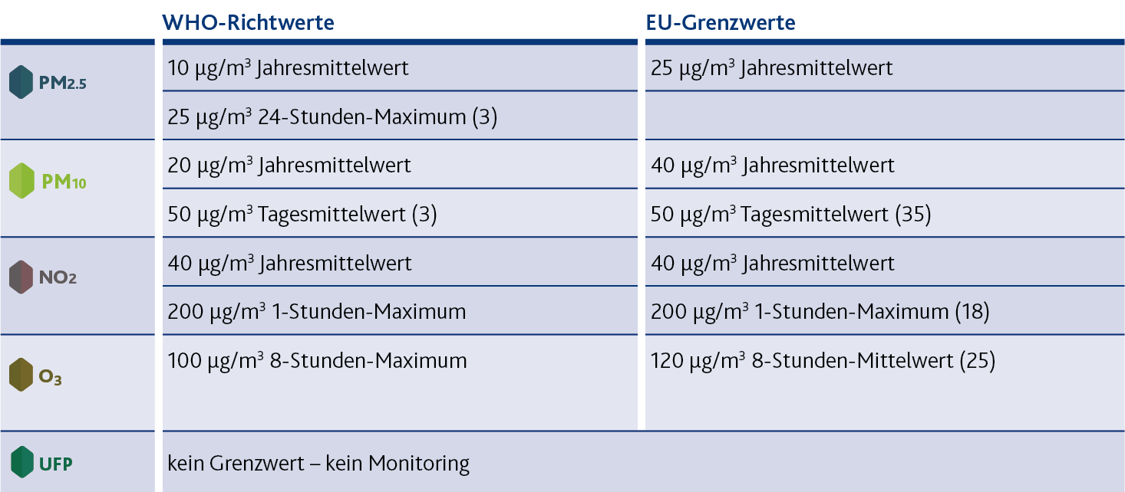

*Tabelle 1: Vergleich der aktuellen WHO-Richtwerte und der in Deutschland geltenden EU-Grenzwerte. (Zahl in Klammern = Anzahl der maximal erlaubten Überschreitungen pro Jahr, Grafik: Lindgrün GmbH, http://*[*www.lindgruen-gmbh.com*](http://www.lindgruen-gmbh.com)*).*

So gilt zum Beispiel für den PM10-Feinstaub ein EU-Jahresmittelgrenzwert von 40 μg/m3, während der WHO-Richtwert lediglich 20 μg/m3 beträgt. Im Gegensatz zu den oben genannten Schadstoffen liegen die Stickstoffdioxid-Konzentrationen in Ballungsräumen derzeit häufig oberhalb geltender EU-Grenzwerte und in ländlichen Gebieten ist die Außenluft durch zu hohe Ozonwerte belastet [7, 8, 10, 11]. Die aus lufthygienischer Sicht bedeutsamsten Luftschadstoffe in der Umgebungsluft werden in den folgenden Abschnitten näher beschrieben.

**Ausgewählte Luftschadstoffe**

**Feinstaub – PM10, PM2.5**

Feinstaub ist eine Fraktion des Schwebstaubs, der auch als Gesamtschwebstaub (Total Suspended Particulates, TSP) bezeichnet wird. Unter Schwebstaub versteht man feste oder flüssige Schwebstoffe (Aerosole), die in der Atmosphäre suspendiert sind und nicht sofort zu Boden sinken, sondern eine gewisse Zeit in der Luft verweilen. In der englischsprachigen Literatur wird für Schwebstaub der Begriff „Particulate Matter – PM“ verwendet. Im Folgenden werden die Schwebstaubpartikel als Partikel oder PM bezeichnet.

Die Unterteilung des Schwebstaubs in sogenannte Fraktionen erfolgt am häufigsten nach Größe der Partikel. Unter PM10 versteht man im Allgemeinen alle Partikel, deren aerodynamischer Durchmesser kleiner als 10 µm (Mikrometer) ist. Die genaue Definition zeigt, dass aufgrund des Messprinzips und der kontinuierlichen Größenverteilung der Partikel keine ganz scharfe Trennung möglich ist: PM10-Feinstaub sind Partikel, die einen definierten größenselektierenden Lufteinlass passieren, der für einen aerodynamischen Durchmesser von 10 μm eine Abscheidewirksamkeit von 50 % aufweist. Hierbei bezieht sich der aerodynamische Durchmesser auf das Verhalten eines kugelförmigen Partikels mit der Dichte 1 g/cm3, das die gleiche Sinkgeschwindigkeit aufweist wie das betrachtete Partikel. Eine Teilmenge des PM10 sind die noch feineren Teilchen, deren aerodynamischer Durchmesser weniger als 2,5 µm beträgt. Diese bezeichnet man als PM2.5. Im Gegensatz dazu wird der Größenbereich von 2,5 bis 10 µm als „Grobfraktion“ des Feinstaubs oder als „coarse fraction“ benannt. Beide Fraktionen (PM10 und PM2.5) werden in der deutschsprachigen Literatur als Feinstaub bezeichnet, wohingegen im Englischen nur die PM2.5-Fraktion als Feinstaub (fine particles) tituliert wird. Beide Fraktionen werden üblicherweise als Massenkonzentration in μg/m3 angegeben.

Feinstaub kann natürlichen Ursprungs sein (beispielsweise als Folge von Bodenerosion oder Vulkanausbrüchen) oder durch menschliches Handeln erzeugt werden. Er kann primär als Feinstaub entstehen oder sich sekundär durch Kondensationsprozesse aus Vorläufersubstanzen und/oder Agglomeration von kleineren Partikeln bilden. Die wichtigsten anthropogenen Quellen des Feinstaubs sind der Kraftfahrzeugverkehr (Verbrennungsmotoren, Reifen- und Straßen- und Bremsenabrieb), Industrieprozesse, Kraft- und Fernheizwerke, Abfallverbrennungsanlagen, Öfen und Heizungen in Wohnhäusern und die Landwirtschaft [7, 8, 10, 11]. Luftschadstoffe aus natürlichen Quellen werden von Luftströmungen aufgewirbelt bzw. verteilt, gelangen bei Vulkanausbrüchen in die Atmosphäre oder aus den Meeren in die Luft. Weitere natürliche Quellen von Feinstaub sind Bestandteile von Bakterien, Pollen, Sporen von Pilzen oder feinste Tier- und Pflanzenreste. Entsprechend besteht Feinstaub in der Umgebungsluft aus den unterschiedlichsten Substanzen in Form von hochkomplexen Gemischen. Die dominierende Staubquelle in städtischen Gebieten ist der Straßenverkehr. Dabei wird der Feinstaub nicht nur direkt als Folge der Verbrennung in Motoren erzeugt, sondern auch durch Bremsen-, Reifen- und Straßenabrieb sowie durch die Aufwirbelung des Staubes von der Straßenoberfläche. Die Landwirtschaft stellt eine weitere wichtige Quelle für den Feinstaub dar. Hierbei tragen die Emissionen gasförmiger Vorläuferstoffe (z. B. die Ammoniakemissionen aus der Tierhaltung) zur sekundären Feinstaubbildung bei. Neben der Stärke der Emissionsquellen wird die Feinstaubbelastung auch durch die meteorologischen Bedingungen (Windrichtung, Windgeschwindigkeit und die Schichtung der Atmosphäre) bestimmt.

**Ultrafeinstaub (ultrafeine Partikel)**

Ultrafeinstaub (ultrafeine Partikel, UFP) sind Partikel mit einem aerodynamischen Durchmesser von weniger als 0,1 µm (100 nm). Da UFP nur geringe Massenanteile an PM von wenigen Prozenten haben, kann ihre Konzentration nicht in Form der Massenkonzentration (μg/m3) wie für PM gemessen werden, sondern sie wird in Partikelanzahlkonzentration (Partikel/cm3) angegeben. UFP haben typischerweise einen großen Anteil an der Gesamtanzahl aller Partikel im Feinstaub von über 90 %.

UFP entstehen in erster Linie aus Verbrennungsprozessen und photochemischen Reaktionen durch heterogene und homogene Nukleation. Die zunächst in hoher Konzentration entstehenden Partikel von weniger als 1 nm Durchmesser weisen ähnlich wie Gasmoleküle eine ungeordnete Zitterbewegung auf und können sich so kurz nach ihrem Entstehen zu größeren Teilchenagglomeraten zusammenlagern. Somit stellen ultrafeine Partikel-Gasgemische (Aerosole) ein dynamisches System dar, das sich im Lauf der Zeit verändert. Die Teilchen wachsen durch Koagulation und Kondensation und können durch Verdampfung schrumpfen, sodass sich sowohl die Konzentration als auch die Größenverteilung der Partikel, je nach den thermodynamischen Bedingungen, ständig verändert.

Ähnlich wie Feinstäube sind ultrafeine Partikel in aller Regel ein komplexes Gemisch verschiedenster chemischer Substanzen, wobei die Zusammensetzung von der vorherrschenden Quelle dominiert wird. Meist bestehen UFP aus Metallen und Kohlenstoffverbindungen. In der Regel haben sie eine Hülle, die während des Abkühlungsprozesses durch Anlagerungsprozesse entsteht. Wegen ihrer geringen Größe besitzen UFP eine sehr große massenspezifische Teilchenoberfläche. An diese große Gesamtoberfläche können sich weitere schädliche Stoffe, insbesondere organische Substanzen, anlagern. Außerdem können die UFP bis in die Lungenperipherie vordringen [12]. Damit stehen die UFP im Verdacht, die Gesundheit stärker zu gefährden als die größeren Partikel des Feinstaubs. In der Tat legen einige epidemiologische und toxikologische Studien nahe, dass von UFPs in der Umgebungsluft eine schädliche Wirkung auf die menschliche Gesundheit ausgeht [13]. Die Durchführung von epidemiologischen Studien ist allerdings erschwert, da eine routinemäßige Überwachung von UFP in der Umgebungsluft an amtlichen Messstationen nicht stattfindet. Die Konzentration von UFP wird daher nur an ausgewählten Messstationen meist im Zusammenhang mit Forschungsprojekten gemessen. Somit ist die Anzahl der Studien zu Kurz- und Langzeiteffekten zu gering, um eine Gesundheitsgefährdung durch UFP eindeutig nachzuweisen und folglich gesetzliche Grenzwerte oder Richtwerte für UFP abzuleiten.

**Kohlenstoffpartikel / Dieselruß**

Ruß besteht aus elementarem Kohlenstoff (Elemental Carbon, EC) und ist ein Produkt der unvollständigen Verbrennung von festen oder flüssigen kohlenstoffhaltigen organischen Substanzen (Dieselkraftstoff, Heizöl, Holz und Kohle). Rußpartikel enthalten in der Regel Anlagerungen anderer kohlenstoffhaltiger Verbindungen, wie z. B. von Dioxinen oder polyzyklischen aromatischen Kohlenwasserstoffen, da diese ebenfalls bei der unvollständigen Verbrennung entstehen. Die Teilchengröße von Dieselruß beträgt weniger als 1 µm. Nach der primären Partikelbildung unterliegen die Rußpartikel weiteren Prozessen, wie Oberflächenwachstum, Koagulation und Agglomeration, die die ursprüngliche Partikelgröße und -masse stark verändern.

Während PM10-Feinstaub hinsichtlich seiner Zusammensetzung ein sehr komplexes Gemisch darstellt und von mehreren Quellen emittiert wird, besteht bei Ruß zumindest in Straßennähe ein relativ enger Zusammenhang zum Kfz-Verkehr als hauptsächlicher Verursacher. Dabei sind vor allem Dieselfahrzeuge eine Quelle für Rußpartikel, jedoch entstehen diese ebenfalls, wenn auch in deutlich geringerer Anzahl, bei Verbrennungsprozessen von Benzinmotoren. Wegen seiner wichtigsten Emissionsquelle (Straßenverkehr) wird Ruß oft als Marker für die Verkehrsbelastung (neben Stickstoffdioxid, NO2) in epidemiologischen Studien betrachtet (siehe unten).

Rußpartikel werden ebenfalls nicht gesetzlich reguliert, sondern gehen in die Luftqualitätsüberwachung lediglich durch ihren Beitrag zur Masse von PM2.5 bzw. PM10 ein. Im Rahmen von Forschungsprojekten kann der Rußanteil durch spezifische Messmethoden (Schwärzung) identifiziert werden.

**Stickoxide – NOX**

Stickstoffoxide entstehen bei Verbrennungsprozessen bei hohen Temperaturen durch Reaktion von Sauerstoff mit Stickstoff. Dabei reagiert Sauerstoff mit Stickstoff und bildet Stickstoffmonoxid (NO) und zu einem geringeren Ausmaß Stickstoffdioxid (NO2). In weiteren Oxidationsreaktionen wird NO unter Beteiligung von Sauerstoff, Ozon und organischen Verbindungen zu NO2 aufoxidiert. NO2 ist sehr reaktiv und nimmt in Gegenwart von Sonnenlicht gemeinsam mit organischen Verbindungen und Sauerstoff an der Bildung von Ozon und anderen Photooxidantien sowie Salpetersäure teil. Somit sind Stickstoffoxide für die sommerliche Ozonbildung mit verantwortlich. Über die Reaktion von Salpetersäure mit Ammoniak tragen sie zudem zur Entstehung von Ammoniumnitrat und damit zur sekundären Feinstaubbildung bei.

Die Hauptquellen von Stickstoffoxiden sind Verbrennungsmotoren und Feuerungsanlagen für Kohle, Öl, Gas, Holz und Abfälle. In Ballungsgebieten ist der Straßenverkehr die bedeutendste NOx-Quelle. Hohe NO2-Werte werden überwiegend in direkter Nachbarschaft vielbefahrener Straßen gemessen. Somit ist NO2 einerseits als Gas zu betrachten, das durch Kraftfahrzeuge (insbesondere Dieselfahrzeuge) freigesetzt wird. Andererseits kann man NO2 als Indikator für weitere verkehrsabhängige Schadstoffe wie ultrafeine Partikel, Ruß (elementaren Kohlenstoff) etc. ansehen, die ein ähnliches Ausbreitungsmuster wie das Gas NO2 aufweisen.

**Ozon – O3**

Ozon (O3) ist ein farbloses und giftiges Gas, welches in der oberen Atmosphäre (Stratosphäre) eine natürliche Ozonschicht bildet und die Erde vor der schädlichen Ultraviolettstrahlung der Sonne schützt. In Bodennähe entsteht es bei intensiver Sonneneinstrahlung durch komplexe photochemische Prozesse aus Vorläuferschadstoffen (vor allem aus Stickstoffdioxid und flüchtigen organischen Verbindungen). Ozon ist also als typischer Vertreter der „sekundären“ Luftschadstoffe anzusehen. Hohe Ozonkonzentrationen treten typischerweise in den Sommermonaten auf. Sie sind typischerweise nicht direkt in der Nähe der Quellen von den Vorläuferschadstoffen am höchsten, sondern am Stadtrand und den angrenzenden ländlichen Gebieten, da in den Innenstädten Ozon effektiv durch Stickstoffmonoxid (NO) aus den Autoabgasen abgebaut wird.

**Emissionen von Luftschadstoffen**

**Die wichtigsten Quellen der Luftschadstoffemission**

Die wichtigsten Emittenten von Luftschadstoffen in Deutschland sind der Straßenverkehr, die Industrie (inklusive Energieproduktion) und die Landwirtschaft. In den Städten werden die Emissionen von Luftschadstoffen überwiegend von der stationären Verbrennung (Energieindustrie, Kleinfeuerungsanlagen der Haushalte und Kleinverbraucher sowie Gewerbe) und dem Kfz-Verkehr dominiert. Der Straßenverkehr trägt über die Emissionen aus der Verbrennung (v. a. Feinstaub, Stickstoffoxide und Kohlenmonoxid) und dem Reifen- und Bremsabrieb (v. a. Feinstaub) zu den Gesamtemissionen bei. Die stationäre Verbrennung erzeugt größere Mengen Stickoxide, Kohlenmonoxid und Feinstaub.

Der prozentuale Beitrag der Quellen zu den jeweiligen Emissionen in Deutschland für das Jahr 2016 ist in Abbildung 1 dargestellt. Die Emissionsquelle „Energie und Verkehr“ ist maßgeblich für alle genannten Luftschadstoffe mit dem geringsten Beitrag zum Feinstaub (PM10) und einem vernachlässigbaren zur Ammoniakbelastung (NH3). Emissionen aus Industrieprozessen spielen hingegen eine bedeutende Rolle vor allem für Feinstaub (fast 40 % von PM10), CO und SO2. Die Landwirtschaft ist die Hauptquelle für Ammoniakemissionen.

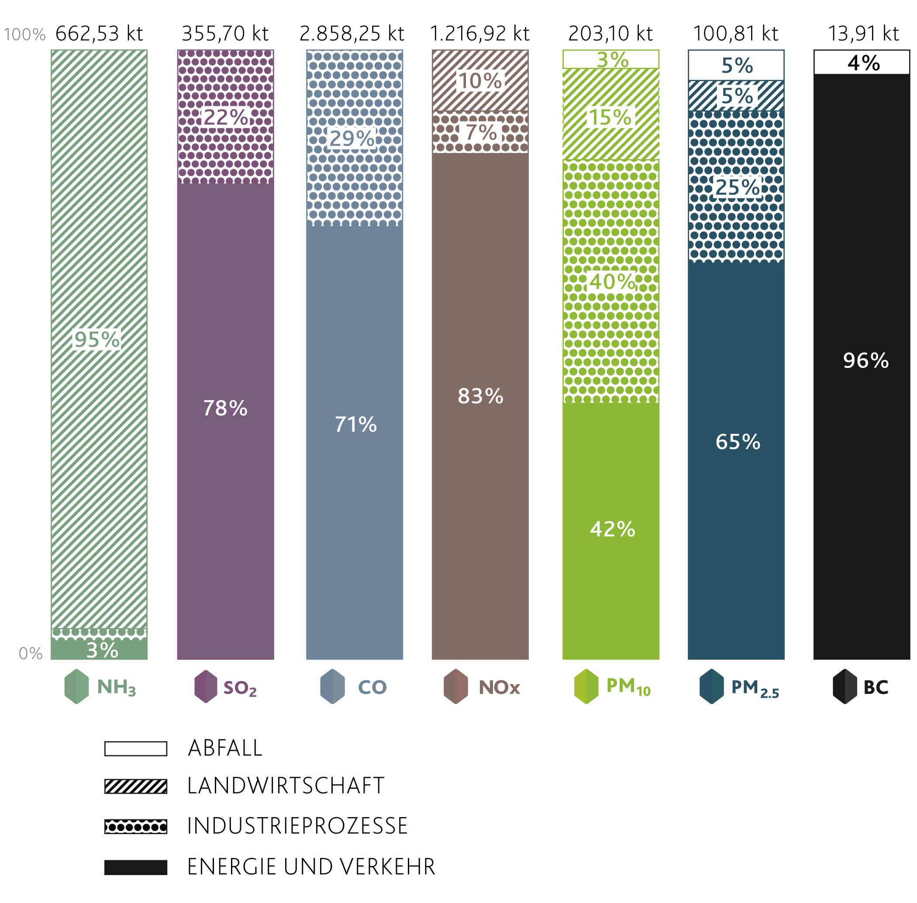

*Abb.1 Prozentualer Beitrag der Quellen zu den jeweiligen Emissionen in Deutschland für das Jahr 2016 (Datenquelle Umweltbundesamt 2018a, 2018k [14, 15], Grafik: Lindgrün GmbH, http://*[*www.lindgruen-gmbh.com*](http://www.lindgruen-gmbh.com)*).*

Mehr als ein Drittel der PM10-Emissionen stammen aus Industrieprozessen und Emissionen vor allem aus Schüttgutumschlägen. In ähnlicher Größenordnung liegen auch die Emissionen aus Verbrennungsvorgängen, insbesondere aus dem Straßenverkehr (einschließlich der Abriebemissionen) und weiteren mobilen Quellen. Etwa zwei Drittel der PM2.5-Emissionen resultieren aus Verbrennungsvorgängen, die größten Anteile haben dabei die Haushalte und Kleinverbraucher sowie der Straßenverkehr (einschließlich der Abriebemissionen). Weitere relevante Mengen vom PM2.5-Feinstaub stammen aus Industrieprozessen vorwiegend bei der Herstellung von Metallen und mineralischer Produkte), verteilten Emissionen von Gewerbe und Handel, Schüttgutumschlägen sowie aus der Landwirtschaft.

**Emissionsentwicklung**

Die Luftqualität in Deutschland hat sich insgesamt seit Beginn der Messprogramme 1968 und weiterhin seit der Wiedervereinigung 1990 deutlich gebessert (Abbildung 2). Beigetragen haben hierzu zahlreiche nationale Initiativen, internationale Übereinkommen und Gesetzgebungen. Insbesondere der Wechsel von festen zu flüssigen und gasförmigen Brennstoffen nach der deutschen Wiedervereinigung bewirkte, vor allem in den neuen Bundesländern, einen deutlichen Rückgang bei den klassischen Luftschadstoffen wie SO2 oder TSP. Durch die industrielle Transformation in den neuen Bundesländern wurde bei Industrie und Transport vermehrt eine moderne und emissionsarme Technik eingesetzt. Dadurch fand für alle Schadstoffe außer Ammoniak ein Großteil der Emissionsminderung in den Jahren direkt nach 1990 statt. Die Emissionen von PM10-Feinstaub sanken demnach von 0,30 Millionen Tonnen im Jahr 1995 auf 0,20 Millionen Tonnen im Jahr 2016 (-38 %). Die PM2.5-Emissionen sanken von 0,20 Millionen Tonnen im Jahr 1995 auf 0,10 Millionen Tonnen im Jahr 2016 (-48,7 %). Die von der Landwirtschaft dominierten Ammoniakemissionen sind hingegen seit den frühen 1990er-Jahren stabil geblieben. In den letzten Jahren flachten die Emissionstrends auch für die anderen Luftschadstoffe ab.

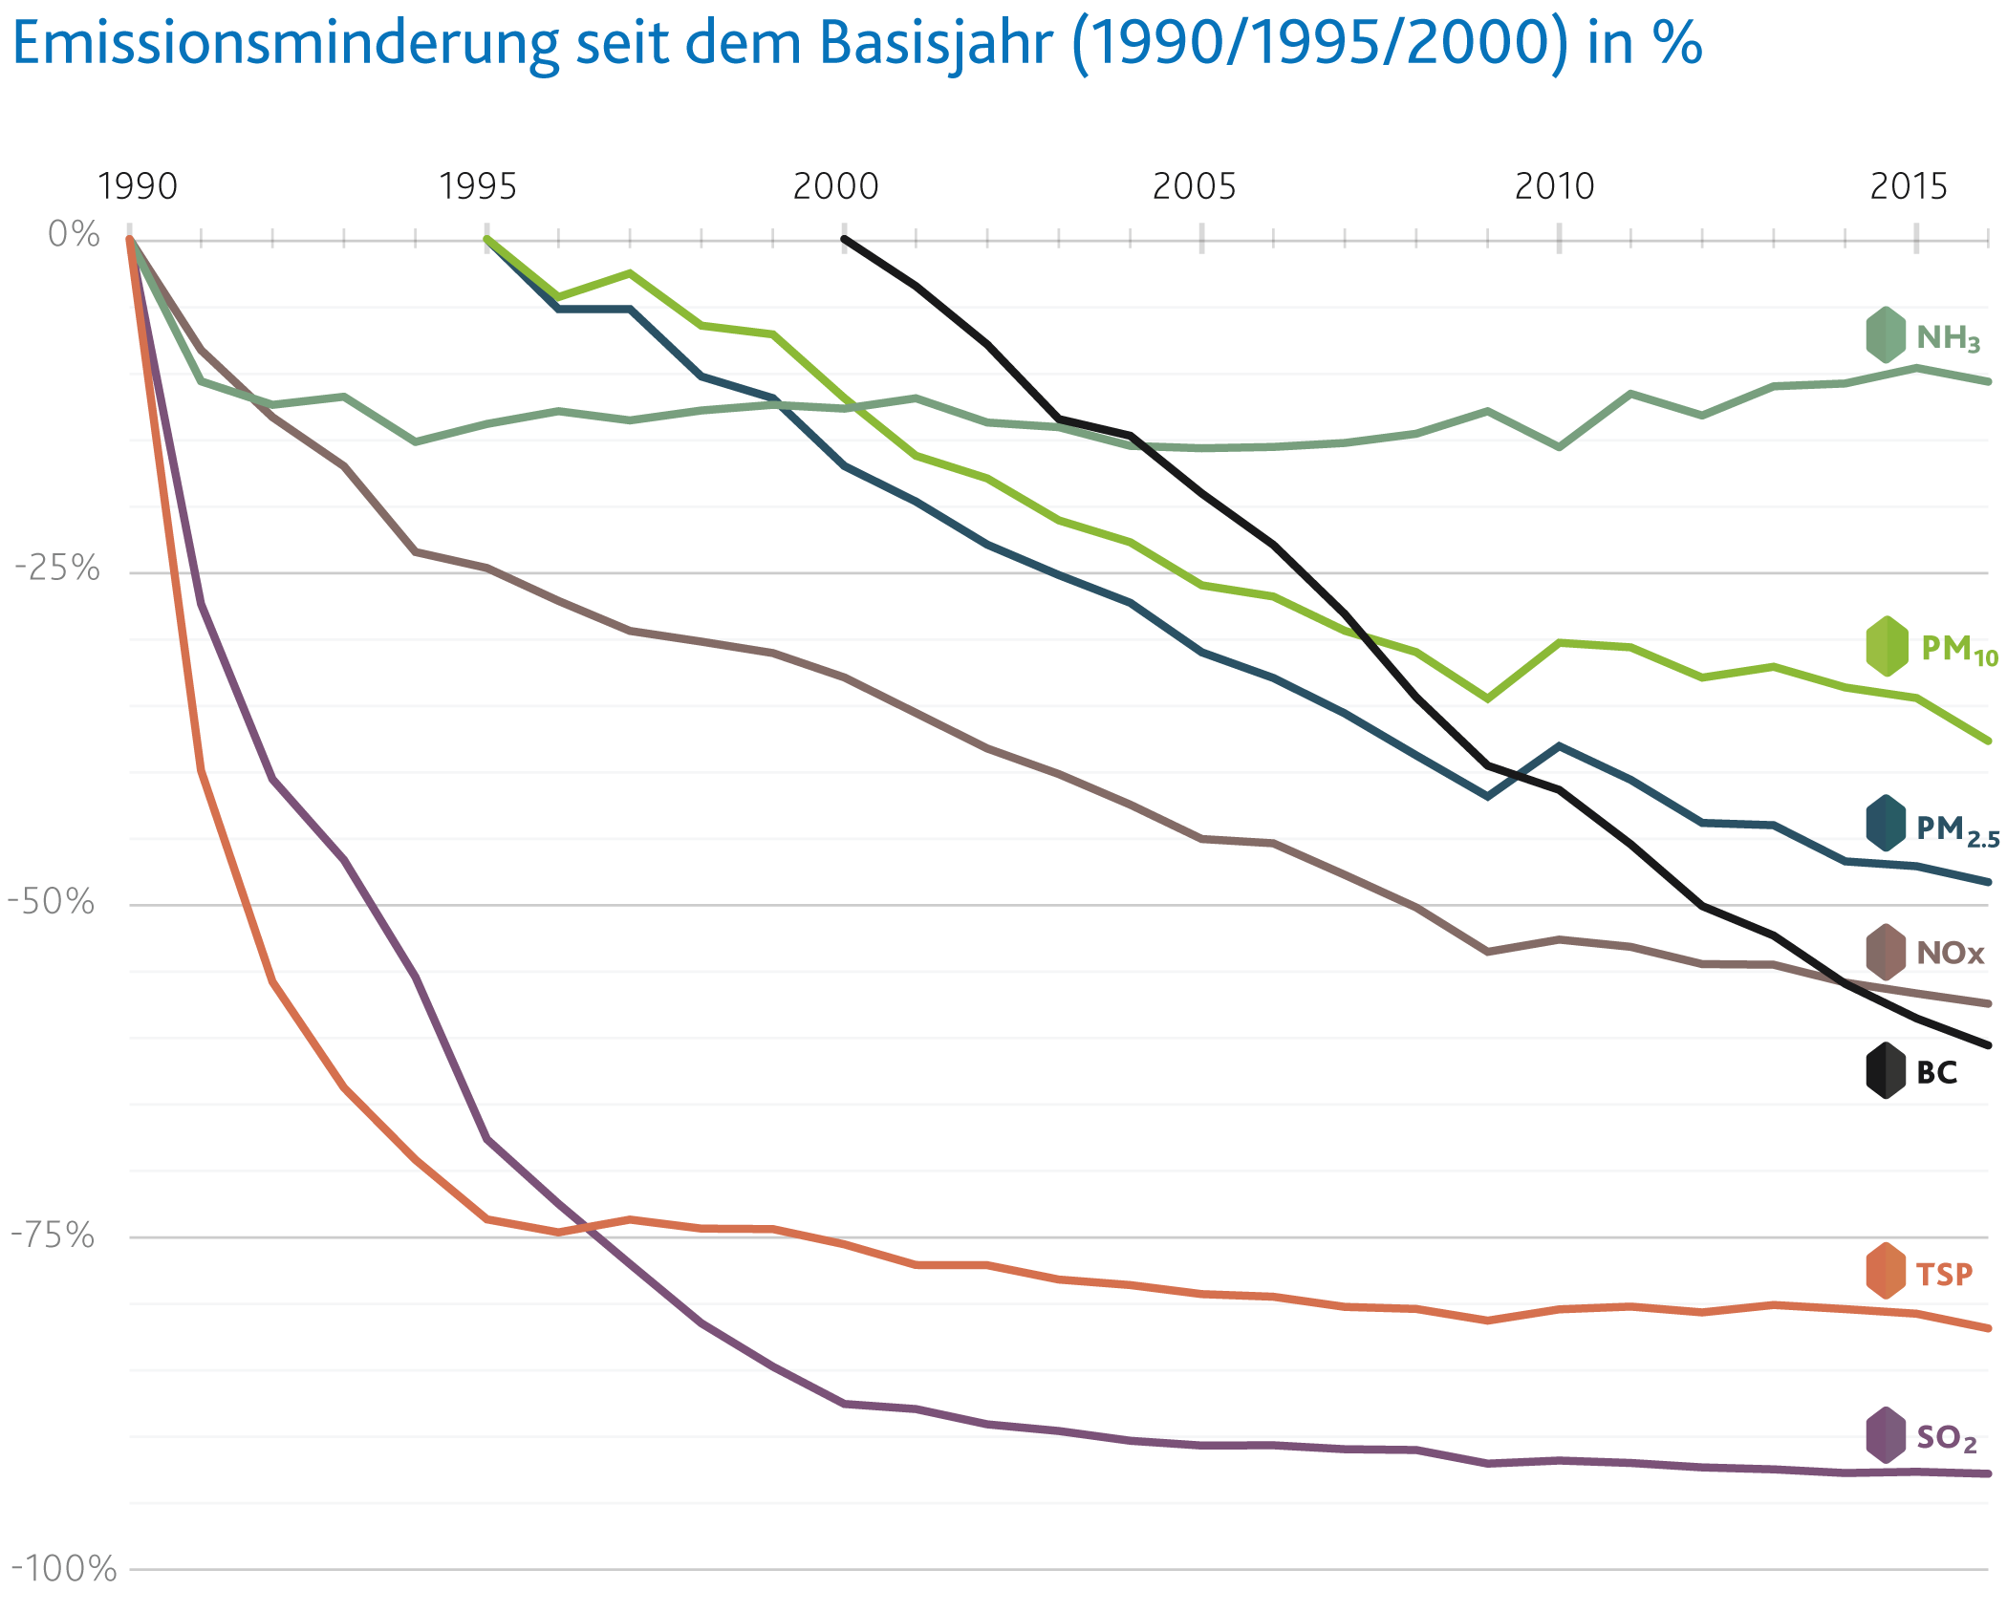

*Abb.2 Trend der Luftschadstoffemission seit dem Basisjahr 1990: Emissionsminderung seit dem Basisjahr (1990/1995/2000) in %. Basisjahr für Feinstaub 1995. Basisjahr für Black Carbon 2000 (Datenquelle: Umweltbundesamt 2018b, 2018k [15, 16], Grafik: Lindgrün GmbH, http://*[*www.lindgruen-gmbh.com*](http://www.lindgruen-gmbh.com)*).*

**Immissionsentwicklung von ausgewählten Luftschadstoffen in Deutschland**

Für die gesundheitlichen Wirkungen entscheidend sind die Immissionen, die auf den Menschen wirken. Die Immissionsbelastung setzt sich typischerweise zusammen aus einer regionalen Hintergrundbelastung, die durch über weite Entfernungen transportierte Schadstoffe dominiert wird, einer Zusatzbelastung durch städtische Quellen (urbaner Hintergrund: Hausfeuerungsanlagen, Gewerbebetriebe, industrielle Anlagen, Kfz-Verkehr) sowie einer weiteren lokalen Belastung (sogenannte Hotspots) durch Spitzenbelastungen nahe an verkehrsreichen Straßen oder im Abwind von Industrieanlagen (Abbildung 3).

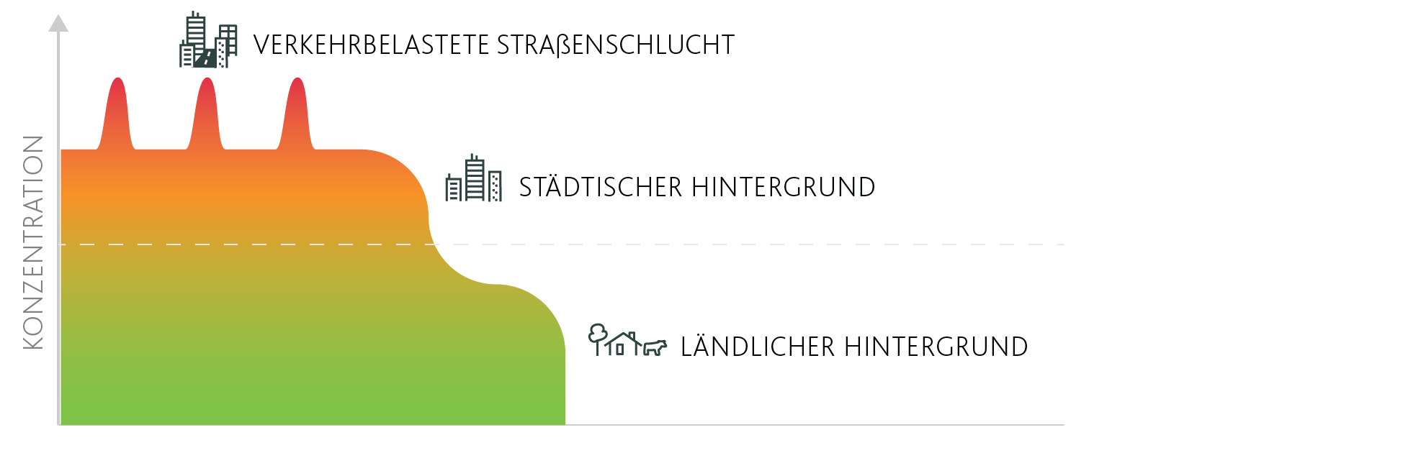

*Abb. 3: Die Schadstoffbelastung setzt sich aus dem regionalen Hintergrund (grün), dem urbanen Hintergrund (orange) und einer lokalen Belastung, z. B. Verkehr an einer Hauptstraße (rot), zusammen (angepasst nach Lenschow et al. (2001) [17] und Schneider et al. (2018) [18], Grafik: Lindgrün GmbH, http://*[*www.lindgruen-gmbh.com*](http://www.lindgruen-gmbh.com)*).*

An diesen städtischen Hotspots kann es kleinräumig zu deutlichen Unterschieden in der Schadstoffbelastung kommen, z. B. durch unterschiedlich belastete und belüftete „Straßenschluchten“ in Städten, wo verkehrsbedingte Schadstoffe akkumulieren (Abbildung 4).

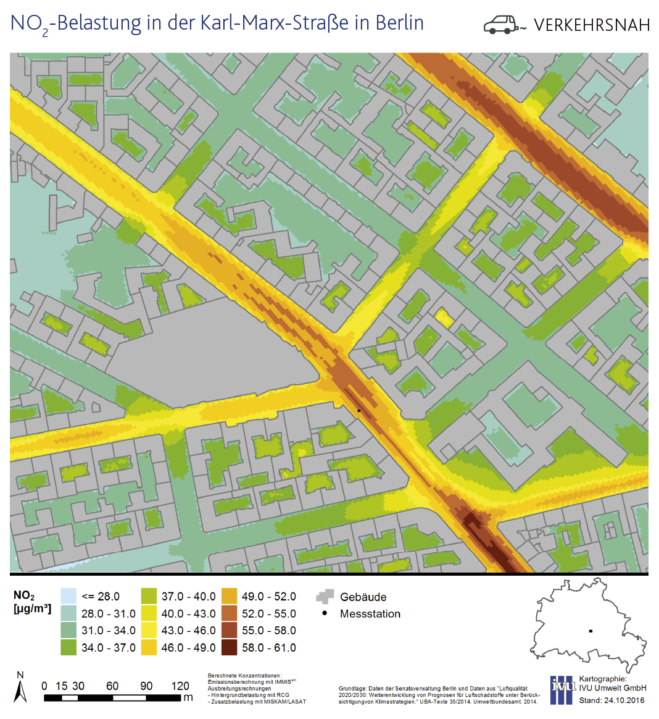

*Abb. 4: NO2-Belastung in der Karl-Marx-Straße in Berlin; im Mittel für das Jahr 2010 mit einer Gitterweite von 2,2 m x 2,2 m (IVU Umwelt (2017) [19], Grafik: Lindgrün GmbH, http://*[*www.lindgruen-gmbh.com*](http://www.lindgruen-gmbh.com)*).*

**Feinstaub – PM10**

Parallel zum Rückgang der primären PM10-Emissionen seit 1995 sanken auch die gemessenen PM10-Konzentrationen in der Umgebungsluft (Abbildung 5). Dabei ist zu berücksichtigen, dass die zeitliche Entwicklung der PM10-Konzentrationen von witterungsbedingten Schwankungen zwischen den einzelnen Jahren zum Teil überlagert wird (Belastungsspitzen, besonders deutlich in den Jahren 1996, 2003 und 2006 erkennbar). Für die nächsten Jahre ist zu erwarten, dass die PM10-Konzentration in der Außenluft nur noch langsam abnehmen wird.

Die gemessenen PM10-Konzentrationen sind im städtischen Umfeld bedeutend höher als im ländlichen Hintergrund. Dies ist durch eine höhere Zahl und Dichte an Emittenten in urbanen Gebieten bedingt. Besonders hohe Feinstaubkonzentrationen werden unter anderem wegen der verkehrsbedingten Emissionen (Kfz-Abgase, Reifenabrieb sowie aufgewirbelter Staub) an verkehrsnahen Messstationen registriert. Auffallend ist jedoch die hohe zeitliche Korrelation der Jahresmittelwerte zwischen den unterschiedlichen Messstandorten (ländlicher Hintergrund, städtischer Hintergrund, verkehrsnah).

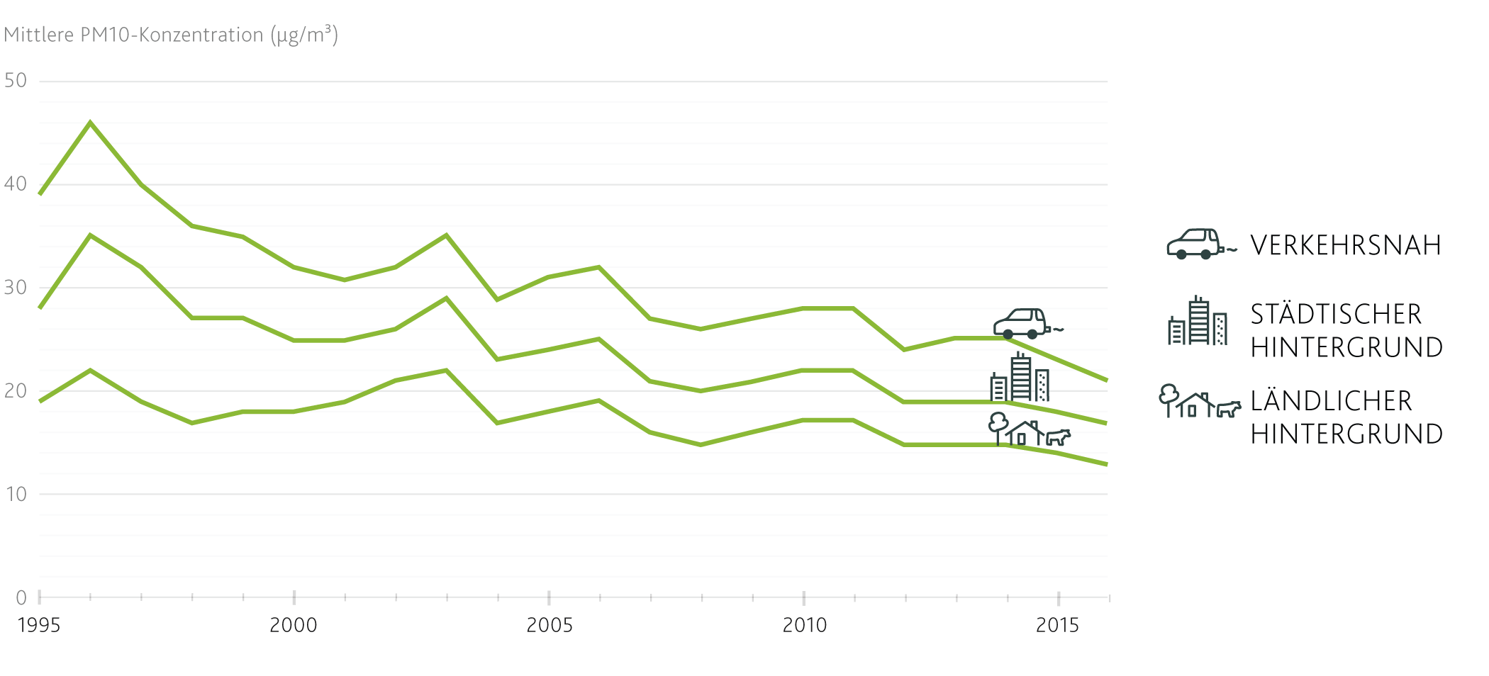

*Abb. 5: Trend der PM10-Jahresmittelwerte: Mittlere PM10-Konzentration (μg/m³) (Datenquelle: Umweltbundesamt 2018c [20], Grafik: Lindgrün GmbH, http://*[*www.lindgruen-gmbh.com*](http://www.lindgruen-gmbh.com)*).*

**Feinstaub – PM2.5**

PM2.5 wird in Deutschland erst seit 2010 flächendeckend gemessen. Für einige Messstandorte existieren jedoch längere Zeitreihen (Abbildung 6a und 6b). So wird PM2.5 in Berlin bereits seit 2004 an einer an einem verkehrsnahen Standort (Frankfurter Allee) sowie an einer Messstation im innerstädtischen Hintergrund (Nansenstraße) gemessen. Auch für Nordrhein-Westfalen liegen PM2.5-Messungen seit 2001 an mehreren Messstationen vor. In Augsburg werden PM2.5-Konzentrationen an einer Forschungsmessstation seit 1997 erhoben, allerdings musste der Standort 2004 gewechselt werden.

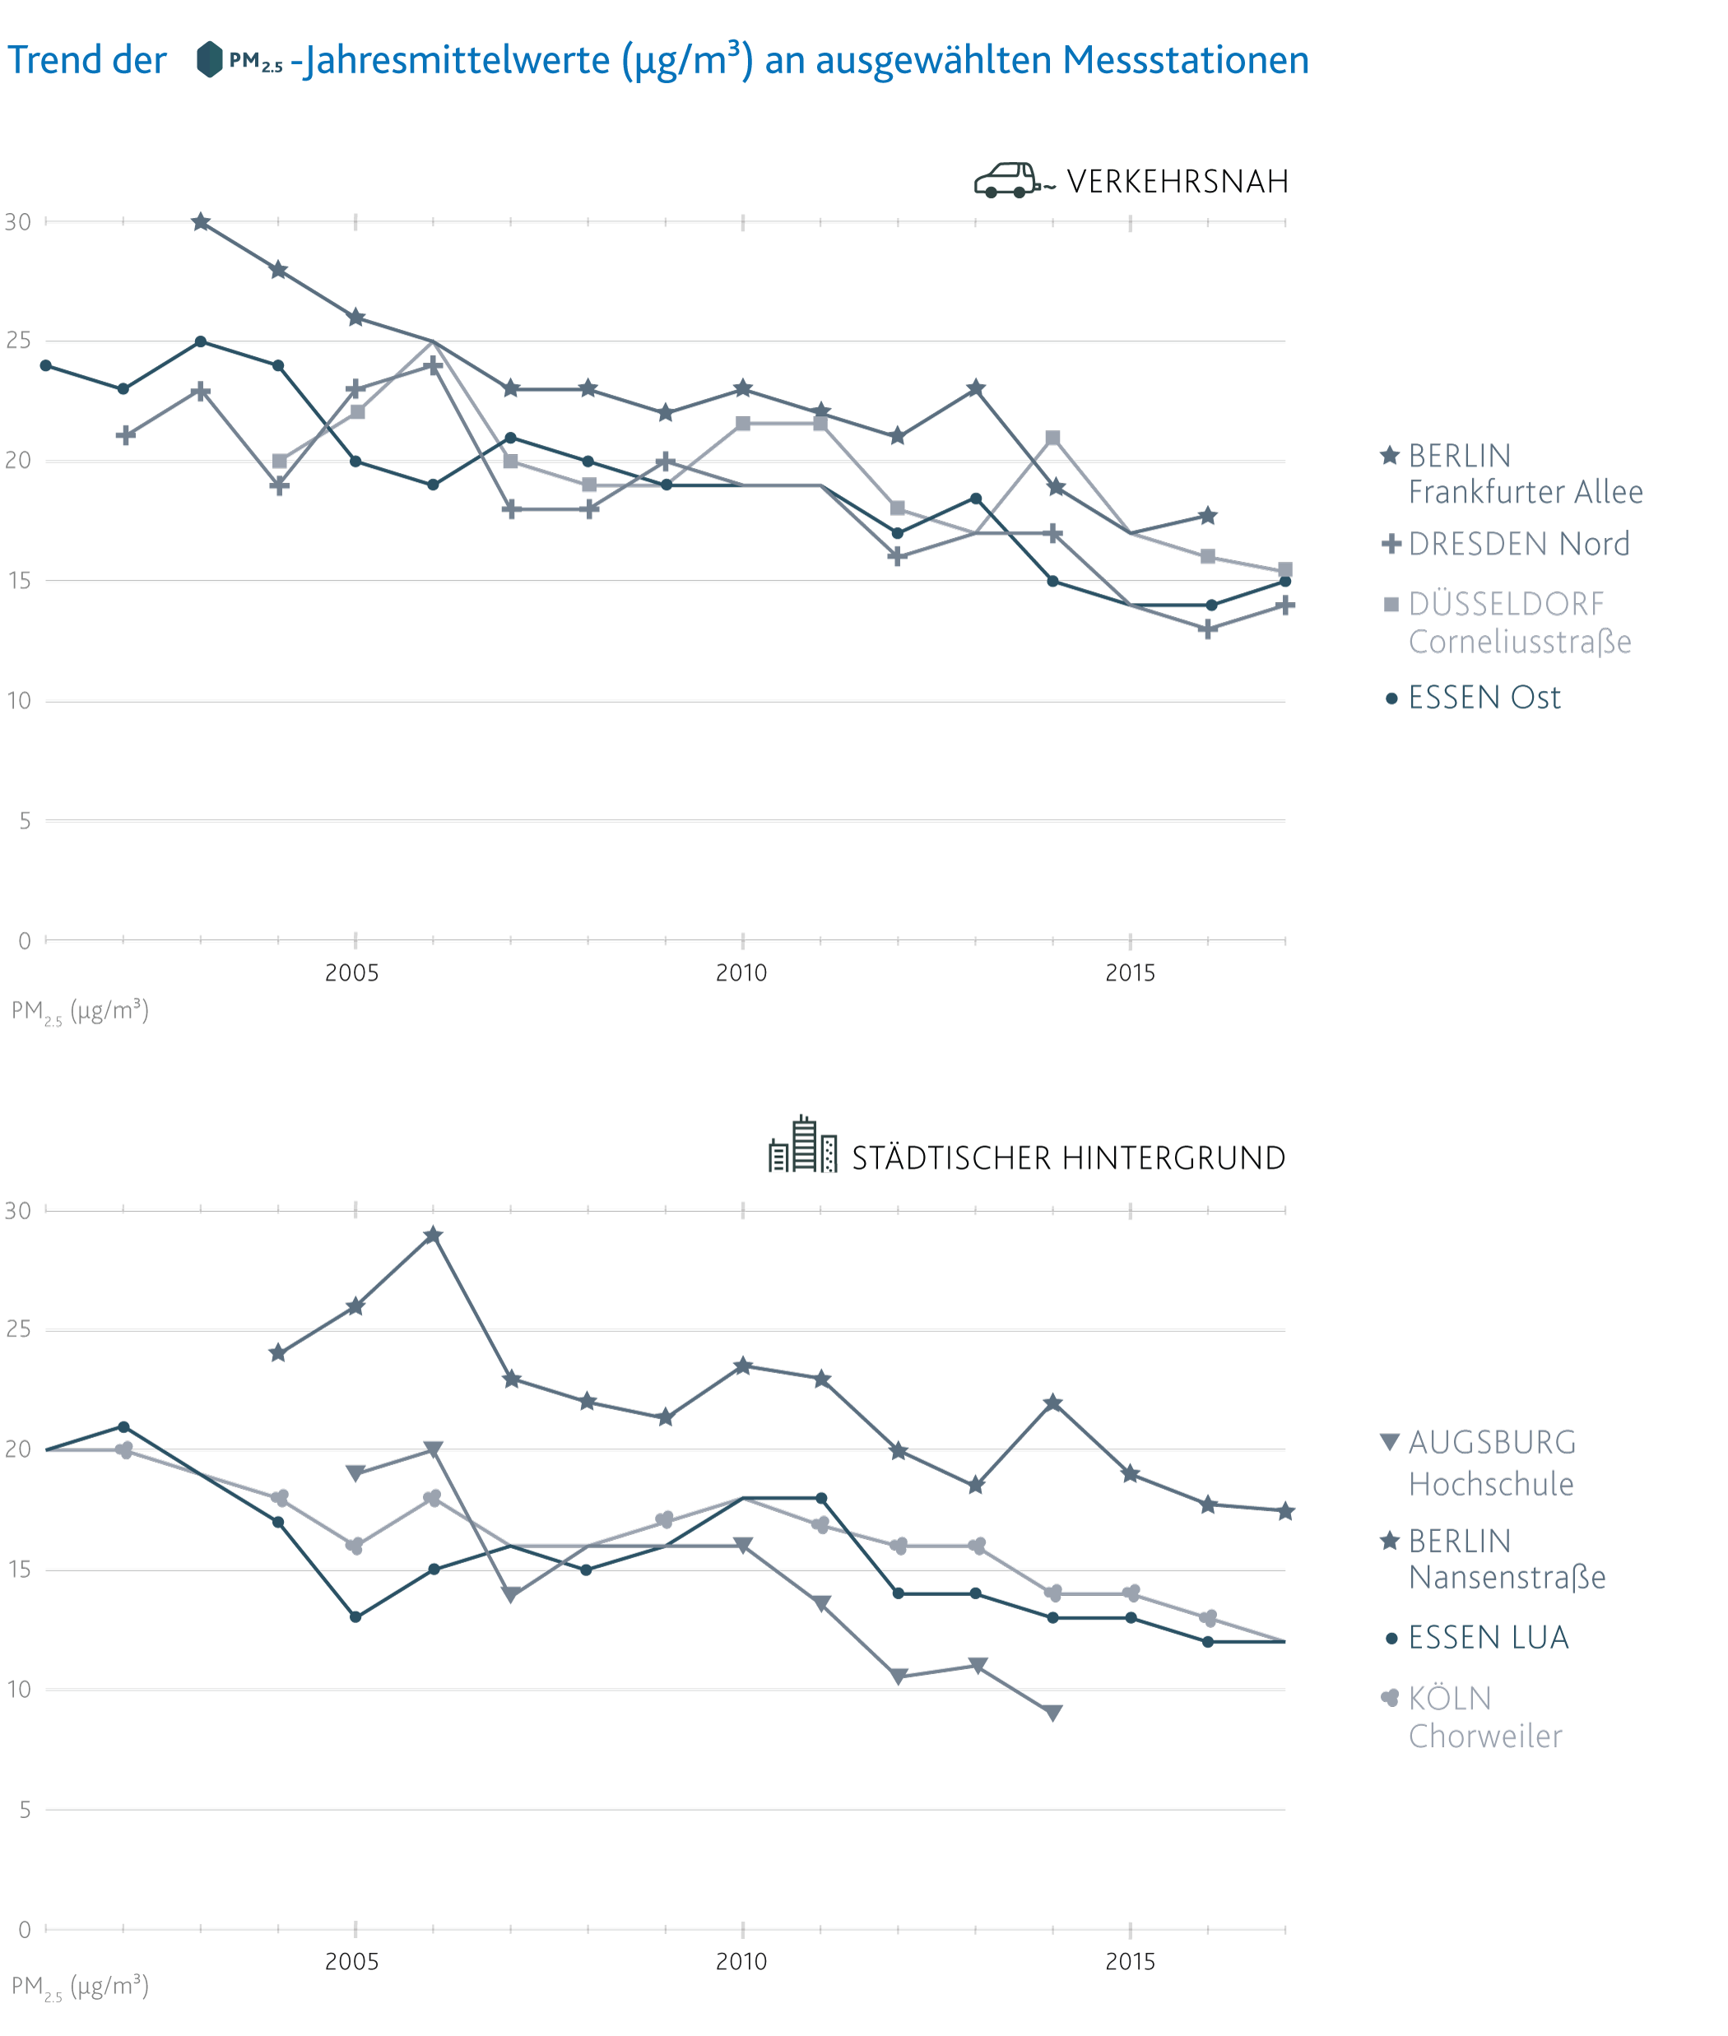

*Abb. 6a: Trend der PM2.5-Jahresmittelwerte an ausgewählten Messstationen; Datenquelle für Berlin: SenUVK (2018 [21]), Düsseldorf und Essen: LANUV NRW (2018 [22]), Dresden: LfULG 2013 [23] und 2017 [24] (Grafik: Lindgrün GmbH, http://*[*www.lindgruen-gmbh.com*](http://www.lindgruen-gmbh.com)*).*

*Abb. 6b: Trend der PM2.5-Jahresmittelwerte an ausgewählten Messstationen; Datenquelle für Berlin: SenUVK (2018 [21], Köln und Essen: LANUV NRW (2018 [22]), Augsburg: eigene Messungen (Grafik: Lindgrün GmbH, http://*[*www.lindgruen-gmbh.com*](http://www.lindgruen-gmbh.com)*).*

An verkehrsnahen Messstationen beobachtet man von 2002 bis 2013 eine deutliche Abnahme der PM2.5-Konzentrationen (Abbildung 6a). Die PM2.5-Konzentrationen lagen am Beginn dieser Zeitperiode zwischen 20 und 30 µg/m3 und in den Jahren 2012/2013 nur noch zwischen 15 und 25 µg/m3. Etwas weniger ausgeprägt ist der Trend der PM2.5-Feinstaubkonzentrationen an den Messstationen im städtischen Hintergrund. Insbesondere in dem Zeitraum 2004 bis 2011 unterliegen die PM2.5-Feinstaubkonzentrationen vor allem witterungsbedingten Schwankungen, ab 2011 ist aber eine moderate Reduktion der PM2.5-Belastung im städtischen Hintergrund zu verzeichnen (Abbildung 6b).

**Stickstoffdioxid – NO2**

Die Jahresmittelwerte der NO2-Belastung haben bis zum Ende der 1990er-Jahre abgenommen. Nach einer Stagnationsphase 2000 bis 2006 ist in den darauf folgenden Jahren erneut ein leichter Rückgang erkennbar (Abbildung 7). Die zwischenjährlichen Schwankungen sind auch hier vor allem auf witterungsbedingte Einflüsse zurückzuführen. Ballungsräume und Städte sind erwartungsgemäß aufgrund der dort im Vergleich zum Umland hohen lokalen Emissionen von einer stärkeren NO2-Belastung betroffen. Je nach Lage der Messstation werden Jahresmittelwerte zwischen 30 und 60 µg/m³, vereinzelt sogar um 80 µg/m³ gemessen. Mit zunehmender Entfernung zu verkehrsreichen Straßen verringert sich die NO2-Konzentration in der Luft. Die NO2-Jahresmittelwerte der städtischen Hintergrundbelastung, die als typisch für städtische Wohngebiete anzusehen ist, liegen in den letzten Jahren im Bereich von 20 bis 30 µg/m³.

*Abb. 7: Trend der NO2-Jahresmittelwerte; Datenquelle Umweltbundesamt 2018e [25] (Grafik: Lindgrün GmbH, http://*[*www.lindgruen-gmbh.com*](http://www.lindgruen-gmbh.com)*).*

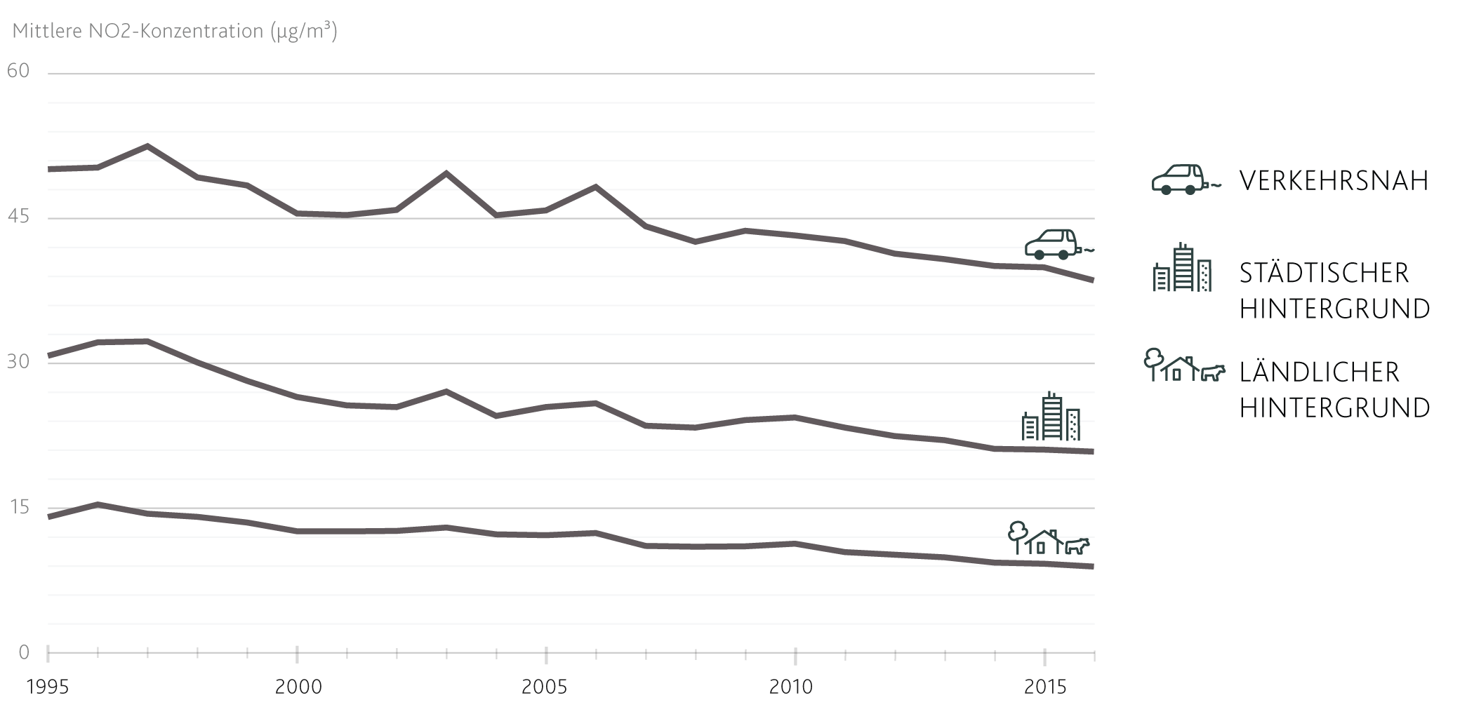

**Ozon – O3**

Jahresmittelwerte der Ozonkonzentrationen spiegeln die tatsächliche Belastung durch Ozon nur bedingt wider, da es sehr ausgeprägte Unterschiede zwischen den Konzentrationen in den kalten und warmen Jahreszeiten gibt. Dennoch können sie zur Beurteilung der Immissionssituation verwendet werden und geben Auskunft über die langfristige Entwicklung der Ozonbelastung.

Die Jahresmittelwerte der Ozonkonzentration von 1990 bis 2016 zeigen an städtischen Stationen einen schwach zunehmenden Trend. Einerseits nahmen die Ozonspitzenwerte durch die Minderungsmaßnahmen für die NO2- und NMVOC-Emissionen in Deutschland ab, andererseits führte dies wegen der Verringerung des Ozonabbaus durch Stickstoffmonoxid zu einem Anstieg der Ozonkonzentrationen, was sich entsprechend bei den Jahresmittelwerten bemerkbar macht (Abbildung 8). Zudem geht das UBA in seiner Einschätzung von einer zunehmenden Bedeutung des interkontinentalen Transports für die Ozonbelastung in Deutschland und Europa aufgrund der industriellen Emissionen in Asien und Nordamerika aus.

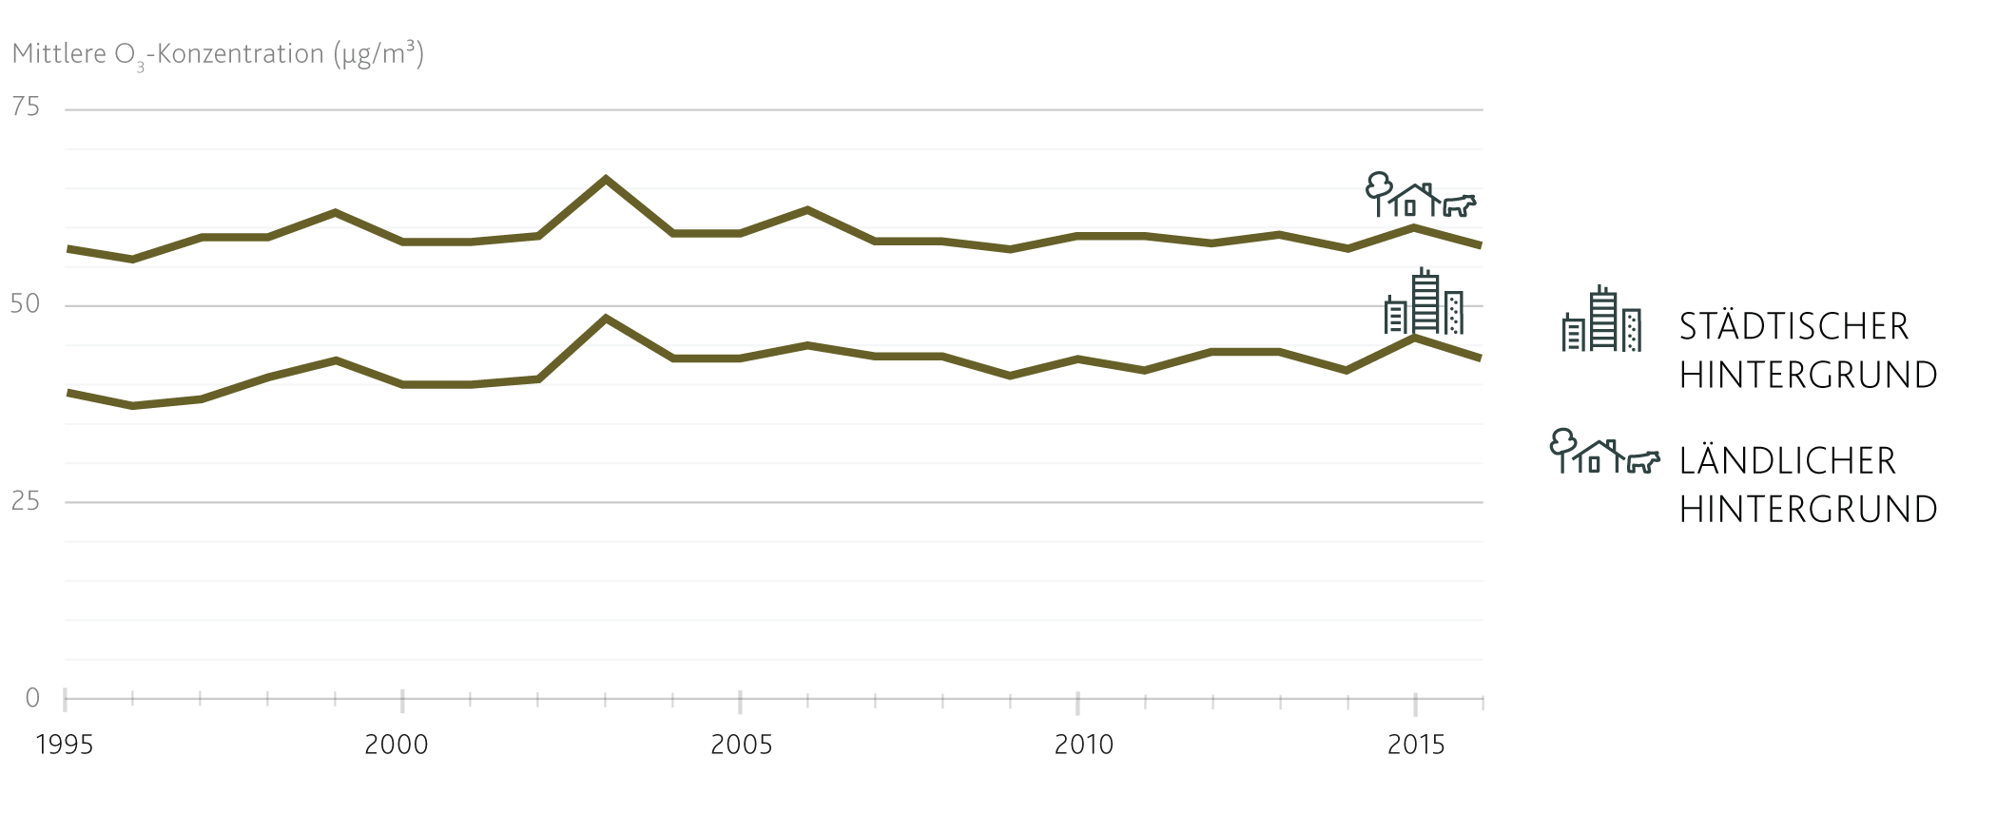

*Abb. 8: Trend der O3-Jahresmittelwerte. Datenquelle Umweltbundesamt 2018g [26] (Grafik: Lindgrün GmbH, http://*[*www.lindgruen-gmbh.com*](http://www.lindgruen-gmbh.com)*).*

**Dieselruß, EC/OC und Ultrafeinstaub**

Für Ruß (EC) gibt es keine flächendeckenden Daten aus Deutschland, da die Ruß-Immissionen nicht gesetzlich reguliert werden. Allerdings werden die Ruß-Konzentrationen an einigen wenigen Standorten in Deutschland bereits seit 2005 kontinuierlich gemessen: so zum Beispiel an ausgewählten Messstationen in Nordrhein-Westfalen (LANUV NRW (2018 [22]) sowie in Berlin. In Abbildung 9 sind die Ergebnisse der Messungen dargestellt, die seit 2002 an einer verkehrsreichen Straße in Düsseldorf für TC (Gesamtkohlenstoff, Total Carbon), EC (elementaren Kohlenstoff, Ruß) und organischen Kohlenstoff (OC) durchgeführt werden. Besonders bei den Werten für Gesamtkohlenstoff (TC) lässt sich eine deutliche Abnahme der Belastung feststellen. Anzumerken ist, dass die Kohlenstoffparameter in verschiedenen Jahren mit unterschiedlichen Messverfahren bestimmt wurden, da für den betrachteten Zeitraum kein europaweit genormtes Verfahren existierte, um exakt zwischen EC und OC zu unterscheiden. Trotz dieser methodischen Unsicherheiten bei der Bestimmung von Ruß als EC lässt sich eine klare Tendenz zu Abnahme der Rußkonzentration in Deutschland erkennen.

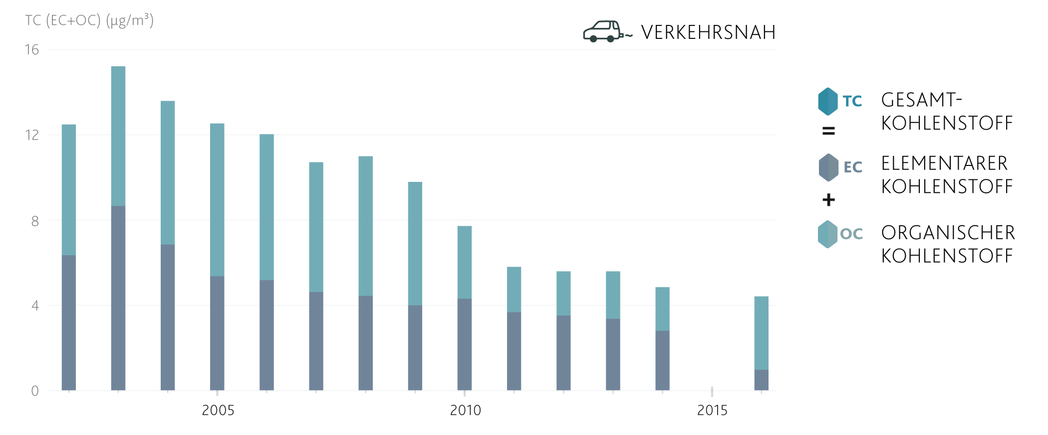

*Abb. 9: Trend der Belastung 2002–2016 durch organischen Kohlenstoff (OC), elementaren Kohlenstoff (Ruß, EC) und Gesamtkohlenstoff (TC) an der Messstelle Düsseldorf-Corneliusstraße. LANUV NRW 2018 [22] (Grafik: Lindgrün GmbH, http://*[*www.lindgruen-gmbh.com*](http://www.lindgruen-gmbh.com)*).*

In Abbildung 10 sind EC-Konzentrationen (als Jahresmittelwerte) dargestellt, die in Berlin an mehreren Messstationen im Rahmen eines Sonder-Messprogramms RUBIS (Ruß-, Benzol-, Immissions-Sammler) ermittelt wurden. Gemessen werden die Schadstoffe Ruß, Benzol und Stickstoffdioxid. So zeigen die EC-Konzentrationen, die an den verkehrsnahen Messstationen in Berlin gemessen wurden (Frankfurter Allee, Leipziger Straße) eine deutlich abnehmende Tendenz, während der Rückgang der EC-Konzentrationen im städtischen Hintergrund (Nansenstraße) viel schwächer ausgeprägt ist [27].

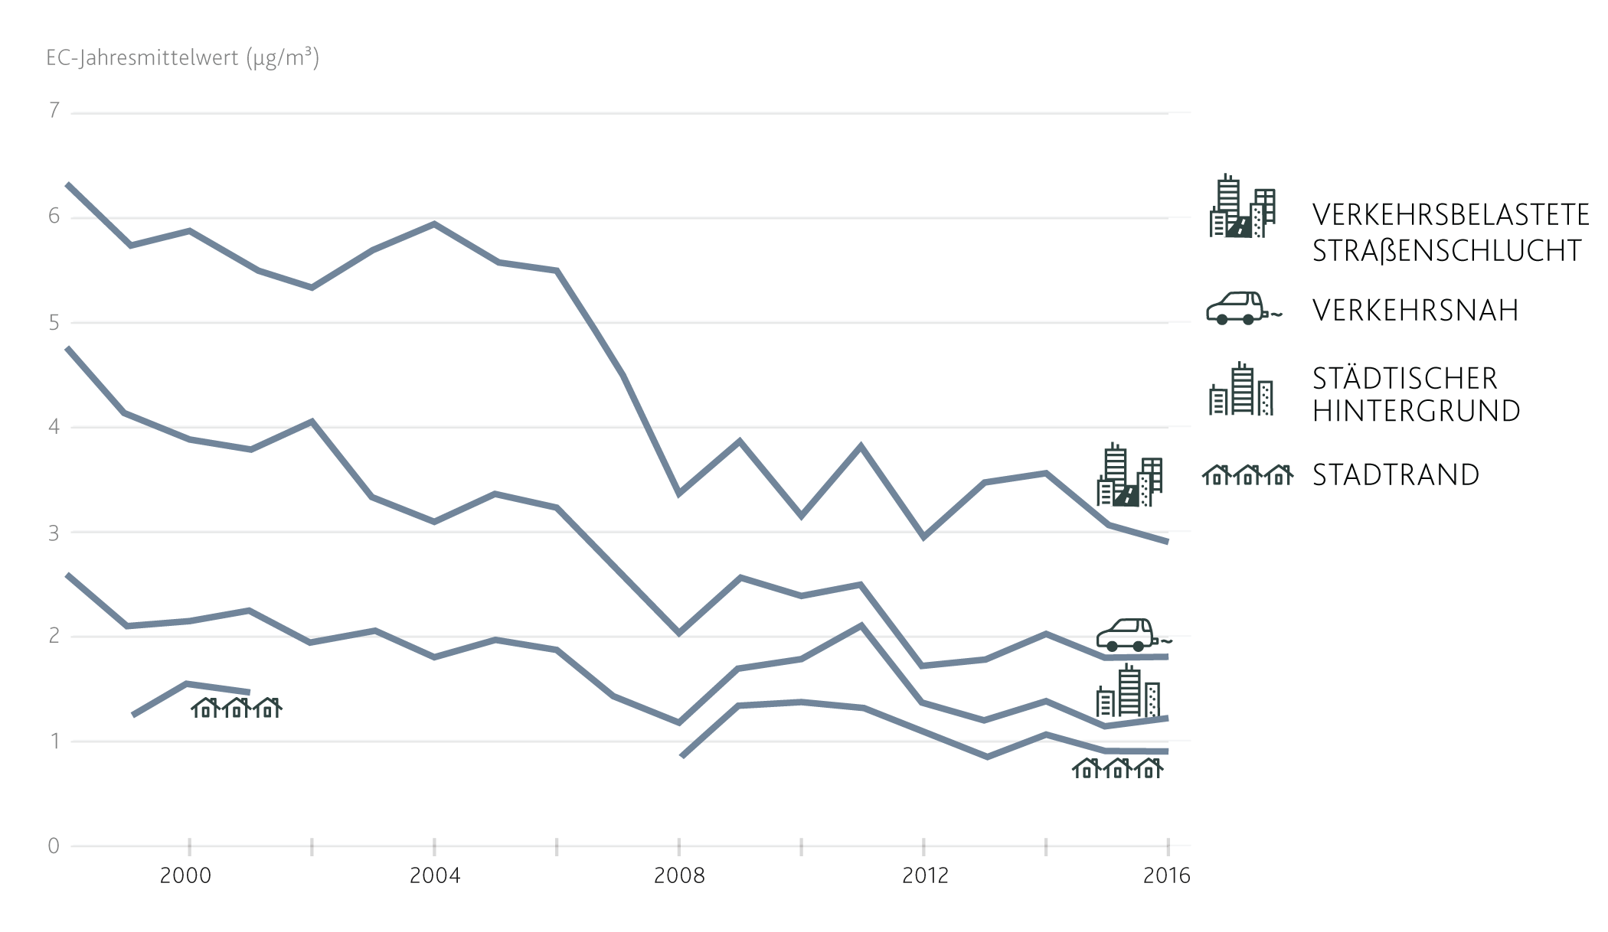

*Abb. 10: Trend der Belastung 1998–2016 durch Ruß (EC) an ausgewählten Messstationen in Berlin; modifiziert nach Clemen und Kaup, 2018 [27] (Grafik: Lindgrün GmbH, http://*[*www.lindgruen-gmbh.com*](http://www.lindgruen-gmbh.com)*).*

Seit 2008 wird in Deutschland das kooperative Beobachtungsnetzwerk GUAN (German Ultrafine Aerosol Network [28] betrieben, das mittlerweile auf 17 Messstationen angewachsen ist. Neben der Partikelanzahl in verschiedenen Größenklassen wird auch die Ruß-Massenkonzentration bestimmt. Das angewandte thermisch-optische Verfahren bestimmt die Menge von äquivalentem schwarzem Kohlenstoff (BCeq). Die Langzeitbeobachtungen über ein Jahrzehnt zeigen deutlich, dass an den meisten GUAN-Messstationen eine unerwartet deutliche und konsistente Abnahme der Immissionswerte von BCeq zwischen 2009 und 2014 stattgefunden hat (Medianwert von -5%/Jahr) [29].

Die Analyse der Zeitreihen belegt auch eine konsistente Abnahme der Gesamtpartikelanzahl an allen GUAN-Messstationen (Medianwert von -4%/Jahr), wo als Median der Jahresmittelwerte ca. 8.000/cm3 an städtischen Hotspots, ca. 5.000/cm3 im städtischen Hintergrund und ca. 3.500/cm3 in der ländlichen Region beobachtet werden [29]. Laut Schlussfolgerung der Autoren signalisieren die Abwärtstrends, dass sich die eingeleiteten Maßnahmen zur Luftreinhaltung, die im Partikelbereich ja schwerpunktmäßig auf die Partikelmassenkonzentration abzielen (z. B. die Einführung von Umweltzonen), offenbar auch positiv auf die Immissionswerte von Ruß und die Gesamtpartikelanzahl auswirken.

**EU-Grenzwerte für Luftschadstoffkonzentrationen und Trends der Grenzwertüberschreitungen für PM10, NO2 und O3 in Deutschland**

Zum Gesundheitsschutz der Bevölkerung werden seit 1974 verbindliche Grenzwerte für Luftschadstoffkonzentrationen in Deutschland und seit 1999 in Europa erlassen. In Europa liegen die derzeit gültigen gesetzlichen Grenzwerte für den Jahresmittelwert von PM10 und NO2 bei 40 μg/m3, für PM2.5 bei 25 μg/m3 (Tab. 2). Diese Feinstaubgrenzwerte sind somit viel höher als die von der WHO empfohlenen Richtwerte [9]. Darüber hinaus werden die kurzfristigen Immissionen mit Grenzwerten für Tagesmittelwerte oder Stundenmittelwerte reguliert. Mehrere dieser Grenzwerte werden regelmäßig in Ballungsräumen überschritten. In Deutschland sind vor allem 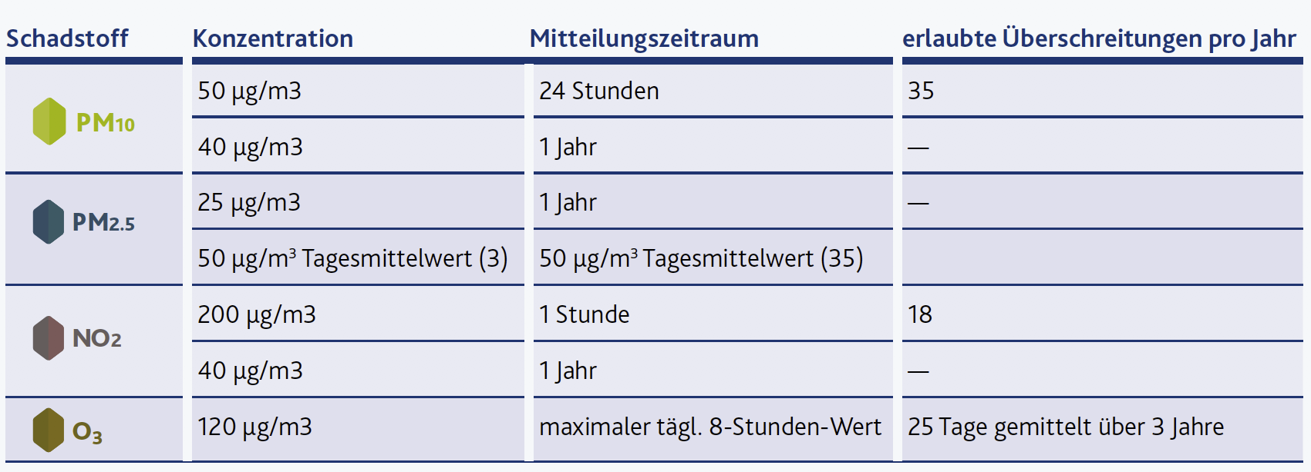die Überschreitungen der täglichen NO2-Konzentrationen in Innenstädten entlang stark

*Tabelle 2: Ausgewählte Luftschadstoffe, die gesetzlich auf europäischer Ebene reguliert werden (EU 2016). (Die vollständige und jeweils aktuelle Liste ist unter folgender Adresse verfügbar:* [*http://ec.europa.eu/environment/air/quality/standards.htm*](http://ec.europa.eu/environment/air/quality/standards.htm)*, Grafik: Lindgrün GmbH, http://*[*www.lindgruen-gmbh.com*](http://www.lindgruen-gmbh.com)*).*

befahrener Straßen gesundheitlich und politisch bedeutsam. Bei der gesetzlichen Regulierung von Grenzwerten ist zu beachten, dass diese Grenzwerte keinen absoluten Gesundheitsschutz darstellen, sondern dass es sich dabei um einen politischen Kompromiss handelt. Dem abfallenden Trend der Luftschadstoffkonzentrationen folgt auch eine Abnahme der Grenzwertüberschreitungen für Jahres- und Tagesmittelwerte. Im Folgenden werden die Trends der Grenzwertüberschreitungen für PM10, NO2 und O3 in Deutschland aufgezeigt.

**Feinstaub – PM10**

Die Grenzwertüberschreitungen für PM10 nahmen in den letzten Jahren kontinuierlich ab. Allerdings spielen die witterungsbedingten Schwankungen der PM10-Konzentrationen zwischen den einzelnen Jahren auch bei den Grenzwertüberschreitungen eine wichtige Rolle. So wurde der seit dem 1. Januar 2005 gültige PM10-Grenzwert für das Jahresmittel (40 µg/m³) in Deutschland im Jahr 2003 an 16 % aller Messstationen überschritten, was auf deutschlandweite Episoden hoher PM10-Belastung zurückzuführen ist. Ab dem Jahr 2007 wurde der Grenzwert nur noch selten überschritten (an höchstens 1 % der städtischen verkehrsnahen Stationen), seit 2012 wurden keine Grenzwertüberschreitungen mehr festgestellt.

Die zulässige Zahl der Überschreitungstage des 24-Stunden-Grenzwertes (s. Tabelle 2) wird dagegen in Ballungsräumen nach wie vor, von Jahr zu Jahr schwankend, oft überschritten (Abbildung 11), allerdings ist auch hier eine abnehmende Tendenz im Zeitraum 2000–2016 zu erkennen. Ab 2012 traten nicht zuletzt durch umfangreiche Maßnahmen der mit Luftreinhaltung befassten Behörden nur noch wenige Überschreitungen des Grenzwerts auf (unter 10 %). An den städtischen Hintergrundstationen, also an weiter von Verkehrsemissionen entfernten Orten, kam es seit 2012 zu keinen Überschreitungen des 24-Stunden-Grenzwertes.

*Abb. 11: 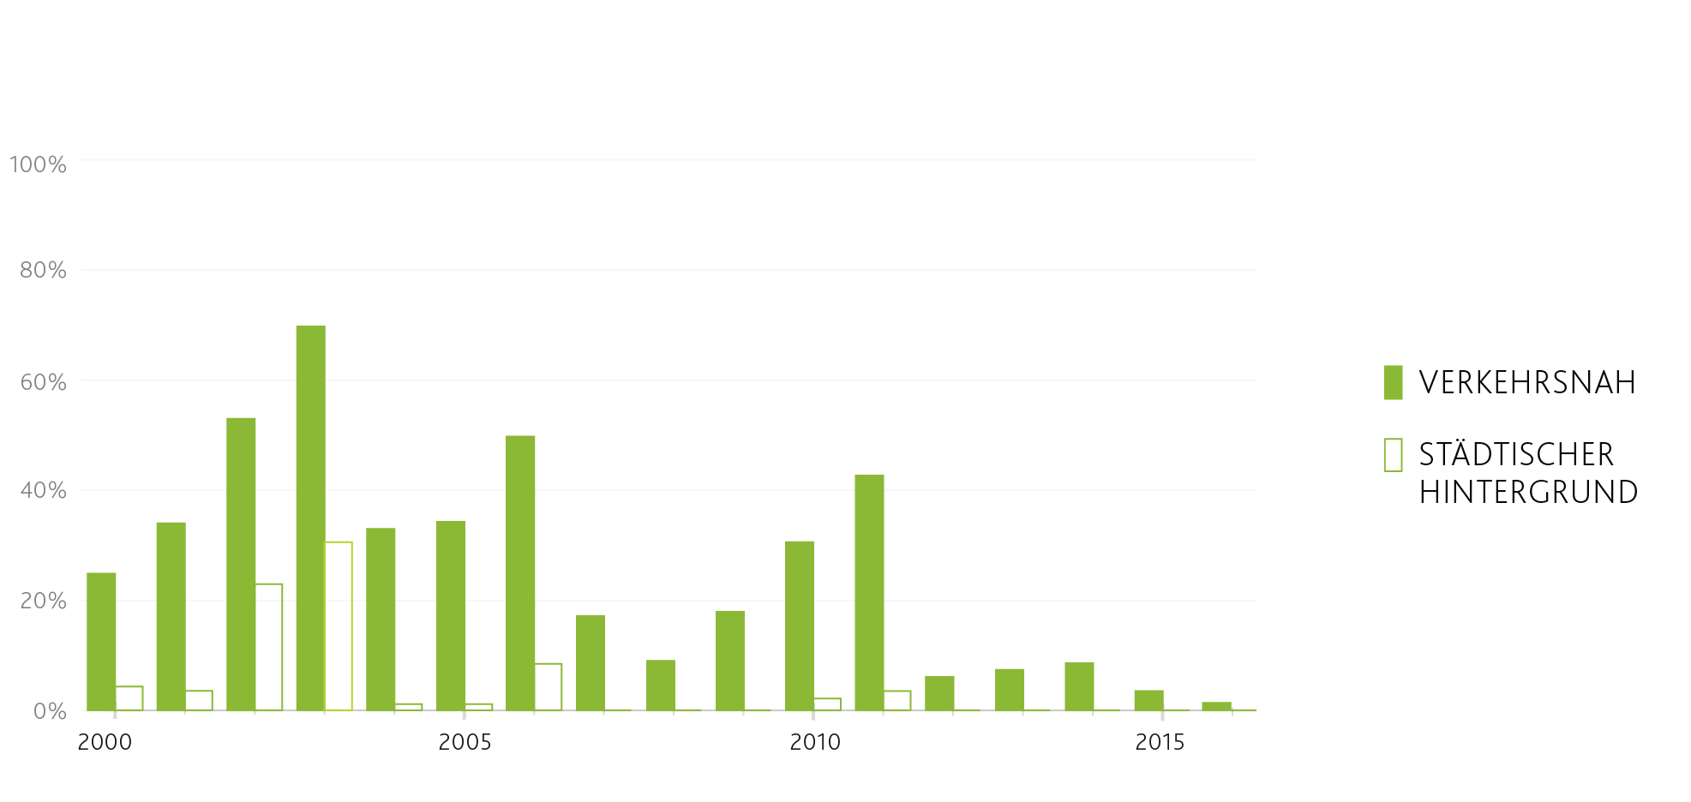Prozentualer Anteil der Messstationen mit mehr als 35 Überschreitungen des 24-h PM10-Grenzwertes (mehr als 50 μg/m³), bezogen auf den jeweiligen Stationstyp. Datenquelle Umweltbundesamt 2018d [30] (Grafik: Lindgrün GmbH, http://*[*www.lindgruen-gmbh.com*](http://www.lindgruen-gmbh.com)*).*

**Stickstoffdioxid – NO2**

In der EU-Richtlinie 2008/50/EG ist für den Schutz der menschlichen Gesundheit ein Jahresgrenzwert von 40 µg/m³ im Jahresmittel festgelegt, der seit 2010 einzuhalten ist (Tabelle 1). 2010 und 2011 lagen die NO2-Jahresmittelwerte an über 70 % der verkehrsnahen Messstationen über dieser Schwelle (Abbildung 12). Ab 2012 ist nur ein leichter Rückgang der Überschreitungen zu beobachten, sodass im Jahr 2016 immer noch an 59 % der städtischen verkehrsnahen Luftmessstationen Überschreitungen des Jahresgrenzwertes registriert werden. Überschreitungen mehr auf.

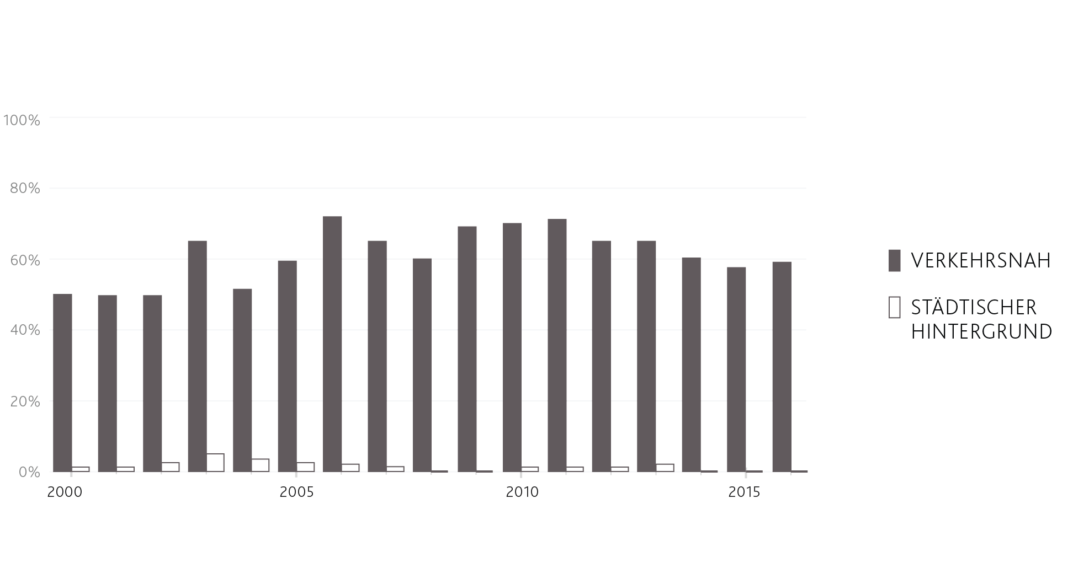*Abb. 12: Prozentualer Anteil der Messstationen mit Überschreitung des Stickstoffdioxid-Jahresgrenzwertes (NO2), (mehr als 40 μg/m³) bezogen auf den jeweiligen Stationstyp. Datenquelle Umweltbundesamt 2018f [31] (Grafik: Lindgrün GmbH, http://*[*www.lindgruen-gmbh.com*](http://www.lindgruen-gmbh.com)*)*

**Ozon – O3**

Um gesundheitliche Risiken für die Bevölkerung bei kurzfristiger Exposition gegenüber erhöhten Ozonkonzentrationen auszuschließen, legt die 39. BImSchV zusätzlich zu den gesetzlichen Grenzwerten sogenannte Informations- und Alarmschwellenwerte fest. Der Informationsschwellenwert von 180 Mikrogramm pro Kubikmeter (µg/m³), gemittelt über eine Stunde, dient dem Schutz der Gesundheit besonders empfindlicher Bevölkerungsgruppen. Der Alarmschwellenwert von 240 µg/m³, gemittelt

über eine Stunde, bezeichnet die Schwelle, bei deren Überschreitung ein akutes Risiko für die

Gesundheit der Gesamtbevölkerung besteht. Seit 1990 hat die Zahl der Tage mit Ozonwerten über 180 beziehungsweise 240 µg/m³ pro Jahr deutlich abgenommen, wobei einzelne Jahre (z. B. das Hitzewellenjahr 2003) infolge der Witterung deutliche Ausreißer darstellen (Abbildung 13).

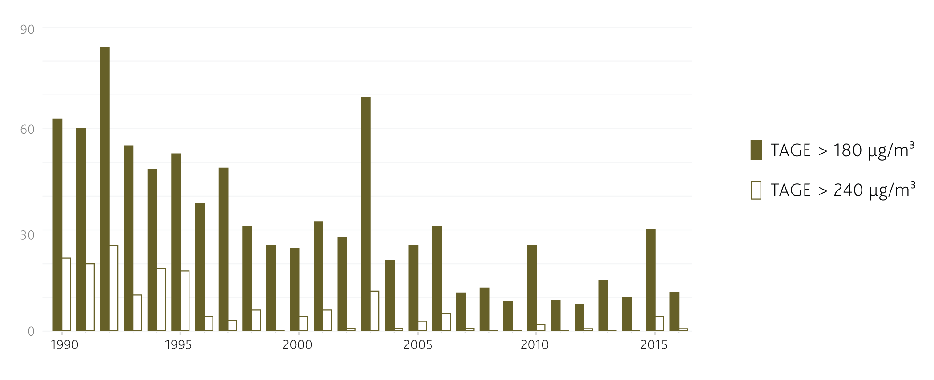

*Abb. 13: Anzahl der Tage mit Überschreiten des Informations- und des Alarmschwellenwertes für Ozon (180 µg/m3 bzw. 240 µg/m3). Datenquelle Umweltbundesamt 2018h [32] (Grafik: Lindgrün GmbH, http://*[*www.lindgruen-gmbh.com*](http://www.lindgruen-gmbh.com)*)*

Seit 2010 gibt es zum Schutz der menschlichen Gesundheit für Ozon einen europaweit einheitlichen Zielwert: 120 Mikrogramm pro Kubikmeter (µg/m³) als 8-Stunden-Mittelwert dürfen an höchstens 25 Tagen pro Kalenderjahr überschritten werden, gemittelt über drei Jahre (s. Tabelle 1). Die Mittelung über einen Zeitraum von drei Jahren erfolgt, um die meteorologische Variabilität der einzelnen Jahre bei einer langfristigen Betrachtung auszugleichen. Die höchste Zahl an Überschreitungstagen wird an ländlichen und vorstädtischen Hintergrundstationen registriert, also entfernt von den Quellen der Vorläuferstoffe (Abbildung 14). Das liegt daran, dass Ozon durch die Reaktion mit Stickstoffmonoxid (NO) aus den Autoabgasen abgebaut wird, was zu einer Senkung der Ozonbelastung in Innenstädten führt. Andererseits werden die Ozonvorläuferstoffe mit dem Wind aus den Städten heraus transportiert und tragen räumlich entfernt von ihren eigentlichen Quellen zur Ozonbildung bei.

*Abb. 14: Anzahl der Tage mit Überschreitung des Ozon-Zielwerts (120 µg/m3) zum Schutz der menschlichen Gesundheit, gemittelt jeweils über drei Jahre. Datenquelle Umweltbundesamt 2018i [33] (Grafik: Lindgrün GmbH, http://*[*www.lindgruen-gmbh.com*](http://www.lindgruen-gmbh.com)*).*

**Luftbelastung in Ballungsräumen**

Rund 35 % der Menschen in Deutschland leben in Großstädten oder Ballungsräumen und sind daher besonders stark gegenüber Luftschadstoffen exponiert. Solche Ballungsräume sind aufgrund der hohen Dichte von Industrie- und Gewerbebetrieben sowie starker Kfz-Verkehrsintensität im Vergleich zu anderen Gebieten in Deutschland am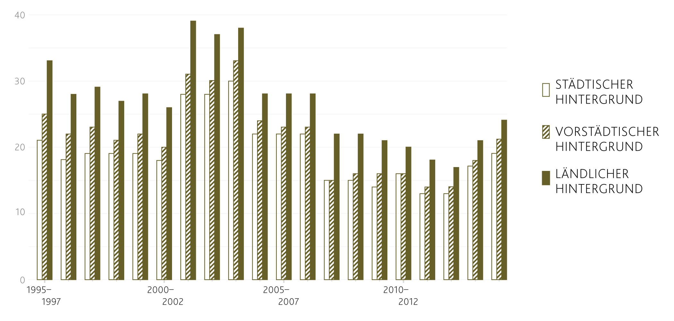 stärksten durch Luftverunreinigungen belastet. Zur Beurteilung

der Gesundheitsgefährdung der Bevölkerung durch Luftschadstoffe in Ballungsräumen werden unterschiedliche Indikatoren genutzt.

Beispielsweise betrachtet ein Indikator die normierte Differenz der durchschnittlichen Konzentrationen im städtischen Hintergrund von Ballungsräumen im Vergleich zu den gegenwärtigen Richtwerten der Weltgesundheitsorganisation zur Beurteilung der langfristigen Entwicklung der Luftqualität (WHO [9, 34], Abbildung 15). Auch bei diesem Indikator werden wegen ihrer gesundheitlichen Bedeutung die Luftschadstoffe Feinstaub (PM2.5), Stickstoffdioxid (NO2) sowie Ozon (O3) berücksichtigt. Abbildung 15 zeigt, dass alle drei abgebildeten Schadstoffe die mittleren Konzentrationen der WHO-Empfehlungen (Richtwerte) klar überschreiten. Am stärksten ist dies bei Ozon und PM2.5-Feinstaub zu erkennen, wobei Ozon, stärker noch als PM2.5-Feinstaub, sehr große zwischenjährliche, witterungsbedingte Schwankungen aufweist. Bei Stickstoffdioxid und PM2.5-Feinstaub hat sich die Situation in den letzten 15 Jahren deutlich verbessert, wobei auch im Jahr 2016 die mittleren Konzentrationen im Ballungsraum noch ca. 21 % über den WHO-Richtwerten für PM2.5-Feinstaub bzw. 10 % über den WHO-Richtwerten für NO2 lagen. Trotz rückläufiger Trends ist nicht mit einem zeitnahen Einhalten bzw. Unterschreiten der WHO-Richtwerte zu rechnen (Indikatorenwerte ≤ 0 %).

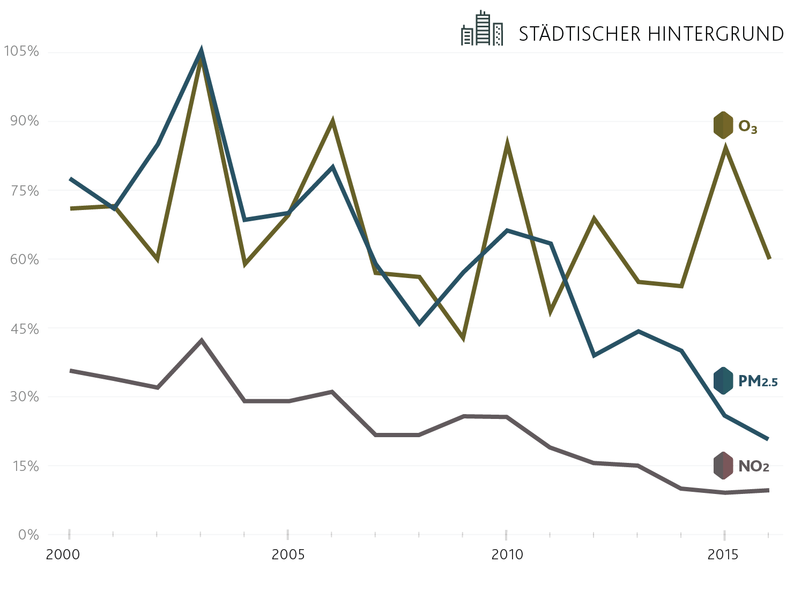

*Abb. 15: Normierte Differenz der durchschnittlichen Schadstoffkonzentrationen zu WHO-Empfehlungen bzw. festgestellten Wirkungsschwellen* im städtischen Hintergrund deutscher Ballungsräume von 2000 bis 2016. Datenquelle Umweltbundesamt 2018j [35]. *WHO-Empfehlungen (Bezugswerte für den in der Abbildung dargestellten Indikator) [9]: O₃: 100 µg/m³ als täglicher maximaler 8-Stunden-Mittelwert; PM2.5: 10 µg/m³ im Jahresmittel, Wirkungsschwelle für NO₂: 20 µg/m³ im Jahresmittel (HRAPIE-Projekt, WHO 2013 [36]) (Grafik: Lindgrün GmbH, http://*[*www.lindgruen-gmbh.com*](http://www.lindgruen-gmbh.com)*).*

Anzustreben ist ein Wert von 0 %, der besagt, dass für alle Bürger in einem betrachteten Zeitraum die WHO-Richtwerte für Luftschadstoffe eingehalten werden.

Darüber hinaus zeigen neuere Studien, dass auch die derzeit gültigen WHO-Leitlinien keinen

optimalen Gesundheitsschutz gewährleisten und dass auch unterhalb der im Moment noch von der WHO empfohlenen maximalen Schadstoffkonzentrationen relevante Gesundheitseffekte auftreten. Die WHO hat dies erkannt und hat damit begonnen, revidierte Leitlinien zu formulieren. Mit den neuen Empfehlungen für maximale Schadstoffkonzentrationen ist Ende 2019 zu rechnen.

**Zusammenfassende Beurteilung**

Zusammenfassend lässt sich sagen, dass die Belastung der Luft mit Schadstoffen in den vergangenen 25 Jahren in Deutschland deutlich abnahm. Mittlerweile gibt es in Deutschland keine Überschreitungen der europaweit geltenden Grenzwerte für Schwefeldioxid, Kohlenmonoxid, Benzol und Blei mehr. Im gleichen Zeitraum ist auch die Zahl der Tage mit erhöhten Ozonkonzentrationen zurückgegangen. Die Entwicklung von PM10 und NO2 ist zwar rückläufig, jedoch werden noch immer geltende Grenzwerte insbesondere in den Städten an verkehrsnahen Messstationen für NO2 deutlich überschritten. Darüber hinaus werden die gesundheitlich abgeleiteten Richtwerte für maximale Luftschadstoffkonzentrationen in den WHO-Leitlinien von 2005 für PM2.5, und PM10 sowie für NO2 erheblich überschritten. Somit ist für die deutsche Bevölkerung kein optimaler Schutz vor Erkrankungen, die durch Luftverschmutzung verursacht werden, gegeben.

Wirkorte der Luftschadstoffe

Herz-Kreislauf-System

**Alexandra Schneider**

Herz-Kreislauf-Erkrankungen sind weltweit die führende Todesursache für nicht-

ansteckende Erkrankungen. Etwa 30 % aller Todesfälle werden darauf zurückgeführt [37].

Die in der Studie „Gesundheit in Deutschland aktuell“ (GEDA) für Deutschland abgeschätzte Lebenszeitprävalenz von koronarer Herzerkrankung, Herzinfarkt oder -insuffizienz sowie Schlaganfall beträgt bei Männern 13,3 % und bei Frauen 10,7 % [38].

Vor allem individuelle Lebensstilfaktoren wie Rauchen, ungesunde Ernährung oder mangelnde Bewegung gelten als beeinflussbare Risikofaktoren, während die Exposition gegenüber Luftschadstoffen die Gesamtbevölkerung betrifft und vom Einzelnen nur in sehr geringem Maße beeinflusst werden kann [39-41]. Obwohl die Luftschadstoffe primär über die Atemwege in den Körper gelangen und damit zunächst ein Gesundheitsrisiko für die Lunge naheliegt, stellen sie das größte attributable Risiko für das Herz-Kreislauf-System dar. Zahlreiche epidemiologische Studien weltweit [42, 43] konnten zeigen, dass die Exposition von Außenluftschadstoffen nicht nur lokale Effekte in der Lunge, sondern vor allem auch systemische Effekte im Herz-Kreislauf-System hervorrufen kann. Aus diesem Grund gab die American Heart Association im Jahr 2010 ein Statement mit folgenden Schlussfolgerungen heraus: „A wide array of new studies that range from epidemiology to molecular and toxicological experiments have provided additional persuasive evidence that present day levels of air pollutants contribute to cardiovascular morbidity and mortality.“ Und: „It is the opinion of the writing group that the overall evidence is consistent with a causal relationship between PM2.5 exposure and cardiovascular morbidity and mortality. …. Finally, PM2.5 exposure is deemed a modifiable factor that contributes to cardiovascular morbidity and mortality.“ [39]

**Mortalität und Morbidität**

Zu den wichtigsten europäischen Kurzzeitstudien im Hinblick auf Partikel zählt die APHEA2-Studie (Air Pollution and Health: A European Approach 2). Dabei handelt es sich um eine multizentrische Studie, die in 29 europäischen Städten durchgeführt wurde [44]. In dieser Studie konnte ein linearer Zusammenhang zwischen einem Anstieg von PM10 um 10 µg/m3 mit einer erhöhten Mortalität aufgrund von Herz-Kreislauf-Erkrankungen (Anstieg um 0,76 % (95%KI: 0,47 – 1,05 %)) gezeigt werden [45]. Darüber hinaus waren erhöhte Partikelkonzentrationen in der Luft mit vermehrten Krankenhausaufnahmen aufgrund kardiovaskulärer Erkrankungen assoziiert (Anstieg um 1,3 % (95%KI: 0,7 – 1,8 %) für einen PM10-Anstieg um 10 µg/m³ für Personen älter als 65 Jahre) [46]. Entsprechende große Studien in den USA wie die NMMAPS (National Mortality, Morbidity and Air Pollution Studies) [47, 48] lieferten ähnliche Ergebnisse. In der APHEA2-Studie wurde auch die Auswirkung von Ozon auf die Sterblichkeit in 23 europäischen Städten untersucht [49]. Effekte konnten für die warme Jahreszeit nachgewiesen werden, wobei man für Ozon stärkere Assoziationen mit Atemwegs- als mit Herz-Kreislauf-Erkrankungen fand. Ein Anstieg des mittleren 1-Stundenwertes von Ozon um 10 μg/m3 im Sommer führte zu einer Erhöhung der Gesamtmortalität um 0,33 % (95%KI: 0,17 – 0,52 %). Bei den Herz-Kreislauf-Erkrankungen waren es 0,45 % (95%KI: 0,22 – 0,69 %) [49]. Die praktisch lineare Dosis-Wirkungsbeziehung blieb auch dann statistisch signifikant, wenn für andere Luftschadstoffe adjustiert wurde.

Über die Auswirkungen einer Langzeit-Exposition existiert inzwischen ebenfalls eine Reihe von umweltepidemiologischen Studien. Die mit Abstand größte und umfassendste Kohortenstudie, in der ein Zusammenhang zwischen der Langzeit-Exposition gegenüber Feinstaub und der Sterblichkeit untersucht wurde, ist die „American Cancer Society“ (ACS)-Studie [50, 51]. Diese Studie basiert auf der „ACS Cancer Prevention II“-Studie, die 1982 initiiert wurde und ungefähr 1,2 Millionen amerikanische Teilnehmer aus allen 50 US-Bundesstaaten rekrutiert und ihre Sterbedaten bis 1998 erhoben hat. In den Analysen von Pope und Kollegen [50] wurden Risikofaktoren und der Todeszeitpunkt sowie die Todesursachen von etwa 550.000 Teilnehmern dieser Kohorte erfasst und mit Luftschadstoffkonzentrationen aus ca. 150 Städten in Verbindung gebracht. Für die Gesamtmortalität und kardiopulmonale Todesfälle wurden statistisch signifikant erhöhte relative Risiken für PM2.5 gefunden. So war z. B. ein Anstieg von PM2.5 um 10 µg/m3 mit einem erhöhten Risiko für kardiopulmonale Mortalität von 9 % (95%KI: 3 – 16 %) assoziiert. Für die Gesamtmortalität ergab sich eine Risikoerhöhung von 6 % (95%KI: 2 – 11 %). Eine Re-Analyse sowie eine fortgeschriebene Auswertung mit Daten aus weiteren acht Jahren bestätigten im Wesentlichen die ursprünglichen Studienergebnisse [52, 53]. Die amerikanische „Harvard Six Cities“-Studie [54] beobachtete ca. 8.000 Erwachsene über einen Zeitraum von 14 bis 16 Jahren und konnte zeigen, dass die Mortalität in der am stärksten durch PM2.5 belasteten Stadt (Steubenville, Ohio, mittlere PM2.5-Belastung 29,6 µg/m3) um 26 % (95%KI: 8 – 47 %) höher war im Vergleich zu der Stadt mit der niedrigsten PM2.5-Belastung (Portage, Wisconsin, mittlere PM2.5-Belastung 11,0 µg/m3). Ein wesentlicher Befund nach Verlängerung der Beobachtungszeit um weitere acht Jahre war, dass eine verbesserte Luftqualität zu einer Reduzierung des Sterblichkeitsrisikos führte (Abnahme um 27 % (95%KI: 5 – 43 %) für eine mittlere Abnahme des PM2.5 um 10 µg/m³ im Vergleich der Perioden 1980–1985 und 1990–1998) [41]. Auch die Studie von Pope et al. [40] zeigte, dass eine Verringerung von PM2.5 um 10 µg/m³ zwischen 1980 und 2000 in US-amerikanischen Städten zu einer verlängerten Lebenserwartung (Erhebungszeitraum 1980–1990) von im Mittel 0,61 Jahren führte. Dabei war neben anderen Faktoren (z. B. Prävalenz des Rauchens, sozioökonomische Faktoren) die Verbesserung der Luftqualität für 15 % des gesamten Anstiegs der Lebenserwartung verantwortlich. In Europa wurden im Rahmen der niederländischen „Netherlands Cohort Study-AIR“-Studie etwa 120.000 Personen von 1986 bis 2006 beobachtet. Die Langzeitexposition der Teilnehmer wurde durch gemessene regionale und urbane Hintergrundkonzentration charakterisiert sowie durch eine Indikatorvariable, die das Wohnen in der Nähe einer Hauptverkehrsstraße berücksichtigte. Das Wohnen an einer stark befahrenen Straße war mit erhöhter kardiovaskulärer Sterblichkeit assoziiert: relatives Risiko 1,05 (95%KI: 0,99 – 1,12) in Bezug auf die Verkehrsintensität auf der zum Wohnort nächstgelegenen Straße. Ähnliche relative Risiken zeigten sich für Ruß (1,04 (95%KI: 0,95 – 1,13)), PM2.5 (1,04 (95%KI: 0,90 – 1,21)) und NO2 (1,07 (95%KI: 0,94 – 1,21)) [55, 56].

Einige aktuellere multizentrische Studien konnten die bestehende Evidenz der Rolle der Luftschadstoffe in Bezug auf die Gesundheit weiter untermauern (z. B. Mortalität: [57-62]; Inzidenz kardiovaskulärer Erkrankungen: [63-65]). Insbesondere ist das ESCAPE-Projekt („European Study of Cohorts for Air Pollution Effects”) zu nennen, die erste multizentrische Langzeitstudie dieser Größenordnung in Europa. Um sowohl den Einfluss regulierter Luftschadstoffe wie NO2, PM2.5 und PM10 als auch die elementare Zusammensetzung der Partikel konsistent über existierende europäische Kohorten hinweg zu untersuchen, wurden in ESCAPE einheitliche Landnutzungsmodelle zur Expositionsabschätzung entwickelt. Da sich deutliche Gesundheitseffekte auch für Luftschadstoffbelastungen unter den derzeitigen europäischen Grenzwerten feststellen ließen, werden diese Zusammenhänge derzeit im ELAPSE-Projekt („Effects of Low-Level Air Pollution: A Study in Europe“) weiter verfolgt. So ergab sich für die ursprüngliche Analyse der natürlichen Mortalität ohne Schwellenwert für PM2.5 ein Hazard Ratio von 1,07 (95%KI: 1,02 – 1,13) pro Anstieg des PM2.5 um 5 µg/m³, für Schwellenwerte von 25 µg/m³, 20 µg/m³, 15 µg/m³ und 10 µg/m³ blieb das Hazard Ratio quasi unverändert: 1,06 (95%KI: 1,01 – 1,12), 1,06 (95%KI: 1,01 – 1,12), 1,07 (95%KI: 1,01 – 1,13) und 1,06 (95%KI: 1,00 – 1,13) [57].

Bereits 2010 folgerten Brook et al. [39] im „Scientific Statement from the American Heart Association“, dass die existierende Evidenz für kardiovaskuläre Mortalität, Krankenhauseinweisungen und ischämische Herzerkrankungen bzw. Herzinfarkt relativ stark ist und sich für Herzinsuffizienz moderat darstellt. Seitdem hat sich die Evidenz vor allem für ischämische Herzerkrankungen bzw. Herzinfarkt weiter konsolidiert.

**Biologische Mechanismen**

Der Zusammenhang zwischen Luftschadstoffen und kardiovaskulären Effekten kann mit den folgenden Mechanismen erklärt werden, die einzeln oder interaktiv in der Lage sind, das Risiko für Herz-Kreislauf-Krankheiten zu erhöhen [39, 66]:

* 1. Partikel können Abwehrprozesse in Form von Entzündungsreaktionen hervorrufen. Diese Reaktionen, die sich zunächst im Lungengewebe abspielen [67, 68], können über freigesetzte Botenstoffe zur systemischen Entzündung führen, die den gesamten Organismus betrifft und deren Ausmaß z. B. über Interleukin-6- und C-reaktive Proteinkonzentrationen im Serum erfasst werden kann. Als Folge können eine Störung der Endothelfunktion, die Bildung von Thromben oder ein Fortschreiten von atherosklerotischen Läsionen beobachtet werden.
  2. Interaktionen deponierter Schadstoffe mit Reflex-Rezeptoren im Atemtrakt können das vegetative Nervensystem beeinflussen. Störungen der vegetativen Balance haben indirekte Auswirkungen auf die durch das Nervensystem mitgesteuerte Herzfunktion und können z. B. zu Herzrhythmusstörungen beitragen bzw. führen [69-71].
  3. Partikel oder deren lösliche Bestandteile können auch direkt auf Organe des Herz-Kreislauf-Systems oder auf Blutbestandteile einwirken. Dies trifft insbesondere auf die ultrafeinen Partikel zu, die die alveolokapilläre Schranke in den Alveolen überwinden und in den Blutstrom gelangen können, wo sie u. a. eine Aktivierung von Leukozyten induzieren können, die Viskosität des Blutes beeinflussen oder zu lokalen Entzündungsreaktionen und Störungen der Endothelfunktion, die maßgeblich an der vaskulären Homöostase beteiligt sind, führen können.

Dabei wird davon ausgegangen, dass direkte Effekte von Partikeln kardiovaskuläre Ereignisse vor allem innerhalb weniger Stunden auslösen können. Daneben gibt es zunehmend Hinweise, dass Partikel die Entstehung und Progression chronischer Prozesse wie der Atherosklerose fördern – ein möglicher Mechanismus für die beobachteten Langzeiteffekte [66].

**Kardiovaskuläre Endpunkte**

**Vegetative Balance**

Das kardiovaskuläre System unterliegt einem komplexen Zusammenspiel zwischen autonomem Nervensystem (Steuersystem), dem myokardialen Substrat, dem Zustand des Myokards (motorische Funktion, „Pumpeinheit“) und der myokardialen Vulnerabilität (Toleranzbereich) [72]. Die myokardiale Vulnerabilität beinhaltet das Konzept der individuellen Suszeptibilität bezüglich kardialer Ereignisse wie Arrhythmien, transitorischer Ischämie oder des dynamischen Repolarisationsverhaltens [72]. Veränderungen im myokardialen Substrat wie Ischämie oder Hypertrophie sind mit einer erhöhten Morbidität und häufig fatalen kardialen Ereignissen assoziiert und können z. B. nichtinvasiv echokardiographisch oder aus EKG-Veränderungen abgeleitet werden. Über das konstante Zusammenspiel von sympathischer und parasympathischer Aktivität steuert das autonome Nervensystem die Herzfunktion. Die aus dem EKG abgeleitete Herzratenvariabilität (HRV) spiegelt die autonome Modulation der rhythmischen Aktivität des Sinusknotens wider [73] und wird als Marker für die Beurteilung der vegetativen Balance des Herzens genutzt [74]. Eine reduzierte HRV gilt als Prädiktor eines höheren Risikos für kardiovaskuläre Mortalität und Morbidität [75, 76]. Im Allgemeinen kann jede Art von Stress die sympathische Aktivität steigern, so das myokardiale Substrat verändern und folglich die myokardiale Vulnerabilität erhöhen. Diskutiert wird, dass Veränderungen in der Luftqualität einen ausreichenden Stressfaktor darstellen, um als Trigger diese Kette von Ereignissen auszulösen. Suszeptible Personen wie ältere Menschen, Patienten mit Herzerkrankungen oder chronisch obstruktiver Lungenerkrankung (COPD) sind dafür prädisponiert [72].

Die Übersichtsarbeit von Pieters et al. [76] zeigt, dass in vielen Studien eine Kurzzeitexposition mit Luftschadstoffen mit einer reduzierten HRV assoziiert war, wobei diese Assoziationen besonders bei älteren Menschen, bei Patienten mit Herz-Kreislauf-Erkrankungen bzw. Diabetes oder bei Personen mit reduzierter anti-oxidativer Abwehr ausgeprägt waren und diese somit als suszeptible Bevölkerung gelten [39, 77, 78]. Speziell ergab sich für die Frequency-domain Parameter Low Frequency und High Frequency pro Anstieg um 10 µg/m³ PM2.5 eine Abnahme um -1,66 % (95%KI: -2,58 – -0,74 %) bzw. um -2,44 % (95%KI: -3,76 – -1,12 %). Für die Time-domain Parameter SDNN (Standard Deviation of the NN Interval) und rMSSD (Root Mean Square of Successive Differences ) ergaben sich Abnahmen um -0,12 % (95%KI: -0,22 – -0,03 %) bzw. um -2,18 % (95%KI: -3,33 – -1,03 %). Die Ergebnisse aus der Übersichtsarbeit legen nahe, dass Luftschadstoffe in der Lage sind, das autonome Nervensystem zu beeinflussen. Dies wird von einem zusammenfassenden Bericht des Health Effects Institutes [79] unterstützt. Er zeigt, dass eine Reduktion der HRV sowohl in epidemiologischen Studien aus Deutschland (Augsburg) in Bezug auf die Exposition gegenüber Luftschadstoffpartikeln (PM2.5, Partikel im Akkumulationsmodus (ACP, 100 nm–500 nm), UFP, Ruß) als auch aus den USA (Rochester, New York) beobachtet wurde. Von besonderer Bedeutung und die Evidenz des Zusammenhanges klar stärkend ist die Tatsache, dass diese Beobachtung in zwei experimentellen Studien mit kontrollierter Exposition repliziert werden konnte. Im Speziellen zeigte sich in den Time-domain Parametern eine Abnahme von SDNN um 1–5 % in Assoziation mit einer erhöhten Exposition gegenüber UFP, ACP und PM2.5 in den vorangegangenen sechs Stunden und auch rMSSD nahm in Assoziation mit erhöhtem PM2.5 der vorhergehenden sechs Stunden um 2–7 % ab.

**Arrhythmien**

Neben der HRV wurden weitere Parameter des EKGs in Bezug auf ihre Assoziation mit Luftschadstoffexposition in einem Zeitfenster von wenigen Stunden bis hin zu mehreren Tagen untersucht. Dazu zählen z. B. das korrigierte QT-Intervall, die T-Wellen Amplitude oder die T-Wellen Komplexität [80, 81], aber auch ventrikuläre und supraventrikuläre Arrhythmien [71, 82-87]. Die Ergebnisse dieser Studien sind allerdings nicht konsistent und lassen keine klare Schlussfolgerung zu. Weiterhin untersuchten Studien den Einfluss der Luftschadstoffe auf die Aktivierung von implantierten Kardioverter-Defibrillatoren, einem Defibrillator-System, das extreme Arhythmien wie Bradyarrhythmien, ventrikuläre Tachykardien oder Kammerflattern erkennt und als Schrittmacher bzw. Defibrillator fungiert und so Rhythmusstörungen in einen regulären Herzrhythmus überführt. Die Ergebnisse dieser Studien sind bisher kontrovers, wie der Arbeit von Anderson et al. [82] zu entnehmen ist.

Insgesamt gesehen muss, wie auch von Brook et al. [39] geschlossen, die Evidenz in Bezug auf die luftschadstoffassoziierte Arrhythmogenese noch als unklar angesehen werden. Allerdings wurden in Bezug auf einen Herzstillstand (außerhalb eines Krankenhauses) in den letzten Jahren wiederholt Assoziationen mit partikulären Luftschadstoffen (UFP, PM2.5, PM10, grobe Partikel (PM10-PM2.5)) und Ozon berichtet [88, 89]. Hier reichen die Risikoanstiege in Bezug auf PM2.5 (Expositionsanstieg um einen Interquartilsabstand am gleichen Tag bis zu vier Tagen vorher) von 2,4–7 % und in Bezug auf Ozon von 4 % (für einen Expositionsanstieg um 20 ppb in den zwei Stunden vor dem Event) bis zu 18 % (für einen Expositionsanstieg um einen Interquartilsabstand innerhalb von zwei Tagen vor dem Event).

**Vaskuläre Regulation und Atherosklerose**

Eine steigende Zahl von Studien konnte bisher eine positive Assoziation zeigen zwischen (Langzeit)Exposition gegenüber Luftschadstoffen (meist PM2.5) und der subklinischen Atherosklerose unter Verwendung diverser Biomarker wie Intima-Media-Dicke der Arteriae carotis, Grad der koronaren oder aortalen Verkalkung sowie anhand funktioneller Größen, wie Knöchel-Arm-Index, vaskuläre Reaktivität, fibrinolytische Kapazität und Plasminogen-Aktivator-Inhibitor-Aktivität, Thrombozytenadhäsion, Ex-vivo-Thrombogenität und ST-T-Segment-Senkung im EKG (vergleiche auch [90]). Die meisten Studien sind Querschnittsstudien und sollten deshalb mit Vorsicht in Bezug auf die kausale Wirkungskette interpretiert werden. Dennoch dienen die Ergebnisse dieser Studien zur weiteren Verfestigung der biologisch plausiblen Mechanismen, die man zurzeit zur Erklärung des Zusammenhangs zwischen Luftqualität und vaskulärer Regulation sowie Atherosklerose diskutiert.

**Vaskuläre Regulation**

Sowohl in epidemiologischen Studien als auch in kontrollierten Expositionsstudien an Menschen und Tieren zeigte sich ein Zusammenhang zwischen Luftschadstoffbelastung und verminderter mikrovaskulärer und vaskulärer Funktion der Gefäße [91-93]. So war z. B. die Langzeit-PM2.5-Exposition bei [92] mit funktionellen Parametern der Endothelfunktion, d. h. mit einer um -0,16 % (95%KI: -0,27 – -0,05 %) verminderten flussvermittelten Vasodilatation und einer um -0,72 cm/s (95%KI: -1,38 – -0,06 cm/s) verminderten hyperämischen Flussgeschwindigkeit pro Anstieg um 1,99 µg/m³ im räumlich aufgelösten PM2.5 assoziiert. Auch die Nähe des Wohnorts zu einer Hauptstraße (Vergleich <50 m vs. ≥400 m) war mit einer verminderten flussvermittelten Vasodilatation um -0,32 % (95%KI: 0,58 – -0,06 %) verknüpft. Ähnliche Effekte ergaben sich mit -0,3 % (95%KI: -0,6 – -0,03 %) pro Anstieg des Langzeit-PM2.5 um 3 µg/m³ bei [91]. Chronische endotheliale Dysfunktion wird einheitlich als Verlust der normalen Endothelabhängigen Vasodilatation charakterisiert [94], spielt eine wesentliche Rolle beim atherosklerotischen Prozess [95-97] und ist ein wichtiger prädiktiver Marker für kardiovaskuläre Erkrankungen und fatale Ereignisse [98]. Verschiedene Studien konnten zeigen, dass die PM2.5-Exposition der Vortage die als flussvermittelte Vasodilatation gemessene Endothelfunktion nachweislich beeinträchtigt [91, 99-102]– vermutlich über die Mediation von oxidativem Stress im Gewebe, von Entzündungsprozessen und einer reduzierten endothelialen NO-Freisetzung im Gefäßbett, während vasokonstriktiv wirkende Stoffe wie Endothelin vermehrt freigesetzt werden [93]. Schneider et al. [99] berichteten pro Anstieg des PM2.5 um 10 µg/m³ (Exposition am Tag der Messung) von einer Abnahme der flussvermittelten Vasodilatation um -17,3 % (95%KI: -34,6 – 0,0 %), wohingegen O’Neill et al. [100] etwas niedrigere und nicht statistisch signifikante Effekte für einen Anstieg des PM2.5 und der Partikelanzahlkonzentration im 6-Tage-Mittel zeigten. Die stärksten Effekte waren hier für Sulfat- und Rußexposition zu erkennen. Entsprechend berichten auch Studien zu Passivrauch einheitlich eine Reduktion der Endothelfunktion nach Exposition gegenüber Tabakrauch [103-105]. Unter diesem Gesichtspunkt erscheint es plausibel, dass der langfristige Einfluss von Luftschadstoffen über Monate und Jahre hinweg zu einer chronischen Verschlechterung der Endothelfunktion führen kann. Inwieweit die beobachteten kurzfristigen Änderungen der Endothelfunktion als Reaktion auf erhöhte Luftschadstoffe klinisch relevant sind, ist noch Gegenstand der Forschung. Allerdings bieten diese Mechanismen eine mögliche Erklärung für die bei Patienten mit Insulinresistenz, z. B. Typ-2-Diabetikern, beobachtete erhöhte Suszeptibilität gegenüber Luftschadstoffen, da diese Patienten generell eine geringere Verfügbarkeit von NO in den Gefäßen aufweisen und so der Luftschadstoffeffekt, die Insulinresistenz und die fortschreitende endotheliale Dysfunktion synergistisch wirken.

**Blutdruck, Hypertonie**

Hypertonie ist die weltweit größte singuläre Ursache für Mortalität aufgrund chronischer Krankheit. Jeder systolische/diastolische Blutdruckanstieg um 20/10 mmHg verdoppelt das Risiko für kardiovaskuläre Erkrankungen – sogar im normotensiven Bereich [106]. Somit ist erhöhter Blutdruck der Hauptvorläufer für fatale kardiovaskuläre Ereignisse, erhöhter Blutdruck ist dabei für fast die Hälfte aller Herzinfarkte und Schlaganfälle verantwortlich und wird im Global Burden of Disease Assessment als weltweiter Risikofaktor an erster Stelle gelistet [107, 108]. Eine zunehmende Anzahl von epidemiologischen und experimentellen Studien weist darauf hin, dass Luftschadstoffe akut zum Anstieg des Blutdrucks beitragen können [109-111]. Trotz allem sind die Ergebnisse dieser Studien nicht unbedingt konsistent. Signifikant positive Assoziationen wurden z. B. für PM2.5, organischen Kohlenstoff und SO2 im systolischen und/oder diastolischen Blutdruck sowie dem mittleren arteriellen Blutdruck um 2–8 mmHg pro Interquartilsanstieg des 5-Tage-Mittels des jeweiligen Luftschadstoffs von [109, 112-117] gezeigt, wohingegen andere Studien [118-120] für diese Luftschadstoffe keine signifikante Assoziation finden konnten und [121, 122] sogar eine negative Assoziation für PM10, PM2.5 und UFP aus ihren Daten schlossen. Brook [123] führt die sehr unterschiedlichen Studienergebnisse auf verschiedene Faktoren zurück: auf den Einschluss von unterschiedlich suszeptiblen Studienpopulationen, eine mögliche Missklassifikation bei der Expositionsbestimmung, die unterschiedliche chemische Zusammensetzung von Luftschadstoffen sowie auf vorhandene Störgrößen, für die in den statistischen Analysen nicht ausreichend adjustiert wurde, und letztlich auf nicht optimale Blutdruckbestimmungen.

Im Großen und Ganzen deuten die Studien darauf hin, dass es eher langanhaltende bzw. kumulative Luftschadstoffexpositionen sind, die zu stärkeren Blutdruckeffekten führen, also z. B. Mittelwerte über fünf bis sieben Tage. So zeigte eine Metaanalyse von [111] für PM2.5 einen systolischen bzw. diastolischen Blutdruckanstieg von 1–2 mmHg pro 10 μg/m3 über eine 5-Tageperiode, wohingegen längere Expositionen in der Größenordnung von 30 Tagen bis zu einem Jahr bei Effektgrößen von 5–10 mmHg lagen. Eine steigende Zahl von Studien findet zudem eine Assoziation zwischen Wohnorten, die durch höhere PM2.5-Level belastet sind, und der Entwicklung einer Hypertonie per se [110, 111, 124-126]. Jedoch, ähnlich wie bei den akuten Effekten, zeigen auch die Langzeitstudien zum Teil sich widersprechende Ergebnisse: Einige Studien zeigen positive Assoziationen mit PM2.5, NO2 oder Ruß, während andere negative oder gar keine Assoziationen zeigen [127-130]. In einer Sensitivitätsanalyse fanden Pitchika et al. [131], dass die gefundenen Luftschadstoffeffekte in Bezug auf den Blutdruck fast doppelt so groß waren, wenn nur Studienteilnehmer berücksichtigt wurden, die mehr als zehn Jahre an der gleichen Wohnadresse lebten, was die Bedeutung der Langzeitexposition für luftschadstoffassoziierte Effekte unterstreicht.

Chronisch erhöhter Blutdruck durch die Exposition gegenüber Luftschadstoffen erhöht das Langzeitrisiko für kardiovaskuläre Ereignisse. Bei den eher transienten, kurzfristigen Blutdruckanstiegen ist dagegen bisher ungeklärt, inwieweit sie zu einem erhöhten kardiovaskulären Risiko beitragen. Die akuten Anstiege sind in der Regel gering und stellen für gesunde Menschen wahrscheinlich eher kein Risiko dar. Brook et al. [109] weisen aber darauf hin, dass ein akuter Anstieg des Blutdrucks ein plausibler Vorläufer von ischämischen Ereignissen in suszeptiblen Patienten sein kann, da er, z. B. bei Instabilität von vorhandenen Plaques, ein kardiovaskuläres Ereignis triggern kann. So lassen sich laut Brook et al. [109] die beobachteten Assoziationen von PM2.5 mit Schlaganfällen sowie einer Verschlechterung der Herzinsuffizienz zumindest teilweise auf Blutdruckanstiege zurückführen. Dies unterstreicht, dass sich aufgrund von Luftschadstoffen nicht nur ein einzelner biologischer Endpunkt oder pathophysiologischer Biomarker verändert, der am Ende ein kardiovaskuläres Ereignis auslöst. Eher ist zu erwarten, dass eine ganze Reihe biologischer Effekte synergistisch wirken (vgl. z. B. Schneider et al. [132], die die vaskuläre Homöostase beeinträchtigen, zu endothelialer Dysfunktion und ultimativ dann zur Progression von Atherosklerose bzw. einem klinischen Endpunkt führen. Die Details dieser „Kettenreaktionen“ bedürfen aber noch weiterer Forschung.

Eine wesentliche Fragestellung, inwieweit interaktive Effekte zwischen Lärm und Luftschadstoffbelastung zu Hypertonie bzw. Blutdruckveränderungen beitragen können, ist derzeit noch Gegenstand der Forschung. Es existieren noch zu wenige Studien, die beide Expositionen gleichzeitig berücksichtigen konnten [131, 133-136]. Beide Expositionen scheinen voneinander unabhängig Effekte auf diese Gesundheitsendpunkte auszuüben. Ob sich diese Effekte im Zusammenspiel gegebenenfalls noch verstärken können, muss noch genauer untersucht werden.

**Knöchel-Arm-Index**

Der Knöchel-Arm-Index (Ankle-Brachial Index, ABI) ist der Quotient aus dem systolischen Blutdruck im Bereich des Fußknöchels und dem der Oberarmarterie. Sowohl niedrige als auch hohe Index-Werte werden mit einem erhöhten kardiovaskulären Risiko in Verbindung gebracht [137-139]. Ein erniedrigter Index dient als Indikator für systemische Atherosklerose und wird zur Charakterisierung des Schweregrads der peripheren arteriellen Verschlusskrankheit verwendet. Ein erhöhter Index wird als Indikator für eine erhöhte arterielle Steifigkeit aufgrund einer Mediasklerose angesehen, die die Reagibilität der Gefäße auf (Umwelt-)Einflüsse einschränkt. Die Versteifung der Arterien (unter anderem gemessen als Pulswellengeschwindigkeit, Augmentationsindex, Augmentationsdruck, Time to wave reflection, Large/Small artery elasticity index, Systemic vascular resistance) wurde schon in mehreren Studien in Assoziation mit Luftschadstoffexposition (z. B. Dieselabgase oder PM2.5) gebracht [99, 140, 141]. Hoffmann et al. [142] fanden einen Zusammenhang zwischen der verkehrsnahen Wohnadresse (Abstand <200 m zur nächsten großen Straße) und einem reduzierten ABI um 0,002 bis 0,024. In der Multi-Ethnic Study of Atherosclerosis (MESA-Studie) [143] und der Jackson Heart Study [144] war dieser Zusammenhang jedoch nicht signifikant. In Bezug auf erhöhte Knöchel-Arm-Index-Werte (ABI >1,3) und Langzeitexposition gegenüber Luftschadstoffen konnten Rivera et al. [145] eine angestiegene Prävalenz von 60 % bis 98 % von erhöhtem Knöchel-Arm-Index in Assoziation mit NO2 (für einen Anstieg um 25 µg/m³) und weiteren Verkehrsparametern, wie Verkehrsdichte (traffic load) in einer 100-Meter-Zone (für einen Anstieg um 7.200.000 Fahrzeug-m/Tag) und Verkehrsintensität in der nächstgelegenen Straße (für einen Anstieg um 15.000 Fahrzeuge pro Tag), zeigen. In der Studie von Zhang et al. 2018 [146] ergab sich eine Erhöhung der Prävalenz von niedrigem ABI (ABI <0,9) von 59 % bis 82 % für einen Anstieg um 7,6 µg/m³ im PM10 und 2,8 µg/m³ im PM2.5 und eine ansteigende Prävalenz von hohem ABI (ABI >1,4) um 44 % bis 92 % in Assoziation mit einem Anstieg von der 5. zur 95. Perzentile von NO2, PM10, PM2.5, Ruß und groben Partikeln. Die Effekte der Luftschadstoffe auf abnormalen ABI waren ausgeprägter bei körperlich inaktiven, hypertensiven und nicht-diabetischen Studienteilnehmern.

**Vaskuläre Veränderungen: Intima-Media-Dicke der Arteriae Carotis, Koronaratherosklerose, Stenose der A. carotis interna**

Die Intima-Media-Dicke der A. carotis (CIMT), die mittels Ultraschall nichtinvasiv beurteilt werden kann, ist ein klinisch etablierter Marker der Atherogenese. Allerdings wird die klinische Bedeutung zwischen Progression der CIMT und inzidenten kardiovaskulären Ereignissen in der Gesamtbevölkerung noch kritisch diskutiert [147]. Seit sie 2005 das erste Mal von Künzli et al. [148] auf ihre Assoziation mit Luftschadstoffen hin untersucht wurde, sind mehrere Querschnittsstudien zu Langzeiteffekten von Luftschadstoffen (z. B. Jahresmittelwerte an der Wohnadresse) publiziert worden. Perez et al. [149] kombinierten im Rahmen der ESCAPE-Studie („European Study of Cohorts for Air Pollution Effects“) die Daten von vier europäischen Kohortenstudien und die Ergebnisse von drei bereits publizierten Studien (davon zwei amerikanische Studien und eine Studie aus den Niederlanden) und fanden einen positiven, aber nicht statistisch signifikanten Zusammenhang in Bezug auf PM2.5, wohingegen die Metaanalyse von Provost et al. [150] sowohl für die eingeschlossenen Querschnittstudien als auch die Längsschnittstudien einen signifikanten Zusammenhang zwischen CIMT und PM2.5 zeigen konnte. Pro PM2.5-Anstieg um 5 µg/m³ ergab sich eine um 1,04 µm (95%KI: 0,01 – 2,07 µm) erhöhte CIMT-Progression pro Jahr. Allerdings beruhte z. B. die Metaanalyse der Progression der CIMT nur auf drei Studien, aus Vancouver, Kanada, sechs US-Gemeinden (MESA-Studie) und aus Los Angeles, Kalifornien. Einen unterstützenden Beitrag zur biologischen Plausibilität des Zusammenhangs von Luftschadstoffen und CIMT lieferten Adar und Kollegen [151], indem sie zeigen konnten, dass pro Reduktion der PM2.5-Belastung um 1 µg/m³ im Verlauf der Follow-up-Periode eine Abnahme der Progressionsrate der CIMT um 2,8 µm (95%KI: 1,6 – 3,9 µm) pro Jahr einherging. Die Messung der CIMT ist inhärent von Problemen der Ungenauigkeit betroffen, was insbesondere eine Analyse der Progression erschwert. Weniger fehleranfällig ist die Messung der koronaren oder aortalen Verkalkung. Hier konnte in der Heinz-Nixdorf-Studie im Ruhrgebiet gezeigt werden, dass Feinstaub und das Wohnen nahe an einer großen Straße mit einer vermehrten Verkalkung assoziiert ist, unabhängig von der Lärmexposition [142, 152]. Überzeugende Evidenz für eine Beeinflussung der Progression der Atherosklerose bietet die Studie von Kaufman et al. [153], die in der Multi-Ethnic Study of Atherosclerosis (MESA-Studie) zeigen konnte, dass erhöhte PM2.5-Konzentrationen und erhöhte Konzentrationen anderer verkehrsbezogener Luftschadstoffe, wie Ruß, NO2 und NOx, mit der Progression der Koronaratherosklerose assoziiert sind (z. B. für einen Anstieg des PM2.5 um 5 µg/m³ bzw. einen Anstieg des NOx um 40 ppb schritt die Koronarverkalkung um 4-5 Agatston-Einheiten pro Jahr fort). Die Studie von Newman et al. [154] konnte zeigen, dass die Langzeitbelastung durch PM2.5 pro 10 µg/m³ Anstieg mit einem beinahe doppelt so hohen Risiko für eine Carotis-Stenose assoziiert ist, einem essentiellen Risikofaktor für zerebrovaskuläre Ereignisse. Insgesamt gesehen unterstützen diese Studien die biologische Plausibilität des Zusammenhangs zwischen Luftschadstoffen und morphologischen Veränderungen im Gefäßbett.

**Herzinsuffizienz**

Potentielle Faktoren, die zu fatalen Ereignissen bei Patienten mit Herzinsuffizienz beitragen können, wie z. B. Vasokonstriktion, Blutdruckanstieg oder Arrhythmien, wurden in den vorigen Abschnitten in Bezug auf ihre Assoziation zur Luftschadstoffbelastung hin dargestellt **[155]**. Die aufgezeigten Zusammenhänge machen eine Verbindung zwischen akuter Luftschadstoffexposition und Genese, Progression oder Dekompensation der Herzinsuffizienz plausibel. In der Übersichtsarbeit von Sacks et al. [156] wird bei Patienten mit Herzinsuffizienz ein erhöhtes Risiko sowohl für Krankenhauseinweisungen aufgrund ischämischer Ereignisse (knapp 10 % pro 10 µg/m³ Anstieg im PM2.5) als auch für die Mortalität (1,7-fach erhöhtes Risiko pro 10 µg/m³ Anstieg im PM10) im Vergleich zu Patienten ohne Herzinsuffizienz bei erhöhter Belastung durch partikuläre Luftschadstoffe berichtet. Zudem konnte eine systematische Übersichtsarbeit und Metaanalyse [157] ein erhöhtes Risiko für Krankenhauseinweisungen und Sterblichkeit (alle Ereignisse zusammengenommen) aufgrund von Herzinsuffizienz (1,6–3,6 %) in Assoziation mit erhöhten Tagesmittelwerten von partikel- und gasförmigen Luftschadstoffen (PM10 und PM2.5 pro 10 µg/m³, CO pro 1 ppm, SO2 pro 10 ppb, NO2 pro 10 ppb) zeigen. Die Autoren diskutieren, dass die akuten Herzinsuffizienz-Vorfälle über angestiegene Anforderungen an den Herzmuskel durch z. B. eine höhere Herzfrequenz, einen höheren Blut- bzw. Füllungsdruck oder durch eine weitere Verminderung der Herzmuskelkapazität entstehen. Für eine Langzeitexposition gegenüber Luftschadstoffen zeigte sich ein Anstieg des Risikos für inzidente Herzinsuffizienz [158] (Hazard Ratio von 1,06 (95%KI: 1,01 – 1,11) pro Anstieg im PM10 um 3,0 µg/m³ und im NO2 pro 10,7 µg/m³) als auch für Herzinsuffizienz-Mortalität [158, 159] (relatives Risiko von 1,11 (95% -KI: 1,05 – 1,17) pro Anstieg im PM10 um 10 µg/m³). Nur wenige Studien haben die Assoziation von kardiovaskulären Biomarkern und ihre Assoziation zur akuten Luftschadstoffexposition bei Patienten mit Herzinsuffizienz untersucht. Wellenius et al. [160] fanden keine Assoziation von Luftschadstoffen mit B-Typ Natriuretischem Peptid in Patienten mit stabiler Herzinsuffizienz und gestörter systolischer Funktion. Barclay et al. [161] konnten bei Patienten mit stabiler Herzinsuffizienz ebenfalls keinen Zusammenhang zwischen Schadstoffbelastung und Blutmarkern der endothelialen Aktivierung, wie von-Willebrand-Faktor oder E-Selektin sowie Entzündungs- und Koagulationsmarkern, wie C-reaktives Protein, Interleukin-6, Fibrinogen, Faktor VII oder D-Dimer, feststellen. Trotz dieser negativen Ergebnisse zu möglichen Biomarkern kann die Evidenz eines negativen Einflusses von Luftschadstoffen bei Patienten mit Herzinsuffizienz als gegeben angesehen werden.

**Myokardinfarkt**

Eine systematische Literaturübersicht aus dem Jahr 2012 zeigt, dass akut erhöhte Partikelkonzentrationen auch mit einem erhöhten Risiko für die Auslösung von Herzinfarkten einhergehen [162]. So konnte in der Metaanalyse ein Anstieg des Herzinfarkt-Risikos um 0,6 % (95%KI: 0,2 – 0,9 %) für einen Anstieg von PM10 um 10 µg/m3 ermittelt werden. Für einen Anstieg um 10 µg/m3 PM2.5 ergab sich sogar ein Anstieg des Herzinfarkt-Risikos um 2,5 % (95%KI: 1,5 – 3,6 %). Weiterhin konnte auch für NO2 ein signifikanter Effekt in der Metaanalyse gezeigt werden mit 1,1 % (95%KI: 0,6 – 1,6 %) für einen Anstieg um 10 µg/m3. Ebenso zeigten sich signifikante Effekte in der Metaanalyse für CO und SO2 in der gleichen Größenordnung wie für NO2, jedoch nicht für Ozon. Insofern hat sich das Spektrum der schädlichen Luftschadstoffe gegenüber der vor drei Jahren publizierten Übersichtsarbeit von Bhaskaran et al. [163], die nur für die Exposition gegenüber PM2.5 eine ausreichende Evidenz fanden, deutlich erweitert.

Speziell die Rolle der Verkehrsbelastung wurde in verschiedenen Studien adressiert. Bei einer Untersuchung an Personen, die einen Herzinfarkt überlebt hatten, konnte beobachtet werden, dass der Aufenthalt im Straßenverkehr wenige Stunden vor einem Herzinfarkt ein auslösender Faktor zu sein scheint [76, 164, 165]. Die Ergebnisse der Studie zeigten ein 2,7-fach erhöhtes Risiko (95%KI: 2,1 – 3,6) für die Auslösung von Herzinfarkten eine Stunde nach der Nutzung von Verkehrsmitteln (z. B. Auto, Fahrrad, öffentliche Verkehrsmittel). Weitere Studien, die speziell Luftschadstoffe aus dem Verkehr als Trigger für einen Herzinfarkt adressiert haben, wie z. B. UFP, [165-171] zeigten überwiegend adverse Effekte in der gleichen Größenordnung. Studien zu anderen klinisch relevanten Endpunkten, wie Krankenhauseinweisungen aufgrund von koronarer Herzerkrankung [172], akutem Koronarsyndrom [173] oder anderen kardiovaskulären Erkrankungen [174] beobachteten keine UFP-assoziierten Effekte.

In einer Register-basierten Studie aus England und Wales mit knapp 80.000 fatalen Herzinfarkten [175] konnte sogenanntes „Mortality Displacement“ (zeitliche Mortalitätsverschiebung) beobachtet werden. Nach einem schnellen Risikoanstieg für die Mortalität um 1,2 % (95%KI: 0,3 – 2,1 %) pro 10 µg/m3 PM10 innerhalb von sechs Stunden nach der Exposition wurde anschließend eine reduzierte Anzahl von Herzinfarkten beobachtet, was nahelegt, dass vor allem prämorbide Patienten von der Schadstoffbelastung betroffen sind. In anderen Studien hingegen konnte zwar ebenfalls ein kurzfristiger Effekt beobachtet werden (am gleichen Tag oder einen Tag nach der Exposition), allerdings ohne kompensierendes „Mortality Displacement“ [166, 176-178].

In Bezug auf den Einfluss von individuellen Charakteristika wie Alter, Geschlecht, aber auch [179]chronische Morbiditäten (z. B. Diabetes, Hypertonie) oder Medikation lässt sich aus den publizierten Studien bisher kein stimmiges Bild ableiten [166, 175, 176, 178, 180]. Werden die Infarkte nach Kausalität differenziert, so sahen Gardner et al. [169] in ihrer Studie hingegen PM2.5-Effekte für ST-Hebungs-Myokardinfarkte (STEMI), aber nicht für Infarkte ohne ST-Hebung (NSTEMI), was möglicherweise auf differenzierte Mechanismen von Luftschadstoffen als Herzinfarkt-Trigger hinweist. Erstere, STEMI, werden vor allem auf eine Plaque-Ruptur und einen kompletten Verschluss einer Koronararterie zurückgeführt, NSTEMI auf ischämische Insulte bedingt durch eine Koronarstenose.

In Bezug auf Langzeiteffekte von Luftschadstoffen und die Inzidenz von Herzinfarkten hat die Evidenz in den letzten Jahren zugenommen – z. B. hatten von den 26 eingeschlossenen Studien in der Übersichtsarbeit von Bhaskaran et al. [163] aus dem Jahr 2009 sieben Studien (u. a. Tonne et al. [179]; Miller et al. [65]) die Einflüsse von Langzeiteffekten adressiert mit überwiegend positiven, wenngleich nicht immer statistisch signifikanten Ergebnissen. Die bisher größte und aktuellste Studie in Europa zu kardiovaskulären Ereignissen ist die ESCAPE-Studie mit mehr als 100.000 Probanden [63]. Sie zeigt eine Risikoerhöhung von 12 % (95%-KI: 1,01 – 1,25) pro 10 μg/m3 Anstieg in PM10, wobei keine Anzeichen für Heterogenität zwischen den Studien bestanden. Besonders wichtig ist der Befund, dass sich diese Assoziation auch zeigte, wenn nur Probanden betrachtet wurden, deren Langzeitkonzentration von Luftschadstoffen unterhalb der derzeit gültigen europäischen Grenzwerte lag.

Insgesamt ist hier die Evidenz noch begrenzt, was nicht nur auf die geringe Anzahl von Studien, sondern auch auf die niedrigen Fallzahlen in prospektiven Studien zurückzuführen ist. Die Evidenz für akute Schadstoffbelastungen, insbesondere durch Partikel, kann jedoch als gegeben angesehen werden. Auch wenn der Einfluss von Umweltfaktoren im Vergleich zu den klassischen Risikofaktoren wie Übergewicht, Bluthochdruck, Diabetes mellitus oder erhöhte Cholesterinwerte sowie Effekte des Lebensstils wie Stress, Rauchen, Bewegungsmangel und ungesunde Ernährung auf das individuelle Myokardinfarktrisiko klein ist, so ist ihre Auswirkung auf die gesamte Bevölkerung bezogen beträchtlich, da jeder ihnen täglich ausgesetzt ist [181].

**Schlaganfall**

Schlaganfallerkrankungen sind eine der häufigsten Todesursachen und Ursachen für dauerhafte Pflegebedürftigkeit weltweit und in Deutschland [182] mit den höchsten Gesundheitskosten aus kardiovaskulären Erkrankungen und Schlaganfällen [183]. Bekannte Risikofaktoren für Schlaganfall sind Bluthochdruck, Diabetes mellitus, Herzrhythmusstörungen, erhöhtes Cholesterin, Rauchen sowie Alkoholkonsum [182, 183]. Studien, die einen spezifischen Zusammenhang zwischen Luftverunreinigungen und einem erhöhten Schlaganfallrisiko belegen, liegen erst aus jüngerer Zeit vor [184, 185]. Auf der Grundlage der mit den kardiovaskulären Effekten assoziierten pathophysiologischen Mechanismen kann davon ausgegangen werden, dass kurzfristige Anstiege der Luftschadstoffkonzentration eine erhöhte Morbidität und Mortalität ischämischer und/oder hämorrhagischer Schlaganfälle verursachen sollten [185], auch wenn die konkreten Effekte von Luftschadstoffen auf die zerebrovaskuläre Funktion und die Hämodynamik bisher noch unklar sind. Die Metaanalyse von Shah et al. [186] in Bezug auf schlaganfallbedingte Krankenhauseinweisungen und Mortalität (alle Ereignisse zusammen genommen) weist auf eine enge zeitliche Korrelation von Luftschadstoffexposition und Schlaganfall hin und beobachtet für verschiedene Luftschadstoffe vergleichbare Risiken: Für einen Anstieg von CO um 1 ppm ergab sich ein relatives Risiko von 1,015 (95%KI: 1,004 – 1,026), für einen SO2–Anstieg um 10 ppb 1,019 (95%KI: 1,011 – 1,027), für ein Ansteigen von NO2 um 10 ppb 1,014 (95%KI: 1,009 – 1,019) und für den Anstieg von PM2.5 um 10µg/m³ 1,011 (95%KI: 1,011 – 1,012). Die Risiken für PM10 und Ozon waren geringer, für einen Anstieg von PM10 um 10 µg/m³ ergab sich ein relatives Risiko von 1,003 (95%KI: 1,002 – 1,004) und für einen Ozonanstieg um 10 ppb ergab sich ein Risiko von 1,001 (95%KI: 1,000 – 1,002). Die stärksten Effekte wurden mit der Exposition am Tag des Schlaganfalls gefunden, wobei PM2.5 auch länger anhaltende Effekte aufwies. Allerdings sind die bisherigen Befunde zum Zusammenhang kurzfristiger Luftschadstoffbelastungen und akuter zerebrovaskulärer Ereignisse inkonsistent [184, 185, 187-189] und können die Ergebnisse von Shah et al. [186] nicht alle bestätigen. Langzeiteffekte von Luftschadstoffen auf die Inzidenz von Schlaganfällen wurden von Stafoggia et al. [64] an 99.446 Studienteilnehmern aus elf europäischen Kohorten (ESCAPE-Studie: „European Study of Cohorts for Air Pollution Effects“) untersucht, von denen 3.086 Teilnehmer einen inzidenten Schlaganfall entwickelten. Die Autoren zeigen ein um 19 % (95%KI: -12 % – 62 %) erhöhtes Risiko für ein inzidentes zerebrovaskuläres Event für einen Anstieg von PM2.5 um 5-μg/m3 im Jahresmittelwert. Ein ähnlicher Effekt wurde für PM10 gefunden. Signifikant waren die Assoziationen für Teilnehmer, die älter als 60 Jahre waren, für Nichtraucher und für Wohnorte mit Jahresmittelwerten von PM2.5 kleiner als 25 μg/m3. Die Autoren schlussfolgerten, dass gesundheitliche Beeinträchtigungen, hier in Form von inzidentem Schlaganfall, also bereits unter den derzeitig herrschenden Grenzwerten auftreten können.

Insgesamt gesehen unterstreichen die Studien den akuten und langfristigen Einfluss von Luftschadstoffen auf Schlaganfall-bedingte Krankenhauseinweisungen und Mortalität, wie auch gerade von Lee et al. [190] publiziert. Allerdings sind derzeit noch wichtige Fragen offen: Es gibt kaum Erkenntnisse, wie sich bisher nicht-regulierte Luftschadstoffe wie UFP oder Ruß auf das Auftreten von Schlaganfall auswirken. Bedingt durch die geringe Größe dieser Partikel (Durchmesser <0,1 µm) ist eine direkte Translokation ins Gehirn möglich [39]. Ebenso ist kaum untersucht, inwieweit die Konzentration von Feinstäuben und anderen Luftschadstoffen einen potentiellen Störfaktor oder Effektmodifikator für den Zusammenhang zwischen Lufttemperatur bzw. anderen meteorologischen Parametern und Schlaganfallerkrankungen darstellt. In der Studie von Mostofsky et al. [191] in Boston, Massachusetts ergab sich z. B. für die Inzidenz ischämischer Schlaganfälle ein relatives Risiko von 1,09 (95%KI: 1,01 – 1,18) für eine Abnahme des 2-Tage-Temperaturmittels von 5°C. Der Effekt blieb auch nach Adjustierung für PM2.5 robust.

**Zusammenfassende Beurteilung**

Auf Grundlage der Vielzahl der Studien lässt sich feststellen, dass Beobachtungen aus Quer- und Längsschnittstudien den Zusammenhang zwischen Luftschadstoffbelastung und adversen kardiovaskulären Effekten unterstreichen, wenngleich die Evidenz für die einzelnen kardiovaskulären Endpunkte als unterschiedlich anzusehen ist. Während sie sich für Herzinsuffizienz als moderat darstellt, kann die existierende Evidenz für kardiovaskuläre Mortalität, Krankenhauseinweisungen, ischämische Herzerkrankungen bzw. Herzinfarkt und Schlaganfall als stark angesehen werden, ebenso die Evidenz für die kurzfristige Beeinflussung der vegetativen Balance, während ein langfristiger Effekt noch als unklar einzustufen ist. Zur luftschadstoffassoziierten Arrhythmogenese liegen heterogene Studienergebnisse liegen vor, die derzeit eine klare Schlussfolgerung nicht zulassen. Ein großer Teil der Studien unterstützt, dass Luftschadstoffe ein Umweltfaktor sind, der akut und langfristig zum Anstieg des Blutdrucks beitragen kann, zu einer gestörten vaskulären Homöostase mit endothelialer Dysfunktion führt und die Progression atherosklerotischer Veränderungen fördert.

Diese Effekte stellen biologisch plausible Mechanismen für die mit Luftschadstoffen assoziierten fatalen Ereignisse dar. Kurzzeiteffekte bergen womöglich für gesunde Menschen eher kein Risiko, können aber als plausibler Vorläufer von fatalen Ereignissen bei suszeptiblen Patienten angesehen werden, während repetitive Expositionen bzw. eine hohe Langzeitbelastung zur Entwicklung von kardiovaskulären Erkrankungen beitragen können.

**Literaturverzeichnis**

1. Schulz H, Karrasch S, Bölke G et al. Atmen: Luftschadstoffe und Gesundheit. Deutsche Gesellschaft für Pneumologie und Beatmungsmedizin e.V., Berlin, <https://pneumologie.de/fileadmin/user_upload/DGP_Luftschadstoffe_Positionspapier_20181127.pdf>; 2018

2. Schulz H, Karrasch S, Bölke G et al. Atmen: Luftschadstoffe und Gesundheit - Teil I. Pneumologie 2019; 73: 1-18

3. Verein Deutscher Ingenieure. VDI 3782 Blatt 7:2003-11 Umweltmeteorologie - Kfz-Emissionsbestimmung - Luftbeimengungen. Berlin: Beuth Verlag; 2003

4. European Commission. Air quality standards. <http://ec.europa.eu/environment/air/quality/standards.htm>; 2018

5. Umweltbundesamt. Luftschadstoffe im Überblick. <https://www.umweltbundesamt.de/themen/luft/luftschadstoffe-im-ueberblick>; 2018, Abgerufen 20.10.2018

6. Umweltbundesamt. Luftmessnetze der Bundesländer. <https://www.umweltbundesamt.de/themen/luft/messenbeobachtenueberwachen/luftmessnetze-der-bundeslaender>

7. Umweltbundesamt. Luftqualität 2017. <https://www.umweltbundesamt.de/publikationen/luftqualitaet-2017>; 2018

8. Umeltbundesamt. Luftqualität 2018. <https://www.umweltbundesamt.de/publikationen/luftqualitaet-2018>; 2019

9. WHO. Evolution of WHO air quality guidelines: past, present and future: <http://www.euro.who.int/en/health-topics/environment-and-health/air-quality/publications/2017/evolution-of-who-air-quality-guidelines-past,-present-and-future-2017>; 2017

10. European Environment Agency. Air quality in Europe — 2017 report. <https://www.eea.europa.eu/publications/air-quality-in-europe-2017>; 2017

11. European Environment Agency. Air quality in Europe — 2018 report. <https://www.eea.europa.eu/publications/air-quality-in-europe-2018>; 2018

12. Heyder J. Deposition of inhaled particles in the human respiratory tract and consequences for regional targeting in respiratory drug delivery. Proceedings of the American Thoracic Society 2004; 1: 315-320. doi:10.1513/pats.200409-046TA

13. Health Effects Institute (HEI) Review Panel on Ultrafine Particles. Understanding the Health Effects of Ambient Ultrafine Particles. Boston, MA, USA: Recycled Paper Printing; 2013

14. Umweltbundesamt. Quellen der Luftschadstoff-Emissionen <https://www.umweltbundesamt.de/themen/luft/emissionen-von-luftschadstoffen/quellen-der-luftschadstoffe>; 2018a

15. Umeltbundesamt. Nationale Trendtabellen für die deutsche Berichterstattung atmosphärischer Emissionen 1990 - 2016. <https://www.umweltbundesamt.de/sites/default/files/medien/361/dokumente/2018_02_14_em_entwicklung_in_d_trendtabelle_luft_v1.0.xlsx>; 2018k, Abrufdatum 23.2.2018

16. Umweltbundesamt. Trend der Luftschadstoff-Emissionen. <http://www.umweltbundesamt.de/themen/luft/emissionen-von-luftschadstoffen/trend-der-luftschadstoff-emissionen>; 2018b, Abrufdatum 15.08.2018

17. Lenschow P, Abraham HJ, Kutzner K et al. Some ideas about the sources of PM10. Atmospheric Environment 2001; 35: 23-33

18. Schneider A CJ, Breitner S, Kraus U, Peters A, Diegmann V, Neunhäuserer L. Quantifizierung von umweltbedingten Krankheitslasten aufgrund der Stickstoffdioxid-Exposition in Deutschland. Umweltbundesamt 2018; 01/2018

19. Pfäfflin F. Grundlagen für die Entwicklung einer modellgestützten flächenbezogenen Beurteilung der Luftqualität. 7. Freiburger Workshop ''Luftreinhaltung und Modelle'', 15. - 16.5. 2018, IVU Umwelt GmbH, Freiburg. 2018.

20. Umweltbundesamt. Trend der PM10-Jahresmittelwerte. <https://www.umweltbundesamt.de/daten/luft/feinstaub-belastung#textpart-1>; 2018c, Abrufdatum 15.08.2018

21. Senatsverwaltung für Umwelt VuKS. Langfristige Entwicklung der Luftqualität, Feinstaub PM2,5. <https://www.berlin.de/senuvk/umwelt/luftqualitaet/de/entwicklung/lang_pm2_5.shtml>; 2018, Abrufdatum 15.08.2018

22. Landesamt für Natur UuVN-WLN. Jahreskenngrößen und Jahresberichte. <https://www.lanuv.nrw.de/umwelt/luft/immissionen/berichte-und-trends/jahreskenngroessen-und-jahresberichte/>; 2018, Abrufdatum 15.08.2018

23. Landesamt für Umwelt LuG, Freistaat Sachsen: (LfULG). Luftqualität in Sachsen, Jahresbericht 2013. <https://publikationen.sachsen.de/bdb/artikel/22876>; 2013, Abrufdatum 15.08.2018

24. Landesamt für Umwelt LuG, Freistaat Sachsen (LfULG). Luftqualität in Sachsen, Jahresbericht 2017. <https://publikationen.sachsen.de/bdb/artikel/30895>; 2017, Abrufdatum 15.08.2018

25. Umweltbundesamt. Trend der NO2-Jahresmittelwerte. <https://www.umweltbundesamt.de/daten/luft/stickstoffdioxid-belastung#textpart-1>; 2018e, [Abrufdatum 15.08.2018]

26. Umweltbundesamt. Trend der Ozonjahresmittelwerte. <https://www.umweltbundesamt.de/daten/luft/ozon-belastung#textpart-3>; 2018g, Abrufdatum 15.08.2018

27. Clemen S, Kaupp H. Zwei Jahrzehnte Rußmessungen im Berliner Luftgütemessnetz. In: Kaupp H, Hrsg. Gefahrstoffe - Reinhaltung der Luft; 2018: 109 – 116

28. German Ultrafine Aerosol Network (GUAN). <http://wiki.tropos.de/index.php/GUAN>; 2018

29. Birmili W, Sun J, Weinhold K et al. Atmospheric aerosol measurements in the German Ultrafine Aerosol Network (GUAN) - Part III: Black Carbon mass and particle number concentrations 2009-2014. Gefahrstoffe – Reinhaltung der Luft 2015; 11/12: 479-488

30. Umweltbundesamt. Prozentualer Anteil der Messstationen mit mehr als 35 Überschreitungen des 24-h PM10-Grenzwertes. <https://www.umweltbundesamt.de/daten/luft/feinstaub-belastung#textpart-2>; 2018d, Abrufdatum 15.08.2018

31. Umweltbundesamt. Prozentualer Anteil der Messstationen mit Überschreitung des Stickstoffdioxid-Jahresgrenzwertes. <https://www.umweltbundesamt.de/daten/luft/stickstoffdioxid-belastung#textpart-2>; 2018f, Abrufdatum 15.08.2018

32. Umweltbundesamt. Anzahl der Tage mit Überschreitungen von 180 µg/m3 und 240 µg/m3. <https://www.umweltbundesamt.de/daten/luft/ozon-belastung#textpart-1>; 2018h, Abrufdatum 15.08.2018

33. Umweltbundesamt. Anzahl der Tage mit Überschreitung des Ozon-Zielwerts (120 µg/m3) zum Schutz der menschlichen Gesundheit. <https://www.umweltbundesamt.de/daten/luft/ozon-belastung#textpart-2>; 2018i, Abrufdatum 15.08.2018

34. WHO. WHO Air quality guidelines for particulate matter, ozone, nitrogen dioxide and sulfur dioxide : global update 2005: summary of risk assessment: <http://apps.who.int/iris/handle/10665/69477>; 2006

35. Umweltbundesamt. Abstand der durchschnittlichen Schadstoffkonzentrationen zu WHO-Empfehlungen bzw. festgestellten Wirkungsschwellen im städtischen Hintergrund deutscher Ballungsräume. <https://www.umweltbundesamt.de/daten/luft/luftbelastung-in-ballungsraeumen#textpart-1>; 2018j, Abrufdatum 15.08.2018

36. WHO. Health risks of air pollution in Europe – HRAPIE project. New emerging risks to health from air pollution – results from the survey of experts. <http://www.euro.who.int/en/health-topics/environment-and-health/air-quality/publications/2013/health-risks-of-air-pollution-in-europe-hrapie-project.-new-emerging-risks-to-health-from-air-pollution-results-from-the-survey-of-experts>; 2013

37. WHO. Cardiovascular diseases (CVDs). <http://www.who.int/en/news-room/fact-sheets/detail/cardiovascular-diseases-(cvds>); 2019, Abrufdatum 25.03.2019

38. Dornquast C, Kroll LE, Neuhauser HK et al. Regional Differences in the Prevalence of Cardiovascular Disease. Deutsches Arzteblatt international 2016; 113: 704-711. doi:10.3238/arztebl.2016.704, 10.3238/arztebl.2016.0704

39. Brook RD, Rajagopalan S, Pope CA, 3rd et al. Particulate matter air pollution and cardiovascular disease: An update to the scientific statement from the American Heart Association. Circulation 2010; 121: 2331-2378. doi:10.1161/CIR.0b013e3181dbece1

40. Pope CA, 3rd, Ezzati M, Dockery DW. Fine-particulate air pollution and life expectancy in the United States. The New England journal of medicine 2009; 360: 376-386. doi:10.1056/NEJMsa0805646

41. Laden F, Schwartz J, Speizer FE et al. Reduction in fine particulate air pollution and mortality: Extended follow-up of the Harvard Six Cities study. American journal of respiratory and critical care medicine 2006; 173: 667-672. doi:10.1164/rccm.200503-443OC

42. Newby DE, on behalf of Esc Working Group on Thrombosis EAfCP, Rehabilitation et al. Expert position paper on air pollution and cardiovascular disease. European Heart Journal 2015; 36: 83-93. doi:10.1093/eurheartj/ehu458

43. Thurston GD, Kipen H, Annesi-Maesano I et al. A joint ERS/ATS policy statement: what constitutes an adverse health effect of air pollution? An analytical framework. The European respiratory journal 2017; 49. doi:10.1183/13993003.00419-2016

44. Katsouyanni K, Touloumi G, Samoli E et al. Confounding and effect modification in the short-term effects of ambient particles on total mortality: results from 29 European cities within the APHEA2 project. Epidemiology (Cambridge, Mass) 2001; 12: 521-531

45. Analitis A, Katsouyanni K, Dimakopoulou K et al. Short-term effects of ambient particles on cardiovascular and respiratory mortality. Epidemiology (Cambridge, Mass) 2006; 17: 230-233. doi:10.1097/01.ede.0000199439.57655.6b

46. Sunyer J, Ballester F, Tertre AL et al. The association of daily sulfur dioxide air pollution levels with hospital admissions for cardiovascular diseases in Europe (The Aphea-II study). European heart journal 2003; 24: 752-760

47. Samet JM, Dominici F, Zeger SL et al. The National Morbidity, Mortality, and Air Pollution Study. Part I: Methods and methodologic issues. Research report 2000. 5-14; discussion 75-84

48. Samet JM, Zeger SL, Dominici F et al. The National Morbidity, Mortality, and Air Pollution Study. Part II: Morbidity and mortality from air pollution in the United States. Research report 2000; 94: 5-70; discussion 71-79

49. Gryparis A, Forsberg B, Katsouyanni K et al. Acute effects of ozone on mortality from the "air pollution and health: a European approach" project. American journal of respiratory and critical care medicine 2004; 170: 1080-1087. doi:10.1164/rccm.200403-333OC

50. Pope CA, 3rd, Burnett RT, Thun MJ et al. Lung cancer, cardiopulmonary mortality, and long-term exposure to fine particulate air pollution. Jama 2002; 287: 1132-1141

51. Pope CA, 3rd, Thun MJ, Namboodiri MM et al. Particulate air pollution as a predictor of mortality in a prospective study of U.S. adults. American journal of respiratory and critical care medicine 1995; 151: 669-674. doi:10.1164/ajrccm/151.3_Pt_1.669

52. Krewski D. Evaluating the effects of ambient air pollution on life expectancy. The New England journal of medicine 2009; 360: 413-415. doi:10.1056/NEJMe0809178

53. Krewski DB, R.T.; Goldberg, M.S.; Hoover, K.; Siemiatycki, J.; Jarret, M.; Abrahamowicz, M.; White, W.H. Reanalysis of the Harvard Six Cities Study and the American Cancer Society Study of Particulate Air Pollution and Mortality: A Special Report of the Institute’s Particle Epidemiology Reanalysis Project. Cambridge MA: Health Effects Institute; 2000

54. Dockery DW, Pope CA, 3rd, Xu X et al. An association between air pollution and mortality in six U.S. cities. The New England journal of medicine 1993; 329: 1753-1759. doi:10.1056/NEJM199312093292401

55. Beelen R, Hoek G, van den Brandt PA et al. Long-term effects of traffic-related air pollution on mortality in a Dutch cohort (NLCS-AIR study). Environmental health perspectives 2008; 116: 196-202. doi:10.1289/ehp.10767

56. Brunekreef B, Beelen R, Hoek G et al. Effects of long-term exposure to traffic-related air pollution on respiratory and cardiovascular mortality in the Netherlands: the NLCS-AIR study. Research report 2009. 5-71; discussion 73-89

57. Beelen R, Raaschou-Nielsen O, Stafoggia M et al. Effects of long-term exposure to air pollution on natural-cause mortality: an analysis of 22 European cohorts within the multicentre ESCAPE project. Lancet (London, England) 2014; 383: 785-795. doi:10.1016/S0140-6736(13)62158-3

58. Crouse DL, Peters PA, Villeneuve PJ et al. Within- and between-city contrasts in nitrogen dioxide and mortality in 10 Canadian cities; a subset of the Canadian Census Health and Environment Cohort (CanCHEC). Journal of exposure science & environmental epidemiology 2015; 25: 482-489. doi:10.1038/jes.2014.89

59. Cesaroni G, Badaloni C, Gariazzo C et al. Long-term exposure to urban air pollution and mortality in a cohort of more than a million adults in Rome. Environmental health perspectives 2013; 121: 324-331. doi:10.1289/ehp.1205862

60. Crouse DL, Peters PA, van Donkelaar A et al. Risk of nonaccidental and cardiovascular mortality in relation to long-term exposure to low concentrations of fine particulate matter: a Canadian national-level cohort study. Environmental health perspectives 2012; 120: 708-714. doi:10.1289/ehp.1104049

61. Pinault L, Tjepkema M, Crouse DL et al. Risk estimates of mortality attributed to low concentrations of ambient fine particulate matter in the Canadian community health survey cohort. Environmental health : a global access science source 2016; 15: 18. doi:10.1186/s12940-016-0111-6

62. Thurston GD, Ahn J, Cromar KR et al. Ambient Particulate Matter Air Pollution Exposure and Mortality in the NIH-AARP Diet and Health Cohort. Environmental health perspectives 2016; 124: 484-490. doi:10.1289/ehp.1509676

63. Cesaroni G, Forastiere F, Stafoggia M et al. Long term exposure to ambient air pollution and incidence of acute coronary events: prospective cohort study and meta-analysis in 11 European cohorts from the ESCAPE Project. BMJ 2014; 348: f7412. doi:10.1136/bmj.f7412

64. Stafoggia M, Cesaroni G, Peters A et al. Long-term exposure to ambient air pollution and incidence of cerebrovascular events: results from 11 European cohorts within the ESCAPE project. Environmental health perspectives 2014; 122: 919-925. doi:10.1289/ehp.1307301

65. Miller KA, Siscovick DS, Sheppard L et al. Long-term exposure to air pollution and incidence of cardiovascular events in women. The New England journal of medicine 2007; 356: 447-458. doi:10.1056/NEJMoa054409

66. Ruckerl R, Schneider A, Breitner S et al. Health effects of particulate air pollution: A review of epidemiological evidence. Inhal Toxicol 2011; 23: 555-592. doi:10.3109/08958378.2011.593587

67. Jerrett M, Burnett RT, Pope CA, 3rd et al. Long-term ozone exposure and mortality. The New England journal of medicine 2009; 360: 1085-1095. doi:10.1056/NEJMoa0803894

68. Schindler C, Kunzli N, Bongard JP et al. Short-term variation in air pollution and in average lung function among never-smokers. The Swiss Study on Air Pollution and Lung Diseases in Adults (SAPALDIA). American journal of respiratory and critical care medicine 2001; 163: 356-361. doi:10.1164/ajrccm.163.2.9911116

69. Hampel R, Breitner S, Zareba W et al. Immediate ozone effects on heart rate and repolarisation parameters in potentially susceptible individuals. Occupational and environmental medicine 2012; 69: 428-436. doi:10.1136/oemed-2011-100179

70. Ren C, O'Neill MS, Park SK et al. Ambient temperature, air pollution, and heart rate variability in an aging population. American journal of epidemiology 2011; 173: 1013-1021. doi:10.1093/aje/kwq477

71. Rich DQ, Mittleman MA, Link MS et al. Increased risk of paroxysmal atrial fibrillation episodes associated with acute increases in ambient air pollution. Environmental health perspectives 2006; 114: 120

72. Zareba W, Nomura A, Couderc JP. Cardiovascular effects of air pollution: what to measure in ECG? Environmental health perspectives 2001; 109 Suppl 4: 533-538

73. de Bruyne MC, Kors JA, Hoes AW et al. Both decreased and increased heart rate variability on the standard 10-second electrocardiogram predict cardiac mortality in the elderly: the Rotterdam Study. American journal of epidemiology 1999; 150: 1282-1288

74. Task Force of the European Society of Cardiology and the North American Society of Pacing and Electrophysiology. Heart rate variability: standards of measurement, physiological interpretation and clinical use. Task Force of the European Society of Cardiology and the North American Society of Pacing and Electrophysiology. Circulation 1996; 93: 1043-1065

75. Buccelletti E, Gilardi E, Scaini E et al. Heart rate variability and myocardial infarction: systematic literature review and metanalysis. European review for medical and pharmacological sciences 2009; 13: 299-307

76. Pieters N, Plusquin M, Cox B et al. An epidemiological appraisal of the association between heart rate variability and particulate air pollution: a meta-analysis. Heart 2012; 98: 1127-1135. doi:10.1136/heartjnl-2011-301505

77. Chahine T, Baccarelli A, Litonjua A et al. Particulate air pollution, oxidative stress genes, and heart rate variability in an elderly cohort. Environmental health perspectives 2007; 115: 1617

78. Schwartz J, Litonjua A, Suh H et al. Traffic related pollution and heart rate variability in a panel of elderly subjects. Thorax 2005; 60: 455-461. doi:10.1136/thx.2004.024836

79. Rich DQ, Peters A, Schneider A et al. Ambient and Controlled Particle Exposures as Triggers for Acute ECG Changes. Research report (Health Effects Institute) 2016. 5-75

80. Baja ES, Schwartz JD, Wellenius GA et al. Traffic-related air pollution and QT interval: modification by diabetes, obesity, and oxidative stress gene polymorphisms in the normative aging study. Environmental health perspectives 2010; 118: 840-846. doi:10.1289/ehp.0901396

81. Henneberger A, Zareba W, Ibald-Mulli A et al. Repolarization changes induced by air pollution in ischemic heart disease patients. Environmental health perspectives 2005; 113: 440-446

82. Anderson HR, Armstrong B, Hajat S et al. Air pollution and activation of implantable cardioverter defibrillators in London. Epidemiology (Cambridge, Mass) 2010; 21: 405-413

83. Berger A, Zareba W, Schneider A et al. Runs of ventricular and supraventricular tachycardia triggered by air pollution in patients with coronary heart disease. Journal of occupational and environmental medicine 2006; 48: 1149-1158. doi:10.1097/01.jom.0000245921.15916.03

84. Link MS, Dockery DW. Air pollution and the triggering of cardiac arrhythmias. Current opinion in cardiology 2010; 25: 16

85. Link MS, Luttmann-Gibson H, Schwartz J et al. Acute exposure to air pollution triggers atrial fibrillation. Journal of the American College of Cardiology 2013; 62: 816-825

86. Peters A, Liu E, Verrier RL et al. Air pollution and incidence of cardiac arrhythmia. Epidemiology (Cambridge, Mass) 2000; 11: 11-17

87. Zanobetti A, Coull BA, Gryparis A et al. Associations between arrhythmia episodes and temporally and spatially resolved black carbon and particulate matter in elderly patients. Occupational and environmental medicine 2014; 71: 201-207. doi:10.1136/oemed-2013-101526

88. Teng T-HK, Williams TA, Bremner A et al. A systematic review of air pollution and incidence of out-of-hospital cardiac arrest. J Epidemiol Community Health 2014; 68: 37-43

89. Raza A, Bellander T, Bero-Bedada G et al. Short-term effects of air pollution on out-of-hospital cardiac arrest in Stockholm. European heart journal 2014; 35: 861-868. doi:10.1093/eurheartj/eht489

90. Künzli N, Perez L, von Klot S et al. Investigating air pollution and atherosclerosis in humans: concepts and outlook. Progress in cardiovascular diseases 2011; 53: 334-343. doi:10.1016/j.pcad.2010.12.006

91. Krishnan RM, Adar SD, Szpiro AA et al. Vascular responses to long-and short-term exposure to fine particulate matter: MESA Air (Multi-Ethnic Study of Atherosclerosis and Air Pollution). Journal of the American College of Cardiology 2012; 60: 2158-2166

92. Wilker EH, Ljungman PL, Rice MB et al. Relation of long-term exposure to air pollution to brachial artery flow-mediated dilation and reactive hyperemia. American Journal of Cardiology 2014; 113: 2057-2063

93. Langrish JP, Unosson J, Bosson J et al. Altered nitric oxide bioavailability contributes to diesel exhaust inhalation-induced cardiovascular dysfunction in man. Journal of the American Heart Association 2013; 2: e004309

94. Mahmoudi M, Curzen N, Gallagher PJ. Atherogenesis: the role of inflammation and infection. Histopathology 2007; 50: 535-546. doi:10.1111/j.1365-2559.2006.02503.x

95. Bonetti PO, Lerman LO, Lerman A. Endothelial dysfunction: a marker of atherosclerotic risk. Arteriosclerosis, thrombosis, and vascular biology 2003; 23: 168-175

96. Libby P, Ridker PM, Maseri A. Inflammation and atherosclerosis. Circulation 2002; 105: 1135-1143

97. Widlansky ME, Gokce N, Keaney JF, Jr. et al. The clinical implications of endothelial dysfunction. Journal of the American College of Cardiology 2003; 42: 1149-1160

98. Vita JA. Endothelial function. Circulation 2011; 124: e906-e912

99. Schneider A, Neas L, Herbst MC et al. Endothelial dysfunction: associations with exposure to ambient fine particles in diabetic individuals. Environmental health perspectives 2008; 116: 1666

100. O’Neill MS, Veves A, Zanobetti A et al. Diabetes enhances vulnerability to particulate air pollution–associated impairment in vascular reactivity and endothelial function. Circulation 2005; 111: 2913-2920

101. Briet M, Collin C, Laurent S et al. Endothelial function and chronic exposure to air pollution in normal male subjects. Hypertension (Dallas, Tex : 1979) 2007; 50: 970-976. doi:10.1161/HYPERTENSIONAHA.107.095844

102. Brook RD, Brook JR, Urch B et al. Inhalation of fine particulate air pollution and ozone causes acute arterial vasoconstriction in healthy adults. Circulation 2002; 105: 1534-1536

103. Holay MP, Paunikar NP, Joshi PP et al. Effect of passive smoking on endothelial function in: healthy adults. The Journal of the Association of Physicians of India 2004; 52: 114-117

104. Howard G, Wagenknecht LE. Environmental tobacco smoke and measures of subclinical vascular disease. Environmental health perspectives 1999; 107 Suppl 6: 837-840

105. Kato T, Inoue T, Morooka T et al. Short-term passive smoking causes endothelial dysfunction via oxidative stress in nonsmokers. Canadian journal of physiology and pharmacology 2006; 84: 523-529. doi:10.1139/y06-030

106. Lewington S, Clarke R, Qizilbash N et al. Age-specific relevance of usual blood pressure to vascular mortality: a meta-analysis of individual data for one million adults in 61 prospective studies. Lancet (London, England) 2002; 360: 1903-1913

107. Lim SS, Vos T, Flaxman AD et al. A comparative risk assessment of burden of disease and injury attributable to 67 risk factors and risk factor clusters in 21 regions, 1990–2010: a systematic analysis for the Global Burden of Disease Study 2010. The lancet 2012; 380: 2224-2260

108. Kearney PM, Whelton M, Reynolds K et al. Global burden of hypertension: analysis of worldwide data. The lancet 2005; 365: 217-223

109. Brook RD, Rajagopalan S. Particulate matter, air pollution, and blood pressure. Journal of the American Society of Hypertension 2009; 3: 332-350

110. Chen H, Burnett RT, Kwong JC et al. Spatial association between ambient fine particulate matter and incident hypertension. Circulation 2014; 129: 562-569. doi:10.1161/CIRCULATIONAHA.113.003532

111. Liang R, Zhang B, Zhao X et al. Effect of exposure to PM2. 5 on blood pressure: a systematic review and meta-analysis. Journal of hypertension 2014; 32: 2130-2141

112. Dvonch JT, Kannan S, Schulz AJ et al. Acute effects of ambient particulate matter on blood pressure: differential effects across urban communities. Hypertension (Dallas, Tex : 1979) 2009; 53: 853-859. doi:10.1161/HYPERTENSIONAHA.108.123877

113. Delfino RJ, Tjoa T, Gillen DL et al. Traffic-related air pollution and blood pressure in elderly subjects with coronary artery disease. Epidemiology (Cambridge, Mass) 2010; 21: 396-404. doi:10.1097/EDE.0b013e3181d5e19b

114. Ibald-Mulli A, Stieber J, Wichmann HE et al. Effects of air pollution on blood pressure: a population-based approach. American journal of public health 2001; 91: 571-577

115. Lin LY, Lin CY, Lin YC et al. The effects of indoor particles on blood pressure and heart rate among young adults in Taipei, Taiwan. Indoor air 2009; 19: 482-488. doi:10.1111/j.1600-0668.2009.00612.x

116. Urch B, Silverman F, Corey P et al. Acute blood pressure responses in healthy adults during controlled air pollution exposures. Environmental health perspectives 2005; 113: 1052-1055

117. Zanobetti A, Canner MJ, Stone PH et al. Ambient pollution and blood pressure in cardiac rehabilitation patients. Circulation 2004; 110: 2184-2189. doi:10.1161/01.CIR.0000143831.33243.D8

118. Mordukhovich I, Wilker E, Suh H et al. Black carbon exposure, oxidative stress genes, and blood pressure in a repeated-measures study. Environmental health perspectives 2009; 117: 1767-1772. doi:10.1289/ehp.0900591

119. Jansen KL, Larson TV, Koenig JQ et al. Associations between health effects and particulate matter and black carbon in subjects with respiratory disease. Environmental health perspectives 2005; 113: 1741-1746

120. Madsen C, Nafstad P. Associations between environmental exposure and blood pressure among participants in the Oslo Health Study (HUBRO). European journal of epidemiology 2006; 21: 485-491. doi:10.1007/s10654-006-9025-x

121. Harrabi I, Rondeau V, Dartigues JF et al. Effects of particulate air pollution on systolic blood pressure: A population-based approach. Environmental research 2006; 101: 89-93. doi:10.1016/j.envres.2006.01.012

122. Ibald-Mulli A, Timonen KL, Peters A et al. Effects of particulate air pollution on blood pressure and heart rate in subjects with cardiovascular disease: a multicenter approach. Environmental health perspectives 2004; 112: 369-377

123. Brook RD. You are what you breathe: evidence linking air pollution and blood pressure. Current hypertension reports 2005; 7: 427-434

124. Chuang KJ, Yan YH, Chiu SY et al. Long-term air pollution exposure and risk factors for cardiovascular diseases among the elderly in Taiwan. Occupational and environmental medicine 2011; 68: 64-68. doi:10.1136/oem.2009.052704

125. Fuks K, Moebus S, Hertel S et al. Long-term urban particulate air pollution, traffic noise, and arterial blood pressure. Environmental health perspectives 2011; 119: 1706-1711. doi:10.1289/ehp.1103564

126. Lee WH, Choo JY, Son JY et al. Association between long-term exposure to air pollutants and prevalence of cardiovascular disease in 108 South Korean communities in 2008-2010: A cross-sectional study. The Science of the total environment 2016; 565: 271-278. doi:10.1016/j.scitotenv.2016.03.163

127. Dong GH, Qian ZM, Xaverius PK et al. Association between long-term air pollution and increased blood pressure and hypertension in China. Hypertension (Dallas, Tex : 1979) 2013; 61: 578-584. doi:10.1161/HYPERTENSIONAHA.111.00003

128. Foraster M, Basagana X, Aguilera I et al. Association of long-term exposure to traffic-related air pollution with blood pressure and hypertension in an adult population-based cohort in Spain (the REGICOR study). Environmental health perspectives 2014; 122: 404-411. doi:10.1289/ehp.1306497

129. Sorensen M, Hoffmann B, Hvidberg M et al. Long-term exposure to traffic-related air pollution associated with blood pressure and self-reported hypertension in a Danish cohort. Environmental health perspectives 2012; 120: 418-424. doi:10.1289/ehp.1103631

130. Giorgini P, Di Giosia P, Grassi D et al. Air Pollution Exposure and Blood Pressure: An Updated Review of the Literature. Current pharmaceutical design 2016; 22: 28-51

131. Pitchika A, Hampel R, Wolf K et al. Long-term associations of modeled and self-reported measures of exposure to air pollution and noise at residence on prevalent hypertension and blood pressure. Science of the Total Environment 2017; 593: 337-346

132. Schneider A, Neas LM, Graff DW et al. Association of cardiac and vascular changes with ambient PM2.5 in diabetic individuals. Particle and fibre toxicology 2010; 7: 14. doi:10.1186/1743-8977-7-14

133. Sorensen M, Hvidberg M, Hoffmann B et al. Exposure to road traffic and railway noise and associations with blood pressure and self-reported hypertension: a cohort study. Environmental health : a global access science source 2011; 10: 92. doi:10.1186/1476-069X-10-92

134. Foraster M, Kunzli N, Aguilera I et al. High blood pressure and long-term exposure to indoor noise and air pollution from road traffic. Environmental health perspectives 2014; 122: 1193-1200. doi:10.1289/ehp.1307156

135. Babisch W, Wolf K, Petz M et al. Associations between traffic noise, particulate air pollution, hypertension, and isolated systolic hypertension in adults: the KORA study. Environmental health perspectives 2014; 122: 492-498. doi:10.1289/ehp.1306981

136. Dratva J, Phuleria HC, Foraster M et al. Transportation noise and blood pressure in a population-based sample of adults. Environmental health perspectives 2012; 120: 50-55. doi:10.1289/ehp.1103448

137. Resnick HE, Lindsay RS, McDermott MM et al. Relationship of high and low ankle brachial index to all-cause and cardiovascular disease mortality: the Strong Heart Study. Circulation 2004; 109: 733-739

138. Lamina C, Meisinger C, Heid IM et al. Association of ankle-brachial index and plaques in the carotid and femoral arteries with cardiovascular events and total mortality in a population-based study with 13 years of follow-up. European heart journal 2006; 27: 2580-2587

139. Ankle Brachial Index Collaboration. Ankle brachial index combined with Framingham Risk Score to predict cardiovascular events and mortality: a meta-analysis. JAMA: the journal of the American Medical Association 2008; 300: 197

140. Mehta AJ, Zanobetti A, Koutrakis P et al. Associations between short-term changes in air pollution and correlates of arterial stiffness: The Veterans Affairs Normative Aging Study, 2007–2011. American journal of epidemiology 2013; 179: 192-199

141. Lundbäck M, Mills NL, Lucking A et al. Experimental exposure to diesel exhaust increases arterial stiffness in man. Particle and fibre toxicology 2009; 6: 7

142. Hoffmann B, Moebus S, Mohlenkamp S et al. Residential exposure to traffic is associated with coronary atherosclerosis. Circulation 2007; 116: 489-496. doi:10.1161/circulationaha.107.693622

143. Diez Roux AV, Auchincloss AH, Franklin TG et al. Long-term exposure to ambient particulate matter and prevalence of subclinical atherosclerosis in the Multi-Ethnic Study of Atherosclerosis. American journal of epidemiology 2008; 167: 667-675

144. Wang Y, Wellenius GA, Hickson DA et al. Residential proximity to traffic-related pollution and atherosclerosis in 4 vascular beds among African-American adults: results from the Jackson Heart Study. American journal of epidemiology 2016. 1-12

145. Rivera M, Basagaña X, Aguilera I et al. Association between long-term exposure to traffic-related air pollution and subclinical atherosclerosis: the REGICOR study. Environmental health perspectives 2013; 121: 223

146. Zhang S, Wolf K, Breitner S et al. Long-term effects of air pollution on ankle-brachial index. Environment international 2018; 118: 17-25. doi:10.1016/j.envint.2018.05.025

147. Lorenz MW, Polak JF, Kavousi M et al. Carotid intima-media thickness progression to predict cardiovascular events in the general population (the PROG-IMT collaborative project): a meta-analysis of individual participant data. The Lancet 2012; 379: 2053-2062

148. Künzli N, Jerrett M, Mack WJ et al. Ambient air pollution and atherosclerosis in Los Angeles. Environmental health perspectives 2005; 113: 201

149. Perez L, Wolf K, Hennig F et al. Air pollution and atherosclerosis: a cross-sectional analysis of four European cohort studies in the ESCAPE study. Environmental health perspectives 2015; 123: 597

150. Provost EB, Madhloum N, Panis LI et al. Carotid intima-media thickness, a marker of subclinical atherosclerosis, and particulate air pollution exposure: the meta-analytical evidence. PloS one 2015; 10: e0127014

151. Adar SD, Sheppard L, Vedal S et al. Fine particulate air pollution and the progression of carotid intima-medial thickness: a prospective cohort study from the multi-ethnic study of atherosclerosis and air pollution. PLoS medicine 2013; 10: e1001430

152. Kalsch H, Hennig F, Moebus S et al. Are air pollution and traffic noise independently associated with atherosclerosis: the Heinz Nixdorf Recall Study. European heart journal 2014; 35: 853-860. doi:10.1093/eurheartj/eht426

153. Kaufman JD, Adar SD, Barr RG et al. Association between air pollution and coronary artery calcification within six metropolitan areas in the USA (the Multi-Ethnic Study of Atherosclerosis and Air Pollution): a longitudinal cohort study. The Lancet 2016; 388: 696-704

154. Newman JD, Thurston GD, Cromar K et al. Particulate air pollution and carotid artery stenosis. Journal of the American College of Cardiology 2015; 65: 1150-1151

155. Forastiere F, Agabiti N. Assessing the link between air pollution and heart failure. Lancet (London, England) 2013; 382: 1008-1010. doi:10.1016/S0140-6736(13)61167-8

156. Sacks JD, Stanek LW, Luben TJ et al. Particulate matter-induced health effects: who is susceptible? Environmental health perspectives 2011; 119: 446-454. doi:10.1289/ehp.1002255

157. Shah AS, Langrish JP, Nair H et al. Global association of air pollution and heart failure: a systematic review and meta-analysis. Lancet (London, England) 2013; 382: 1039-1048. doi:10.1016/S0140-6736(13)60898-3

158. Atkinson RW, Carey IM, Kent AJ et al. Long-term exposure to outdoor air pollution and incidence of cardiovascular diseases. Epidemiology (Cambridge, Mass) 2013; 24: 44-53. doi:10.1097/EDE.0b013e318276ccb8

159. Zhang LW, Chen X, Xue XD et al. Long-term exposure to high particulate matter pollution and cardiovascular mortality: a 12-year cohort study in four cities in northern China. Environment international 2014; 62: 41-47. doi:10.1016/j.envint.2013.09.012

160. Wellenius GA, Yeh GY, Coull BA et al. Effects of ambient air pollution on functional status in patients with chronic congestive heart failure: a repeated-measures study. Environmental health : a global access science source 2007; 6: 26. doi:10.1186/1476-069X-6-26

161. Barclay JL, Miller BG, Dick S et al. A panel study of air pollution in subjects with heart failure: negative results in treated patients. Occupational and environmental medicine 2009; 66: 325-334. doi:10.1136/oem.2008.039032

162. Mustafic H, Jabre P, Caussin C et al. Main air pollutants and myocardial infarction: a systematic review and meta-analysis. Jama 2012; 307: 713-721. doi:10.1001/jama.2012.126

163. Bhaskaran K, Hajat S, Haines A et al. Effects of air pollution on the incidence of myocardial infarction. Heart 2009; 95: 1746-1759. doi:10.1136/hrt.2009.175018

164. Peters A, von Klot S, Heier M et al. Exposure to traffic and the onset of myocardial infarction. The New England journal of medicine 2004; 351: 1721-1730. doi:10.1056/NEJMoa040203

165. Peters A, von Klot S, Heier M et al. Particulate air pollution and nonfatal cardiac events. Part I. Air pollution, personal activities, and onset of myocardial infarction in a case-crossover study. Research report 2005. 1-66; discussion 67-82, 141-148

166. Forastiere F, Stafoggia M, Picciotto S et al. A case-crossover analysis of out-of-hospital coronary deaths and air pollution in Rome, Italy. American journal of respiratory and critical care medicine 2005; 172: 1549-1555. doi:10.1164/rccm.200412-1726OC

167. von Klot S, Peters A, Aalto P et al. Ambient air pollution is associated with increased risk of hospital cardiac readmissions of myocardial infarction survivors in five European cities. Circulation 2005; 112: 3073-3079. doi:10.1161/CIRCULATIONAHA.105.548743

168. Lanki T, Pekkanen J, Aalto P et al. Associations of traffic related air pollutants with hospitalisation for first acute myocardial infarction: the HEAPSS study. Occupational and environmental medicine 2006; 63: 844-851. doi:10.1136/oem.2005.023911

169. Gardner B, Ling F, Hopke PK et al. Ambient fine particulate air pollution triggers ST-elevation myocardial infarction, but not non-ST elevation myocardial infarction: a case-crossover study. Particle and fibre toxicology 2014; 11: 1. doi:10.1186/1743-8977-11-1

170. Wolf K, Schneider A, Breitner S et al. Associations between short-term exposure to particulate matter and ultrafine particles and myocardial infarction in Augsburg, Germany. International journal of hygiene and environmental health 2015; 218: 535-542. doi:10.1016/j.ijheh.2015.05.002

171. Wolf K, Stafoggia M, Cesaroni G et al. Long-term Exposure to Particulate Matter Constituents and the Incidence of Coronary Events in 11 European Cohorts. Epidemiology (Cambridge, Mass) 2015; 26: 565-574. doi:10.1097/EDE.0000000000000300

172. Halonen JI, Lanki T, Yli-Tuomi T et al. Particulate air pollution and acute cardiorespiratory hospital admissions and mortality among the elderly. Epidemiology (Cambridge, Mass) 2009; 20: 143-153. doi:10.1097/EDE.0b013e31818c7237

173. Belleudi V, Faustini A, Stafoggia M et al. Impact of fine and ultrafine particles on emergency hospital admissions for cardiac and respiratory diseases. Epidemiology (Cambridge, Mass) 2010; 21: 414-423. doi:10.1097/EDE.0b013e3181d5c021

174. Andersen ZJ, Wahlin P, Raaschou-Nielsen O et al. Size distribution and total number concentration of ultrafine and accumulation mode particles and hospital admissions in children and the elderly in Copenhagen, Denmark. Occupational and environmental medicine 2008; 65: 458-466. doi:10.1136/oem.2007.033290

175. Bhaskaran K, Hajat S, Armstrong B et al. The effects of hourly differences in air pollution on the risk of myocardial infarction: case crossover analysis of the MINAP database. BMJ 2011; 343. doi:10.1136/bmj.d5531

176. Pope III CA, Dockery DW. Health effects of fine particulate air pollution: lines that connect. Journal of the air & waste management association 2006; 56: 709-742

177. Braga AL, Zanobetti A, Schwartz J. The effect of weather on respiratory and cardiovascular deaths in 12 U.S. cities. Environmental health perspectives 2002; 110: 859-863

178. Zanobetti A, Schwartz J. The effect of particulate air pollution on emergency admissions for myocardial infarction: a multicity case-crossover analysis. Environmental health perspectives 2005; 113: 978-982

179. Tonne C, Melly S, Mittleman M et al. A case-control analysis of exposure to traffic and acute myocardial infarction. Environmental health perspectives 2007; 115: 53-57

180. Berglind N, Ljungman P, Möller J et al. Air Pollution Exposure—A Trigger for Myocardial Infarction? International journal of environmental research and public health 2010; 7: 1486

181. Nawrot TS, Perez L, Kunzli N et al. Public health importance of triggers of myocardial infarction: a comparative risk assessment. Lancet (London, England) 2011; 377: 732-740. doi:10.1016/S0140-6736(10)62296-9

182. Benjamin EJ, Blaha MJ, Chiuve SE et al. Heart Disease and Stroke Statistics-2017 Update: A Report From the American Heart Association. Circulation 2017; 135: e146-e603. doi:10.1161/CIR.0000000000000485

183. Robert Koch-Institut. Gesundheit in Deutschland. <https://www.rki.de/DE/Content/Gesundheitsmonitoring/Gesundheitsberichterstattung/GesInDtld/gesundheit_in_deutschland_2015.pdf?__blob=publicationFile>; 2015. doi:<http://dx.doi.org/10.25646/3173>

184. Ljungman PL, Mittleman MA. Ambient air pollution and stroke. Stroke 2014; 45: 3734-3741. doi:10.1161/STROKEAHA.114.003130

185. Wang Y, Eliot MN, Wellenius GA. Short-term changes in ambient particulate matter and risk of stroke: a systematic review and meta-analysis. Journal of the American Heart Association 2014; 3. doi:10.1161/JAHA.114.000983

186. Shah AS, Lee KK, McAllister DA et al. Short term exposure to air pollution and stroke: systematic review and meta-analysis. BMJ 2015; 350: h1295. doi:10.1136/bmj.h1295

187. Wellenius GA, Schwartz J, Mittleman MA. Air pollution and hospital admissions for ischemic and hemorrhagic stroke among medicare beneficiaries. Stroke 2005; 36: 2549-2553. doi:10.1161/01.STR.0000189687.78760.47

188. Wellenius GA, Burger MR, Coull BA et al. Ambient air pollution and the risk of acute ischemic stroke. Archives of internal medicine 2012; 172: 229-234. doi:10.1001/archinternmed.2011.732

189. O'Donnell MJ, Fang J, Mittleman MA et al. Fine particulate air pollution (PM2.5) and the risk of acute ischemic stroke. Epidemiology (Cambridge, Mass) 2011; 22: 422-431. doi:10.1097/EDE.0b013e3182126580

190. Lee KK, Miller MR, Shah ASV. Air Pollution and Stroke. Journal of stroke 2018; 20: 2-11. doi:10.5853/jos.2017.02894

191. Mostofsky E, Wilker EH, Schwartz J et al. Short-term changes in ambient temperature and risk of ischemic stroke. Cerebrovascular diseases extra 2014; 4: 9-18. doi:10.1159/000357352